|  |  |  |
| --- | --- | --- |
|  | UNIVERZITET U NOVOM SADU  **FAKULTET TEHNIČKIH NAUKA U NOVOM SADU** |  |

Milorad Radović

**Izgradnja web aplikacije za oglašavanje i licitiranje usluga popravki u kući**

DIPLOMSKI RAD

- Osnovne akademske studije –

Novi Sad, 2021.

|  |  |  |
| --- | --- | --- |
|  | UNIVERZITET U NOVOM SADU ⚫ **FAKULTET TEHNIČKIH NAUKA**  21000 NOVI SAD, Trg Dositeja Obradovića 6 | Datum: |
|  |
| **ZADATAK ZA IZRADU DIPLOMSKOG (BACHELOR) RADA** | List: |
| 1/1 |

*(Podatke unosi predmetni nastavnik – mentor)*

| Vrsta studija: | **Osnovne akademske studije** |
| --- | --- |
| Studijski program: | **Softversko inženjerstvo i informacione tehnologije** |
| Rukovodilac studijskog programa: | **prof. dr Miroslav Zarić** |

|  |  |  |  |
| --- | --- | --- | --- |
| Student: | **Milorad Radović** | Broj indeksa: | **SW67/2017** |
| Oblast: | **Web programiranje** | | |
| Mentor: | **doc. dr Siniša Nikolić** | | |
| NA OSNOVU PODNETE PRIJAVE, PRILOŽENE DOKUMENTACIJE I ODREDBI STATUTA FAKULTETA IZDAJE SE ZADATAK ZA DIPLOMSKI RAD, SA SLEDEĆIM ELEMENTIMA:   * problem – tema rada; * način rešavanja problema i način praktične provere rezultata rada, ako je takva provera neophodna; * literatura | | | |

**NASLOV DIPLOMSKOG (BACHELOR) RADA:**

|  |
| --- |
| **Izgradnja web aplikacije za oglašavanje i licitiranje usluga popravki u kući** |

**TEKST ZADATKA:**

|  |
| --- |
| Opisati sistem za oglašavanje i licitiranje usluga popravki u kući. Analizirati postojeća rešenja i diskutovati njihove dobre i loše osobine. Predložiti arhitekturu i tehnologije za izradu novog rešenja. Opisati implementaciju predloženog rešenja. Dokumentovati predloženo rešenje. |

|  |  |
| --- | --- |
| Rukovodilac studijskog programa: | Mentor rada: |
|  |  |

|  |
| --- |
| Primerak za:  - Studenta;  - Mentora |

Sadržaj

1. Uvod 1

2. Stanje u oblasti 3

2.1. NađiMajstora 3

2.2. MyWorkman 14

2.3. NeedWorkDone 19

2.4. CheckATrade 20

2.5. RatedPeople 26

2.6. Diskusija postojećih rešenja 31

3. Korišćene tehnike i tehnologije 33

3.1. АSP.NET Core 33

3.2. Angular 34

4. Specifikacija sistema 37

4.1. Dijagram klasa 37

4.2. Dijagram slučajeva korišćenja 41

5. Implementacija 45

5.1. Klijentska aplikacija 45

5.2. Serverska aplikacija 49

6. Prikaz implementiranog sistema 55

6.1. Neprijavljeni korisnik 55

6.2. Administrator 58

6.3. Korisnik 59

6.4. Majstor 69

7. Zaključak 73

Literatura 75

Biografija 77

Ključna dokumentacijska informacija 79

Key words documentation 81

# Uvod

Masovna ekspanzija i rapidni razvoj digitalne tehnologije uzrokovale su veliku zastupljenost računara i pametnih telefona. Uz pristup internetu sve je na dohvat ruke – počevši od najosnovnijih informacija, pa do naučnih radova iz konkretnih oblasti. Samim tim, korisniku pametnog telefona je mnogo lakše da pronađe informaciju ili dogovori neku uslugu online. Ideja automatizacije usluge danas postaje preka potreba, što rezultuje razvojem *web* i mobilnih aplikacija kao što su: rezervacija karata za bioskop, *web* prodavnice, *rent-a-car* servisi i slično.

Tema ovog rada je izgradnja *web* aplikacije za oglašavanje i licitiranje usluga popravki u kući. Motivacija za razvijanje ove aplikacije, pored već pomenute potrebe za automatizacijom, je pojednostavljenje komunikacije između korisnika i majstora.

Glavni cilj aplikacije je omogućavanje jednostavnijeg načina dogovaranja usluge između korisnika i majstora. Korisnik će moći da napravi oglas za posao, kao i da pretražuje veliku bazu majstora po različitim parametrima. Sa druge strane, majstorima će biti omogućeno da mnogo jednostavnije imaju uvid u relevantne aktivne oglase za posao na koje će moći da licitiraju.

Dalji tekst biće predstavljen kroz 6 poglavlja. U drugom poglavlju biće predstavljeno i prodiskutovano trenutno stanje u oblasti kroz analizu 5 različitih softverskih rešenja. Kroz naredno poglavlje biće opisivane tehnike i tehnologije koje su korišćene pri implementaciji rešenja. Četvrto poglavlje namenjeno je specifikaciji. Biće predstavljeni različiti *UML (Unified Modeling Language)* [1] dijagrami. U petom poglavlju biće detaljnije opisana arhitektura sistema i implementacija, što uključuje opis klijentske i serverske strane aplikacije. Šesto poglavlje poslužiće kao prikaz implementiranog sistema uz propratne slike. U poslednjem, sedmom poglavlju, iznosi se celokupan zaključak uz diskusiju o proširivanju aplikacije.

# Stanje u oblasti

Pre predloga novog rešenja postoji potreba za analizom već postojećih u cilju uviđanja osobina koje su dobra praksa, ali i onih koje imaju prostora za napredak. U narednim sekcijama biće analizirano 5 različitih softverskih rešenja koji se bave problemom oglašavanja majstora radi pružanja njihovih usluga: NađiMajstora [2], MyWorkman [3], NeedWorkDone [4], CheckATrade [5] i RatedPeople [6], uz zaključnu diskusiju o tome šta bi se moglo unaprediti.

## NađiMajstora

NađiMajstora je *web* sajt čiji je glavni zadatak povezivanje korisnika sa majstorom koji odgovara njegovim potrebama. Podržava pretragu majstora po kategorijama, zanimanjima, uslugama koje majstori nude i lokaciji. Postoji mogućnost ocenjivanja i komentarisanja majstora, što pomaže korisnicima pri izboru majstora koji bi rešio njihov problem.

Na početnoj stranici (slika 2.1) nalazi se polje za pretragu gde se može uneti bilo koji od navedenih parametara za pretragu.

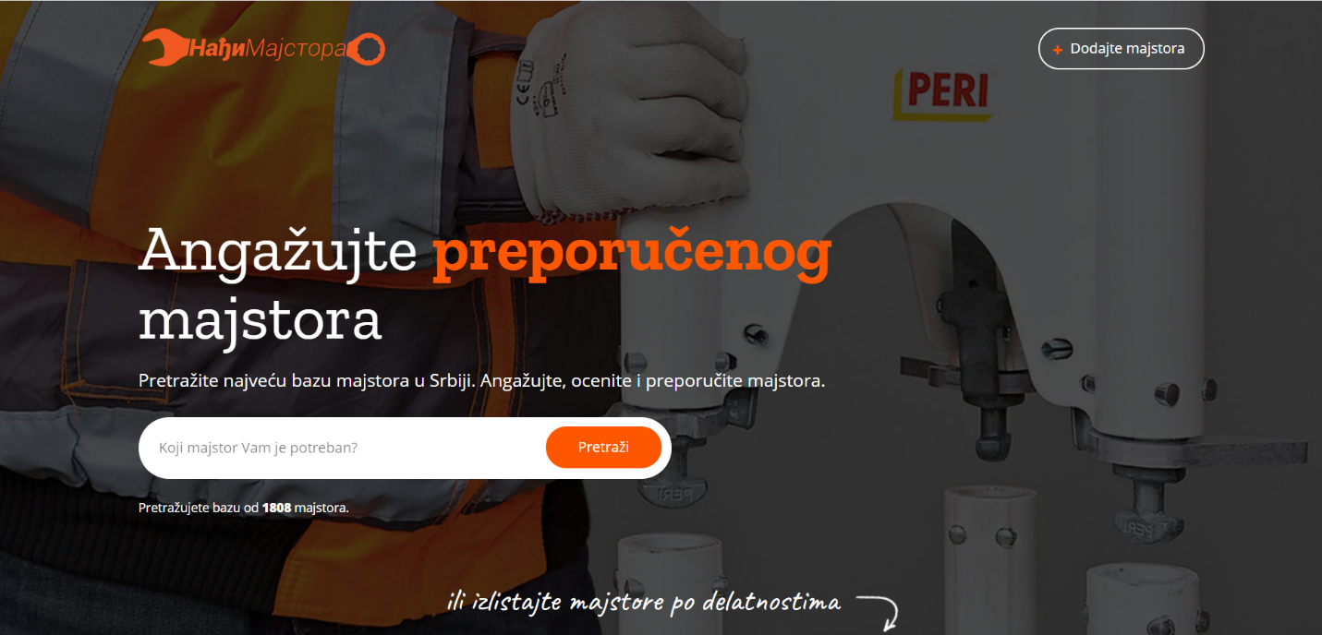Slika 2.1 – Početna stranica [2]

Klikom na dugme ,,Pretraži“ otvoriće se nova stranica (slika 2.2) sa rezultatima pretrage. Na stranici se nalazi tabela sa podacima (ime i prezime majstora ili firme, zanimanje, broj recenzija i prosečna ocena) o majstorima koji zadovoljavaju kriterijum pretrage, što može biti ime majstora/firme, kategorija, zanimanje ili lokacija. Podatke je moguće sortirati klikom na kolonu sa podacima prema kojim se želi sortirati.

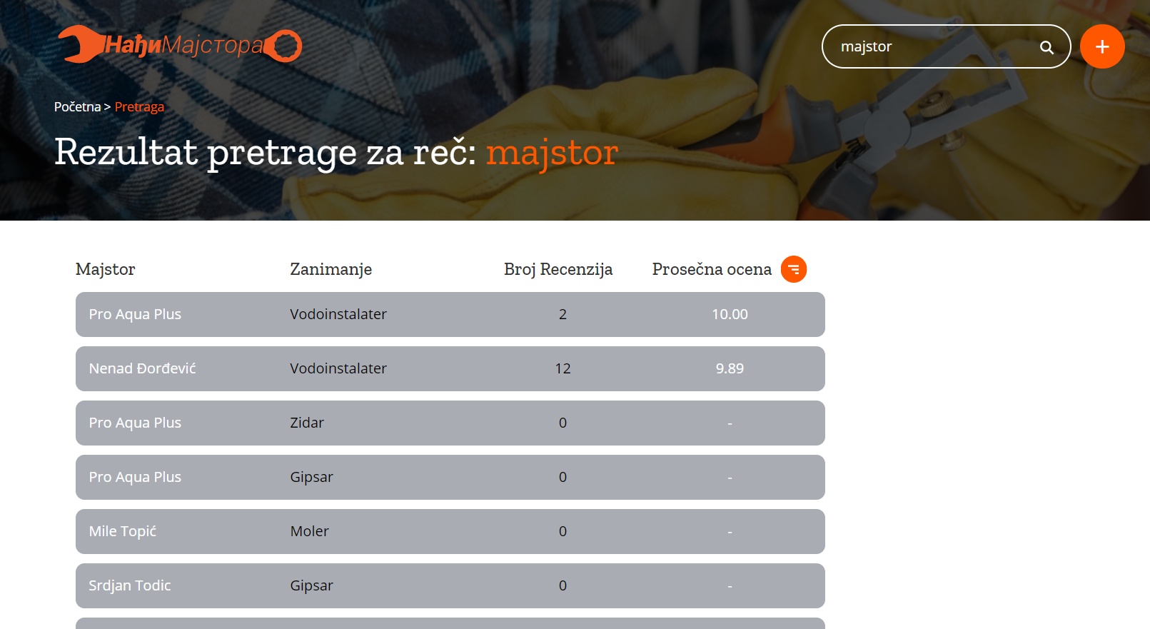Slika 2.2 – Rezultati pretrage [2]

Na početnoj stranici postoji i mogućnost dodavanja novog majstora u bazu. Klikom na dugme ,,Dodaj majstora“ u zavisnosti od toga da li majstor želi da se registruje ili korisnik želi da predloži novog majstora, biće otvorene različite forme za unos odgovarajućih podataka (slika 2.3).

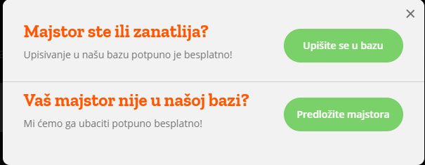  
Slika 2.3 – Prozor koji se otvara klikom na ,,Dodaj majstora“ [2]

Klikom na dugme ,,Upišite se u bazu“ otvara se novi prozor sa formom za registraciju. Sa leve strane korisnik ima opciju da izabere da li je fizičko ili pravno lice, i u zavisnosti od toga biće mu traženi različiti lični podaci. Forma ima 4 dela (prvi zavisi od izbora lica, a ostali su isti za oba):

- Unos ličnih podataka – u zavisnosti od toga da li je u pitanju fizičko ili pravno lice, forma će izgledati drugačije. Ako je u pitanju fizičko lice (slika 2.4), od ličnih podataka biće traženo: ime, prezime, tri broja telefona (od kojih je jedan obavezan), *email*, mesto, adresa i prebivalište. Ako je u pitanju pravno lice (slika 2.5), potrebno je uneti: naziv firme, PIB firme, logo, tri broja telefona (od kojih je jedan obavezan), *email*, mesto, adresa i prebivalište. Klikom na dugme ,,Dalje“ prelazi se na sledeći korak.

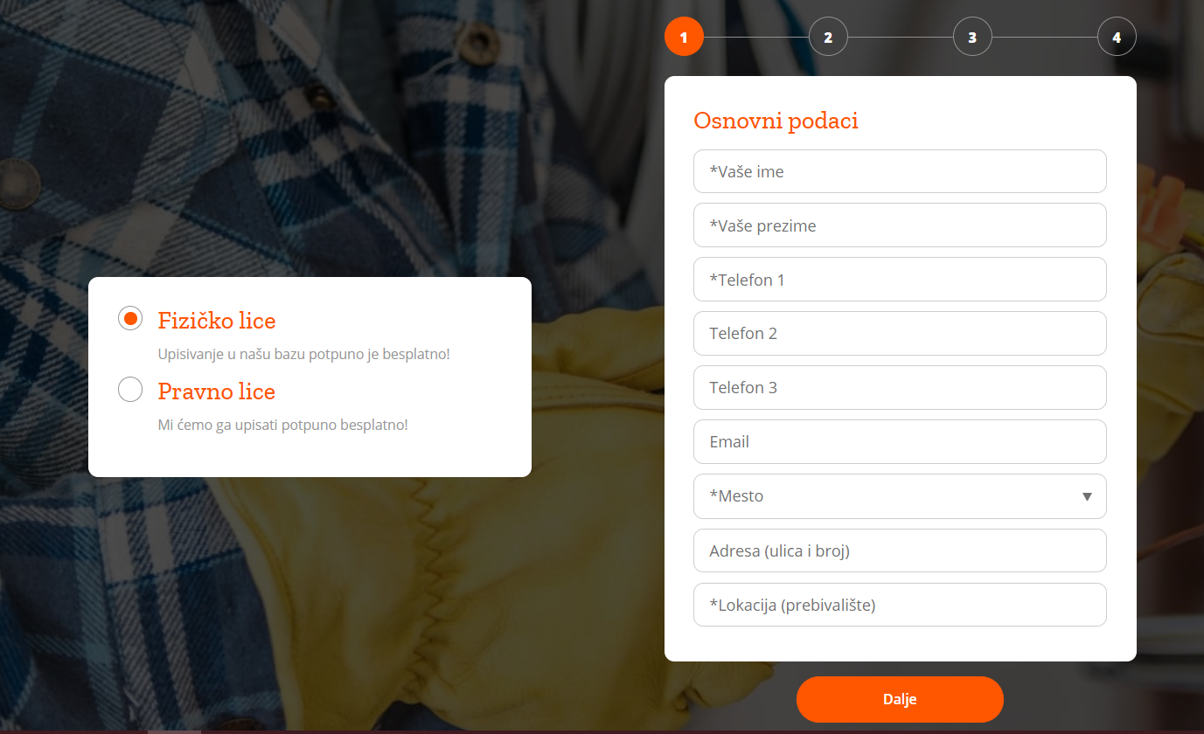Slika 2.4 – Unos ličnih podataka za fizičko lice [2]

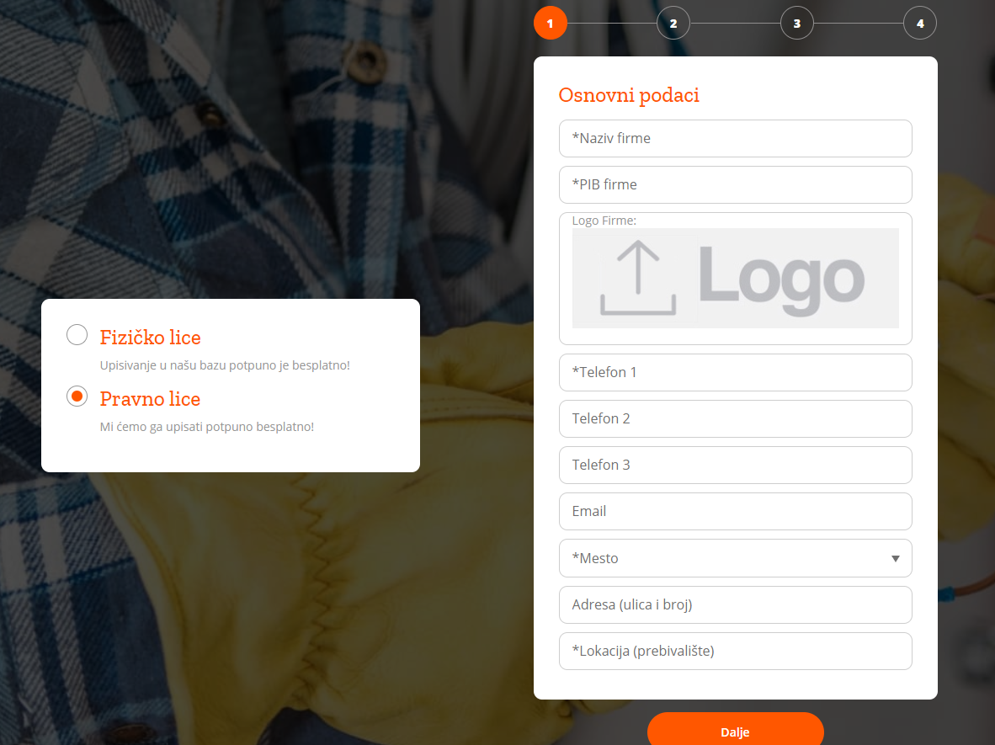  
Slika 2.5 – Unos ličnih podataka za pravno lice [2]

- Unos stručnih podataka – obuhvata unos podataka o zanimanju majstora (slika 2.6). Unosi se kategorija zanimanja (padajući meni sa ponuđenim kategorijama kao što su elektrika, građevinski radovi, održavanje vozila i slično), zanimanje koje zavisi od izbora kategorije (inicijalno je prazno, ali izborom kategorije padajući meni se popuni i moguće je izabrati zanimanje), unos usluga koje se nude (koje zavise od izbora zanimanja na isti način kao što zanimanja zavise od izbora kategorije), izbor da li majstor izlazi na teren i unos opština koje majstor pokriva. Klikom na dugme ,,Dalje“ prelazi se na sledeći korak.

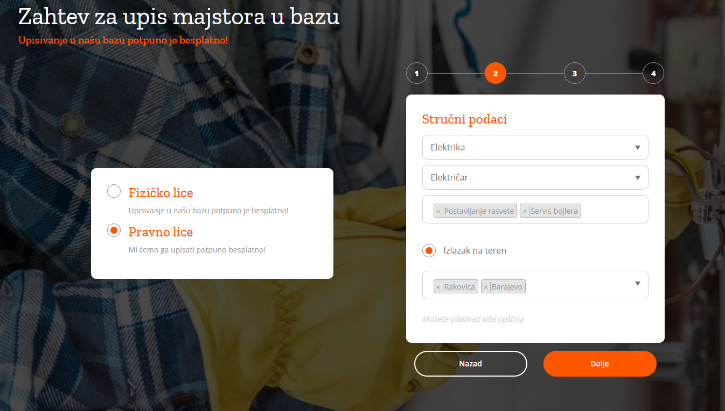Slika 2.6 – Unos stručnih podataka [2]

- Unos radnog vremena – obuhvata unos podataka o tačnom radnom vremenu majstora. Omogućen je izbor dana i satnice (slika 2.7). Klikom na dugme ,,Dalje“ prelazi se na poslednji korak.

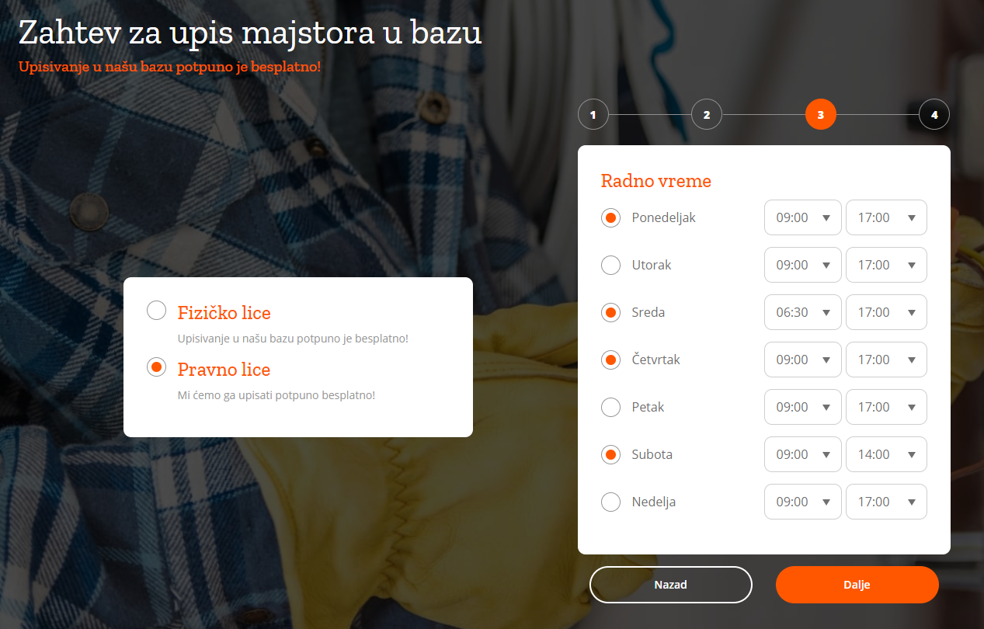  
Slika 2.7 – Unos radnog vremena [2]

- Izbor opcije za oglašavanje – majstoru se nudi opcija besplatnog i plaćenog oglašavanja (slika 2.8). Plaćanjem oglasa majstor će, ako zadovoljava uslove pretrage, biti uvek na vrhu tabele i istaknut posebnom bojom, bez obzira na sortiranje. Klikom na ,,Pošalji zahtev“ šalje se zahtev administratoru koji će odobriti ili odbiti.

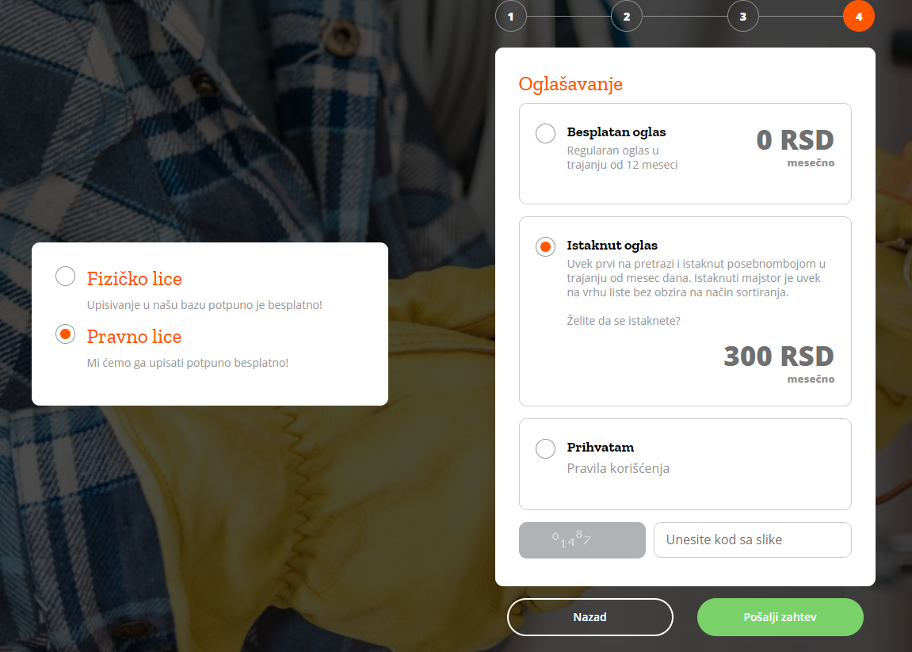  
Slika 2.8 – Izbor načina oglašavanja [2]

Sa druge strane, klikom na dugme ,,Predložite novog majstora“ (slika 2.3), otvara se forma (slika 2.9) za unos podataka o novom majstoru. Očekuje se unos imena i prezimena osobe koja želi da predloži novog majstora, ime i prezime majstora, zanimanje majstora i broj telefona majstora. Klikom na ,,Pošalji zahtev“ šalje se zahtev administratoru koji će odobriti ili odbiti.

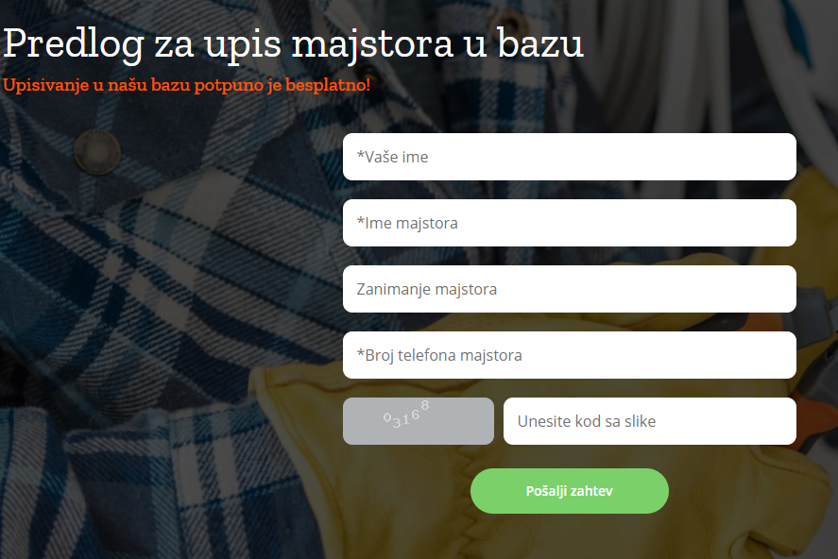Slika 2.9 – Unos podataka o predlogu novog majstora [2]

Da bi se olakšala pretraga majstora, korisniku je na početnoj stranici omogućeno da ručno bira parametre po kojima će majstor biti pretraživan (slika 2.10). Ti parametri se nalaze ispod polja za pretragu, i uključuju ,,Građevinski radovi“, ,,Elektrika“, ,,Održavanje“, ,,Cevne instalacije“, ,,Obrada materijala“, ,,Garderoba i nakit“, ,,Održavanje vozila“ i ,,Nekategorizovano“. Ispod svake kategorije nalazi se i broj trenutno registrovanih majstora čije zanimanje se nalazi u konkretnoj kategoriji.

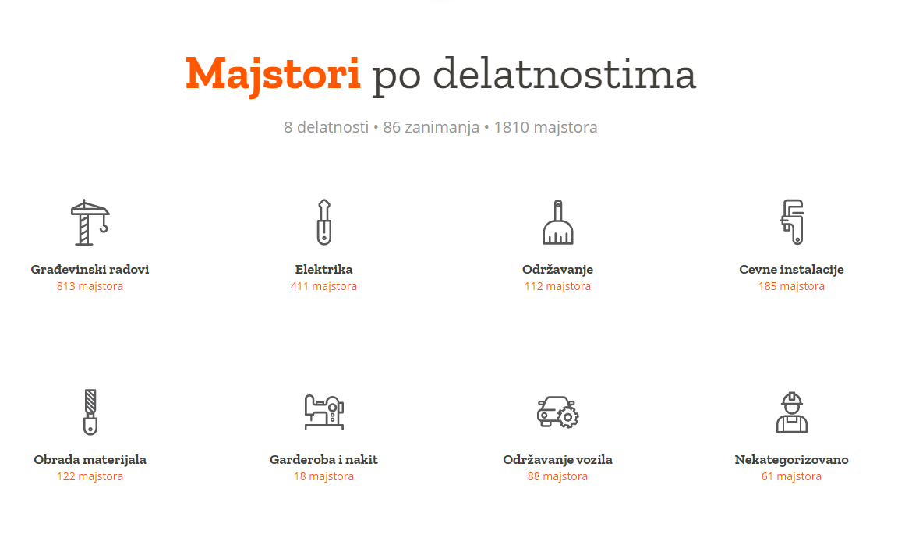Slika 2.10 – Kategorije zanimanja [2]

Klikom na željenu kategoriju otvoriće se nova stranica na kojoj se nalazi tabela sa zanimanjima izabrane kategorije (slika 2.11). Pored toga, sa leve strane se nalaze tabovi sa prethodno navedenim kategorijama, tako da je moguće promeniti izbor kategorije.

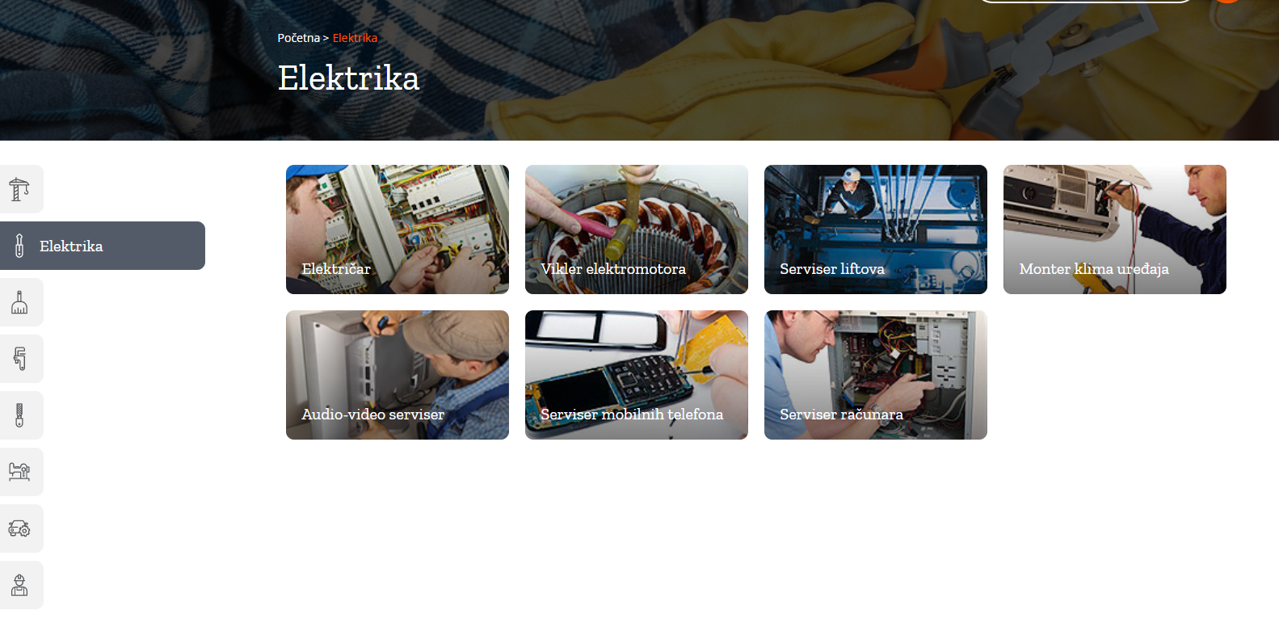Slika 2.11 – Izbor zanimanja na osnovu izabrane kategorije [2]

Klikom na željeno zanimanje otvoriće se nova stranica (slika 2.12) na kojoj se nalazi tabela sa podacima (ime i prosečna ocena) o majstorima izabranog zanimanja. Sa leve strane nalazi se meni u kojem se bira dodatni filter (usluga i lokacija na koju majstor izlazi). Takođe je moguća promena inicijalno izabrane kategorije zanimanja.

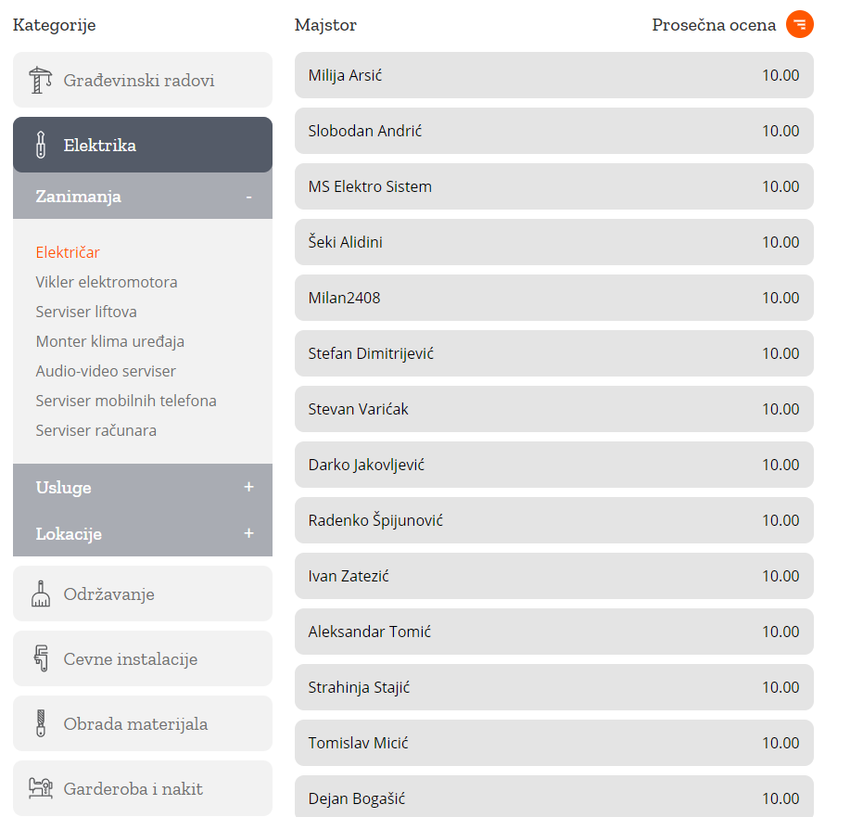  
Slika 2.12 – Rezultat pretrage [2]

Klikom na željenog majstora otvoriće se nova stranica na kojoj se nalaze informacije o majstoru. To uključuje: usluge koje majstor nudi (slika 2.13), ocene i komentari korisnika (slika 2.14), kontakt informacije, radno vreme i područja na kojim majstor izlazi na teren (slike 2.15 i 2.16).

Klikom na tab ,,Usluge“ (slika 2.13) moguće je videti sve usluge koje majstor pruža, prikazane kao checkbox.

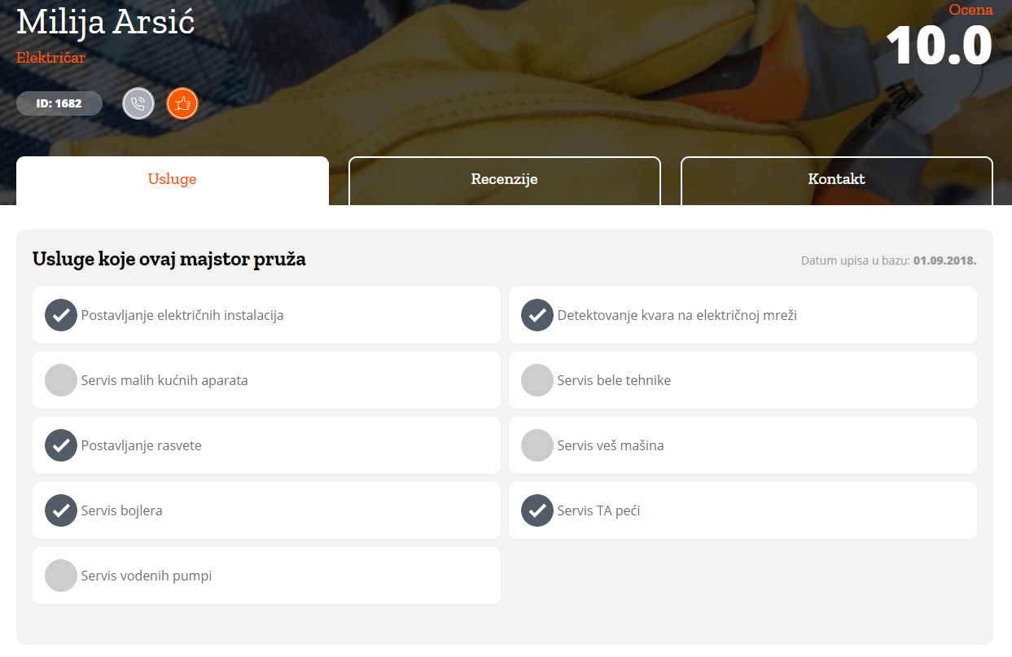Slika 2.13 – Usluge koje majstor nudi [2]

Klikom na tab ,,Recenzije“ (slika 2.14) moguće je videti prosečnu ocenu majstora, kao i prosečne ocene za parametre kao što su kvalitet usluge, poštovanje rokova i povoljnost cene. Na dnu stranice prikazani su i komentari koje su ostavili korisnici, zajedno sa njihovim ocenama. Sa desne strane nalazi se dugme ,,Oceni majstora“. Klikom na to dugme otvara se forma za kreiranje komentara i recenzije (slika 2.15). U toj formi je potrebno uneti ime korisnika, komentar i ocene za kvalitet usluge, poštovanje rokova i povoljnost cene od 0 do 10. Klikom na ,,Postavi recenziju“ recenzija se kreira.

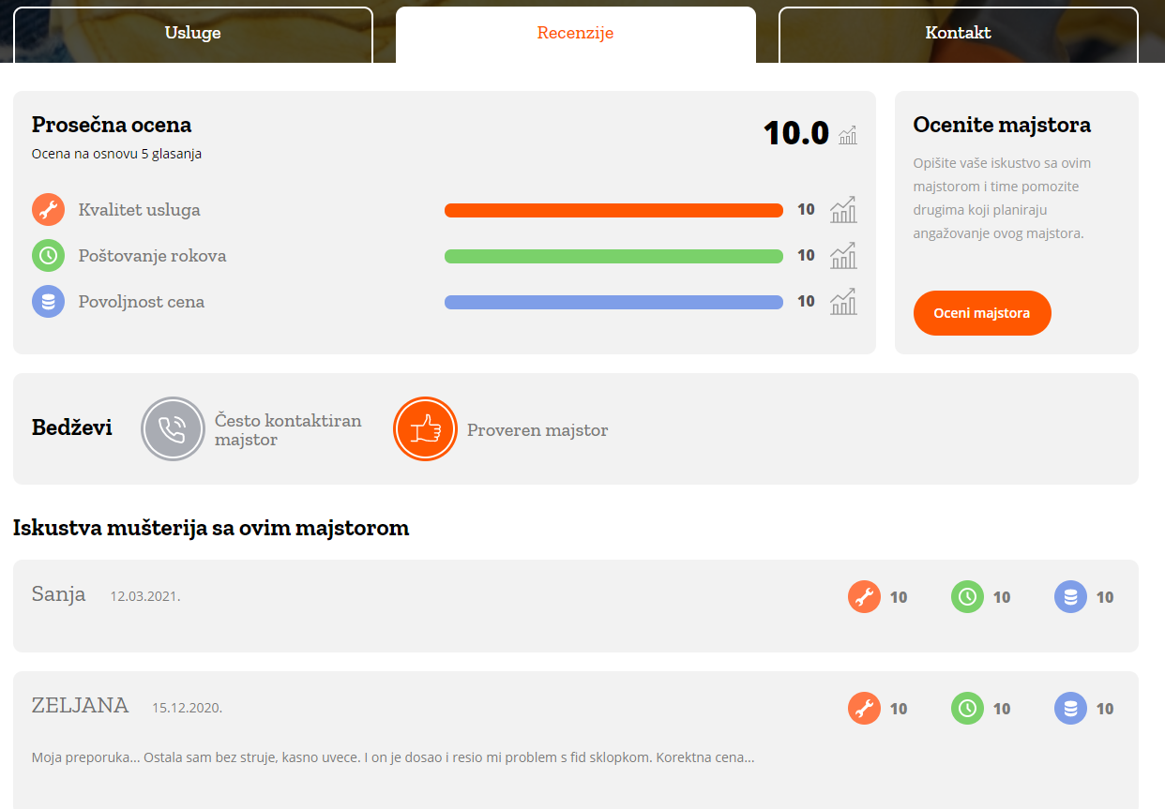  
Slika 2.14 – Recenzije [2]

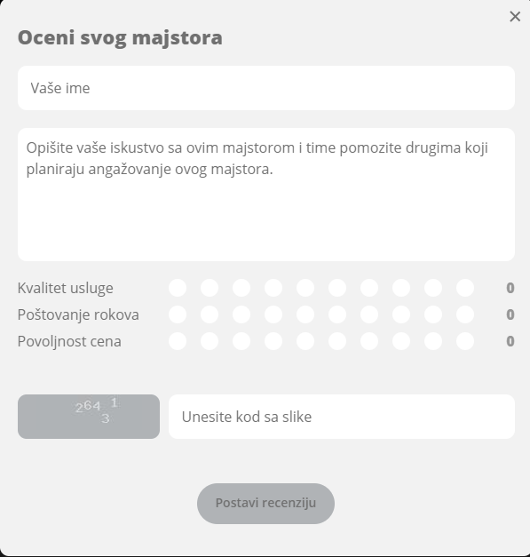  
Slika 2.15 – Forma za kreiranje recenzije [2]

U kontakt informacijama (slike 2.16 i 2.17) nalaze se informacije kojima se može doći do majstora. U pitanju su kontakt telefon, prebivalište, radno vreme i mapa područja na koje majstor izlazi. Područja na koja majstor izlazi prikazana su zatvorenom krivom linijom na Google mapi.

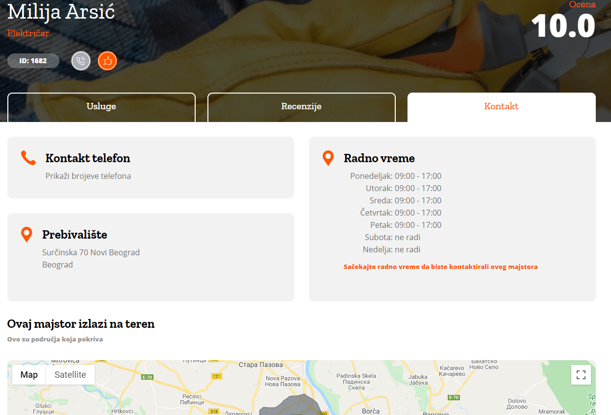  
Slika 2.16 – Kontakt informacije majstora [2]

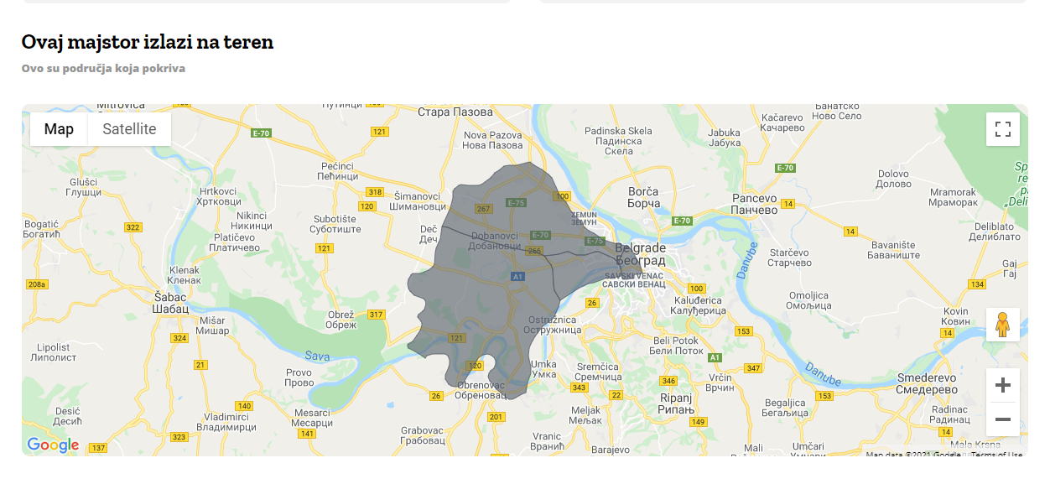Slika 2.17 – Mapa sa lokacijama na koje majstor izlazi [2]

## MyWorkman

MyWorkman je *web* sajt čiji je glavni zadatak povezivanje korisnika sa majstorom koji odgovara njegovim potrebama. Podržava postavljanje oglasa za posao od strane korisnika, a majstorima omogućava da lakše nađu posao. Postoji i pretraga majstora.

Na početnoj stranici nalazi se početak forme za kreiranje oglasa za posao (slika 2.18).

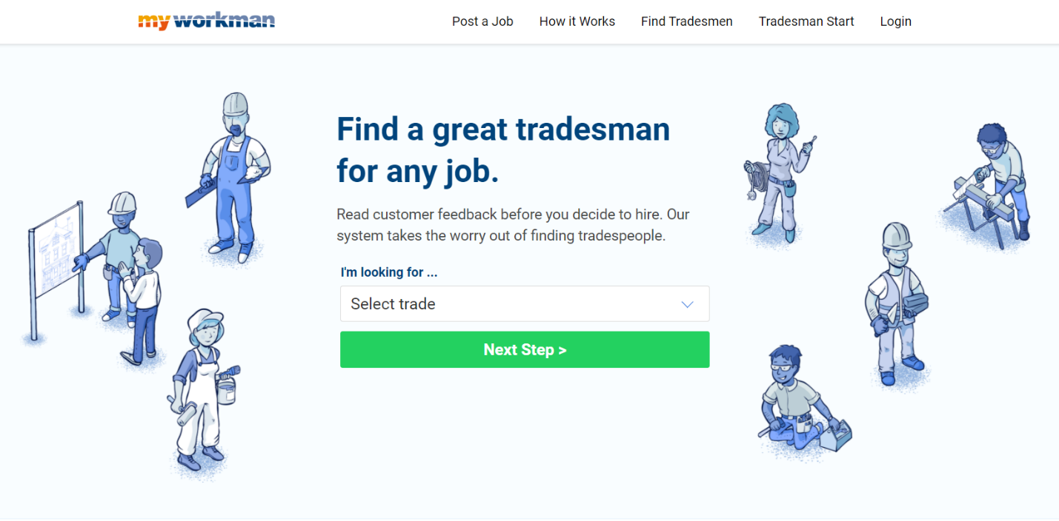Slika 2.18 – Početna stranica [3]

Početak forme jeste zapravo izbor kategorije posla. Klikom na padajući meni izlistaju se sve kategorije u sistemu (npr. *Electricians*). Izborom kategorije i klikom na ,,*Next step*“ forma se ažurira novim poljima kojima se detaljnije opisuje posao. Omogućen je unos poštanskog broja mesta odakle je korisnik, kratak i detaljniji opis posla i *email* adresa korisnika na koju će se slati ponude za posao (slika 2.19). Klikom na ,,*Post job now*“ oglas se kreira i biće vidljiv odgovarajućim majstorima (onim majstorima koji pokrivaju unetu lokaciju i koji pružaju usluge unete kategorije posla), koji će kontaktirati korisnika putem *email*-a.

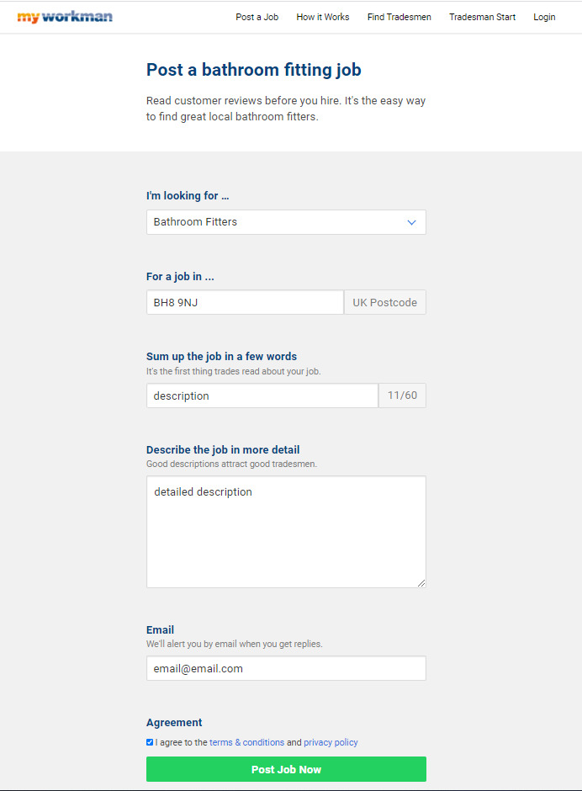  
Slika 2.19 – Oglas za posao [3]

Klikom na tab ,,*How it works*“ na početnoj stranici otvoriće se stranica na kojoj je kratko i slikovito objašnjeno kako sajt funkcioniše (slike 2.20, 2.21, 2.22, 2.23).

  
Slika 2.20 – Kako sajt funkcioniše 1 [3]

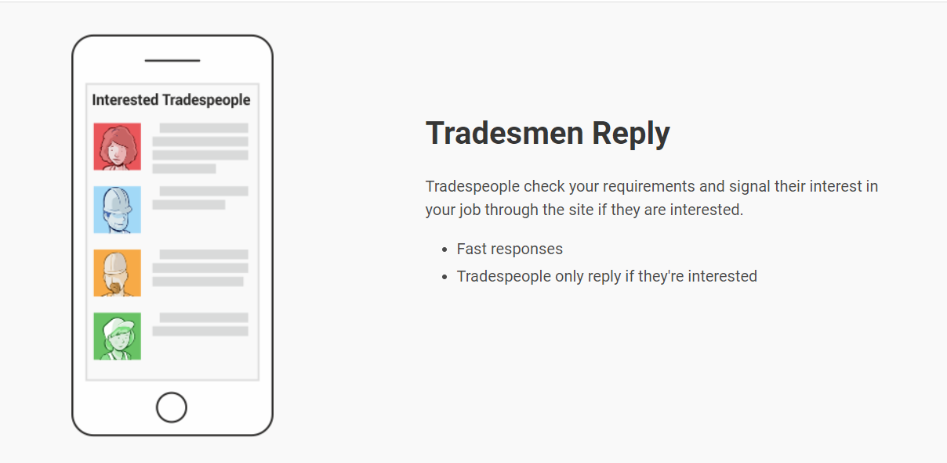  
Slika 2.21 – Kako sajt funkcioniše 2 [3]

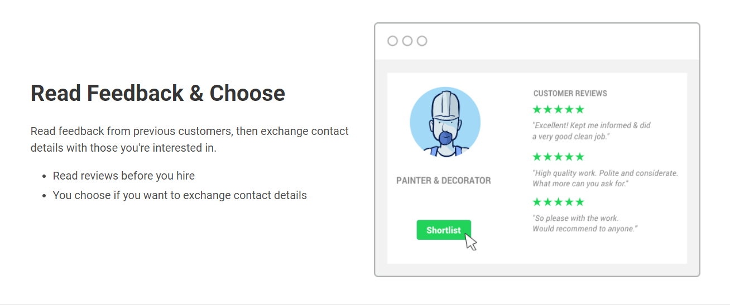  
Slika 2.22 – Kako sajt funkcioniše 3 [3]

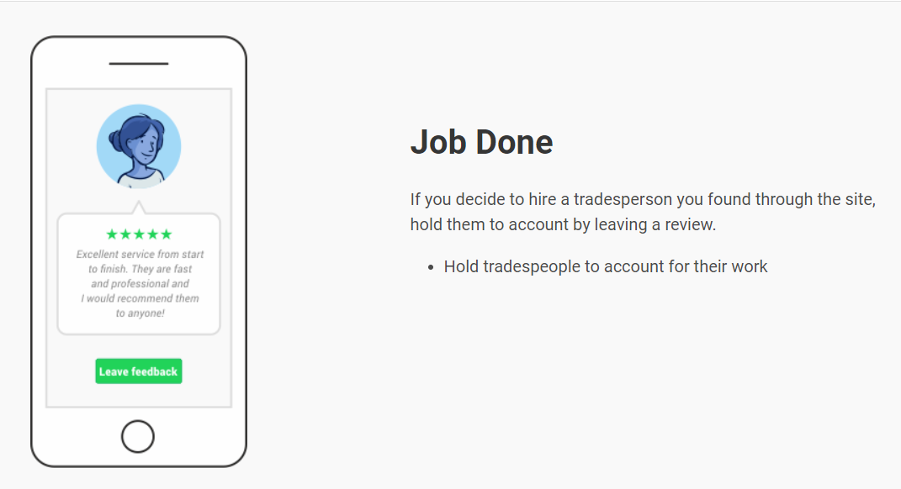  
Slika 2.23 – Kako sajt funkcioniše 4 [3]

Klikom na tab ,,*Find tradesmen*“ na početnoj stranici otvoriće se stranica sa formom za pretragu identičnom kao na početnoj stranici i prikazom svih majstora (slika 2.24). Moguće je pretražiti majstore i filtrirati ih po kategoriji i poštanskom broju lokacije na kojoj izlaze na teren klikom na polje za pretragu (slika 2.25). Klikom na željenog majstora otvoriće se nova stranica na kojoj će se nalaziti sve informacije vezane za majstora (slike 2.26, 2.27, 2.28). Klikom na ,,*Invite to quote*“ majstor se poziva da vidi korisnikov trenutno aktuelni oglas za posao.

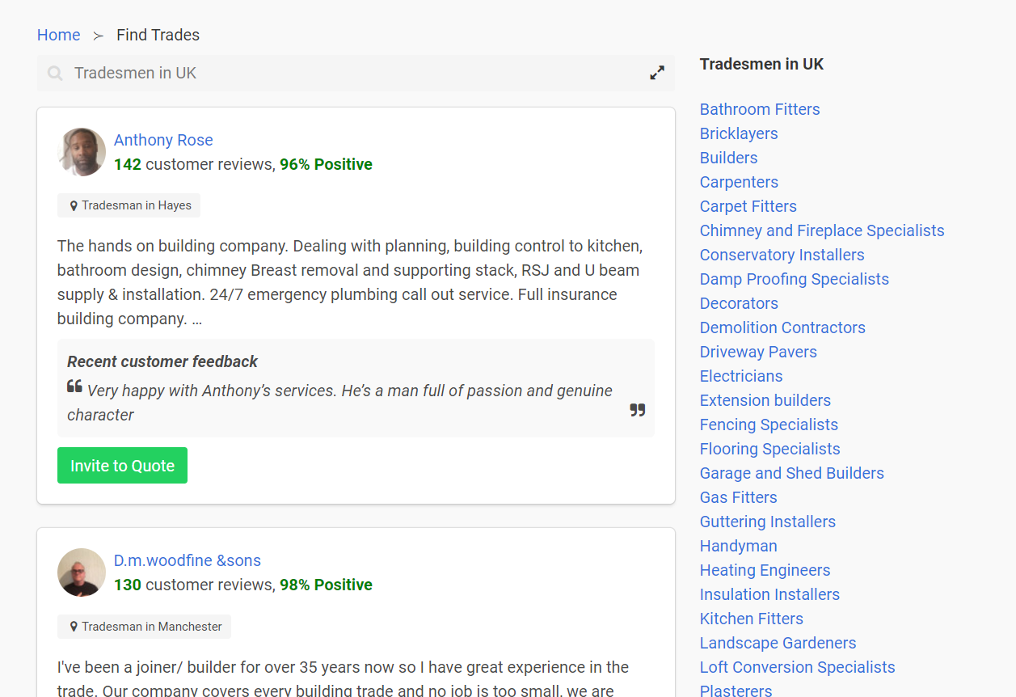  
Slika 2.24 – Prikaz svih majstora [3]

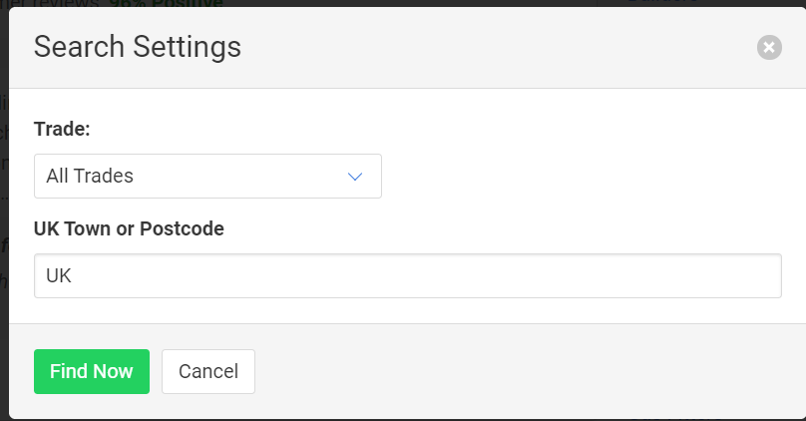  
Slika 2.25 – Izbor filtera [3]

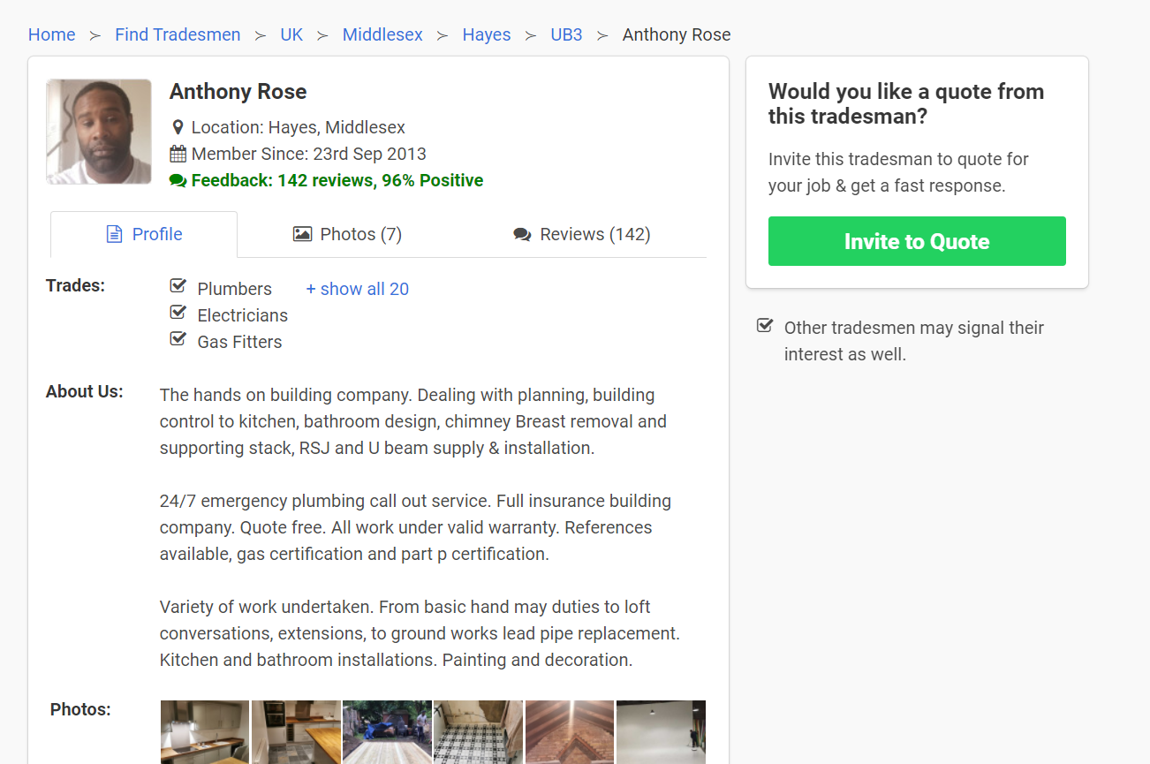  
Slika 2.26 – Detaljne informacije o majstoru 1 [3]

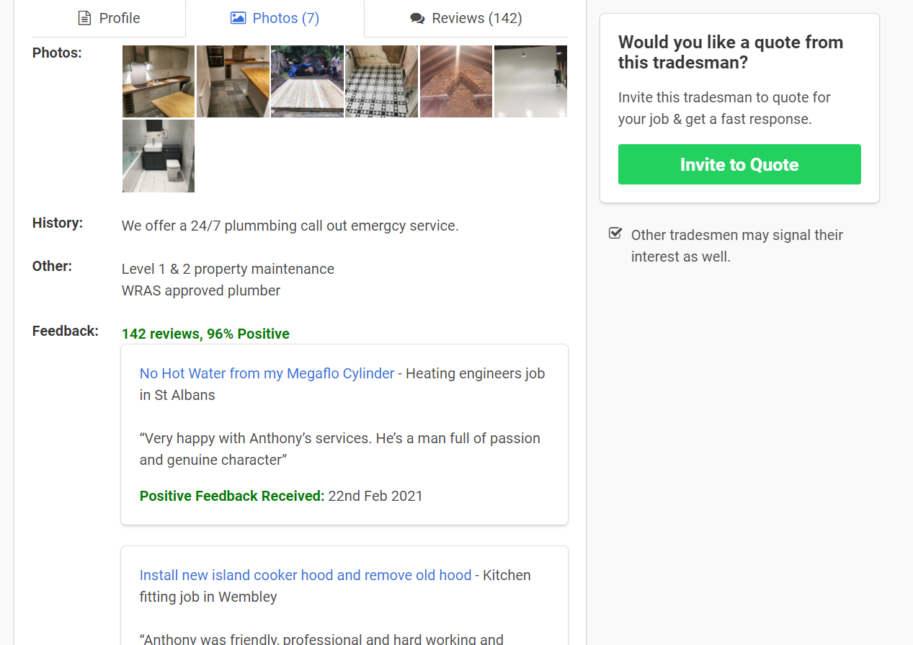  
Slika 2.27 – Detaljne informacije o majstoru 2 [3]

Na detaljnom prikazu majstora moguće je videti lične podatke (ime, prezime, adresa, prosečna ocena), usluge koje pruža, stručni podaci, fotografije rada, istorija rada i recenzije klijenata. Takođe je moguće, kao na prethodnoj stranici, pozvati majstora da vidi oglas za posao klikom na ,,*Invite to quote*“.

## NeedWorkDone

NeedWorkDone? je *web* sajt čiji je glavni zadatak pronalaženje najbolja 3 majstora za okačeni oglas od strane korisnika.

Na početnoj stranici (slika 2.28) nalaze se 4 različita tipa majstora.

  
Slika 2.28 – Početna stranica [4]

Selektovanijem jednog tipa otvara se stranica za unošenje informacija o poslu (slika 2.29). Forma je ista za svaki tip majstora.

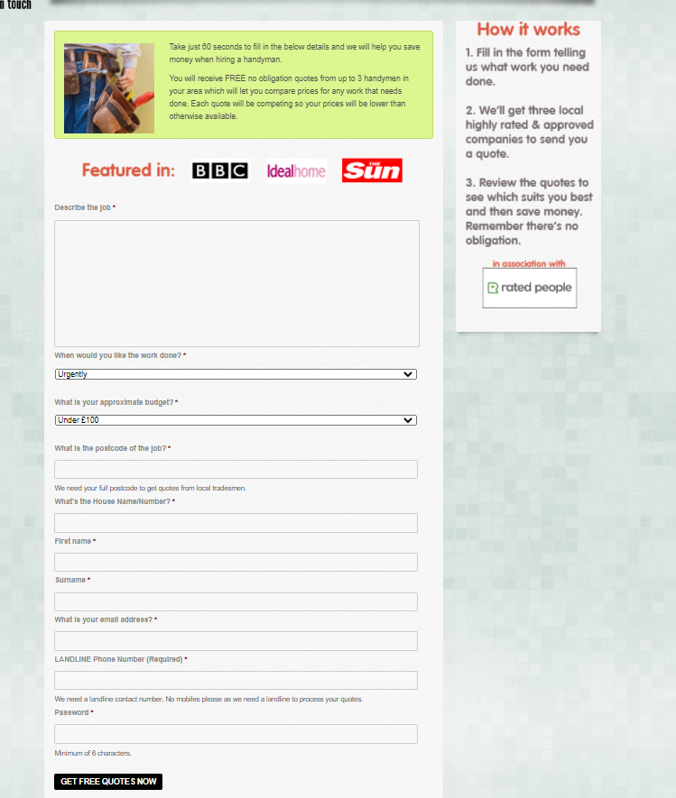  
Slika 2.29 – Forma za oglas za posao [4]

Forma nudi polja za unos detaljnog opisa posla, hitnosti (da li je posao potrebno uraditi što pre ili specificirati neki vremenski rok), budžet, poštanski broj korisnika, adresa, ime i prezime, email, broj telefona i lozinka (radi autentifikacije). Klikom na ,,*Get free quotes now*“ na uneti *email* šalju se 3 najbolja majstora na osnovu unetih informacija u oglasu za posao.

## CheckATrade

CheckATrade je *web* sajt čiji je glavni zadatak povezivanje korisnika sa majstorom koji odgovara njegovim potrebama. Podržava pretragu majstora po usluzi, kao i filter po relevantnosti, lokaciji i oceni. Majstorima omogućava registraciju i prijavu na sistem, kao i da traže od korisnika da budu ocenjeni.

Na početnoj stranici (slika 2.30) nalazi se forma za pretragu majstora. Moguće je pretraživati majstore po imenu ili po usluzi, uz obavezno unošenje poštanskog broja. Korisnik može i ručno izabrati uslugu selektovanijem kategorije ispod forme (slika 2.31).

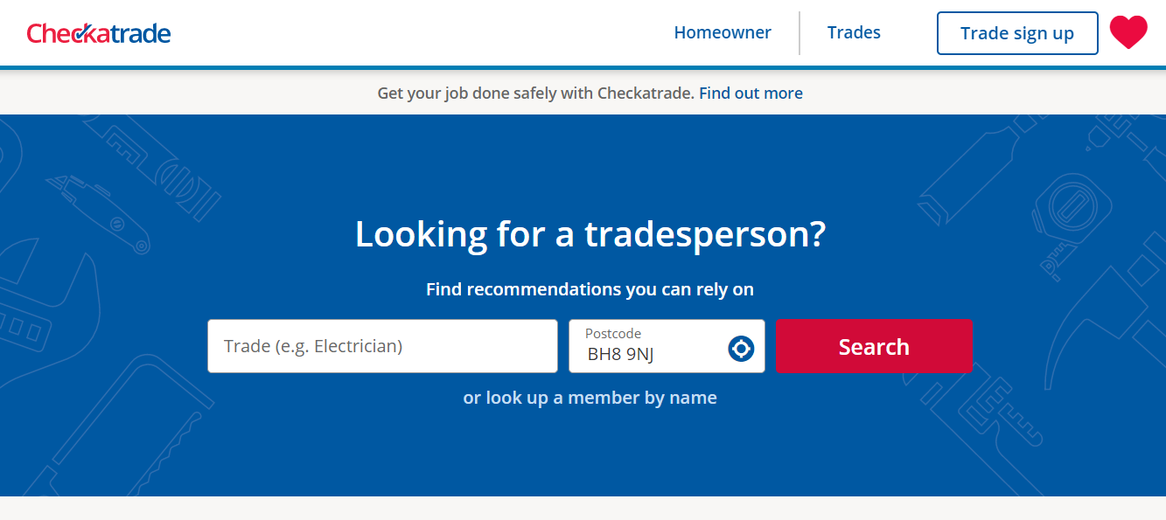Slika 2.30 – Početna stranica – pretraga [5]

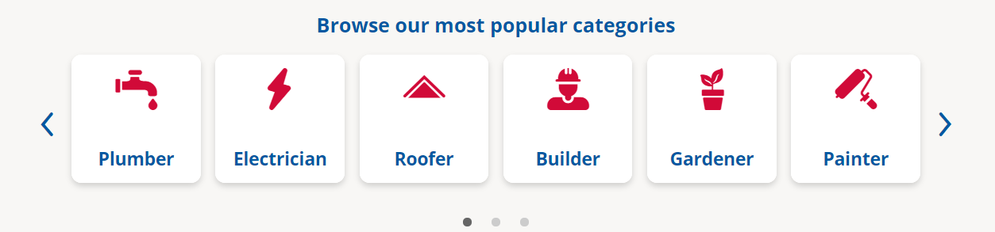Slika 2.31 – Početna stranica – kategorije [5]

Klikom na ,,*Search*“ ili na konkretnu kategoriju otvara se nova stranica sa rezultatima pretrage (slika 2.32). Moguće je sortirati rezultate po relevantnosti, blizini (posmatra se lokacija korisnika i lokacija majstora), broju ocena i po prosečnoj oceni. Majstorima je moguće poslati oglas putem poruke i pozvati putem telefona.

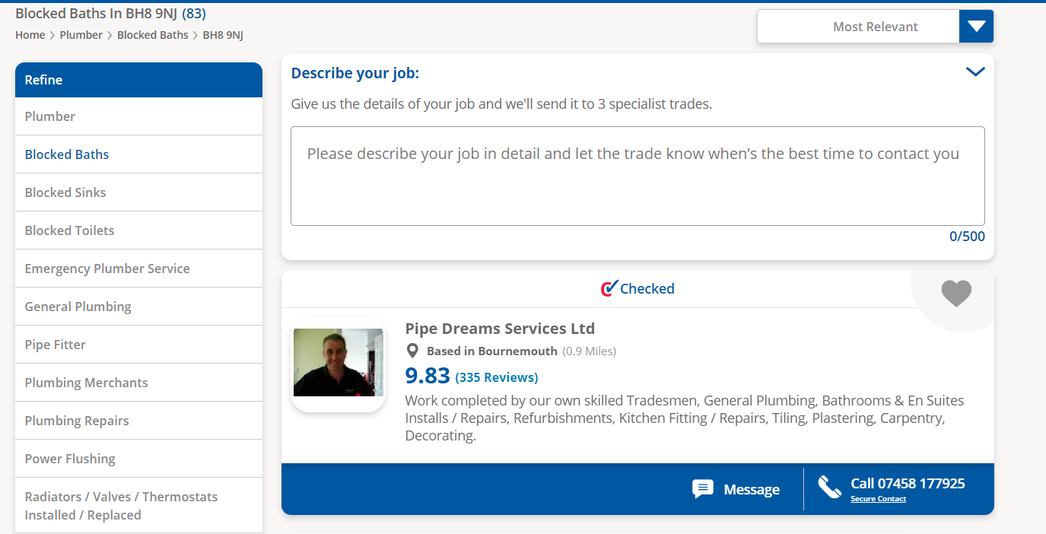  
Slika 2.32 – Rezultat pretrage [5]

Na stranici rezultata pretrage (slika 2.32) moguće je i kreirati oglas. Forma za oglas se nalazi na vrhu stranice. Klikom na formu omogućava se detaljniji opis oglasa (slika 2.33). Potrebno je uneti opis posla, ime i prezime, email, telefonski broj i poštanski broj. Klikom na ,,*Send message*“ kreira se oglas i šalje se kao poruka svim majstorima koji su rezultat prethodne pretrage.

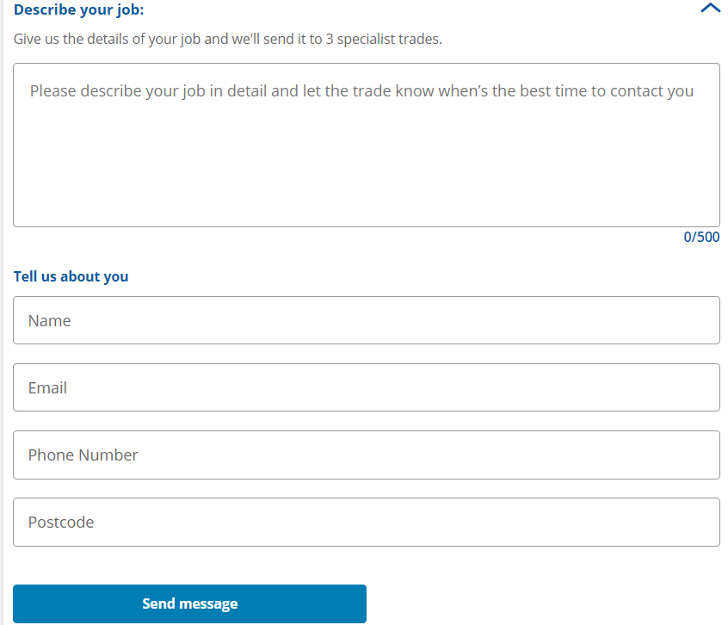  
Slika 2.33 – Kreiranje oglasa [5]

Klikom na nekog od majstora otvara se nova stranica sa informacijama o majstoru (slike 2.34 i 2.35). Na toj stranici je moguće poslati poruku majstoru ili izvršiti telefonski poziv. Vidljive su sve relevantne informacije o majstoru/firmi kao što su lični podaci, prosečna ocena, usluge, fotografije prethodnog rada, generalne informacije o majstoru i recenzije.

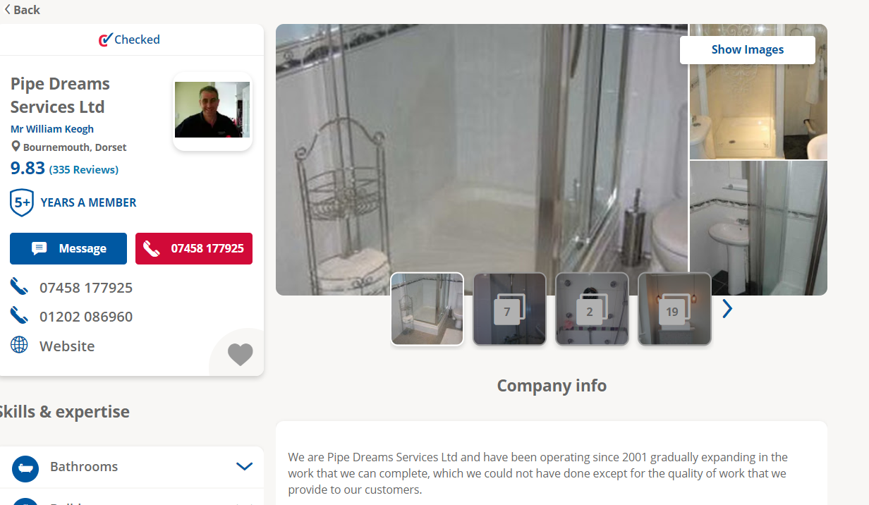  
Slika 2.34 – Detaljan prikaz majstora 1 [5]

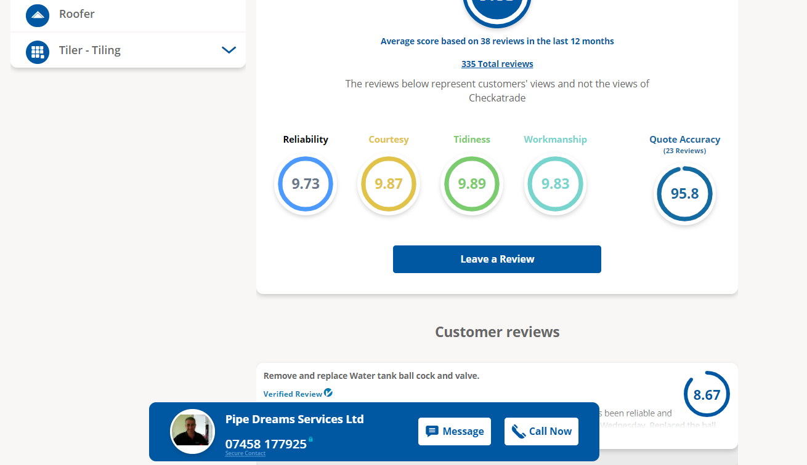  
Slika 2.35 – Detaljan prikaz majstora 2 [5]

Klikom na ,,*Leave a review*“ moguće je ostaviti recenziju rada. Kreiranje recenzije se sastoji od 3 koraka. Sa desne strane može se videti *template* recenzije koji se dinamički ažurira unosom podataka. Prvi korak (slika 2.36) je unos generalnih informacija o odrađenom poslu, što uključuje vrstu usluge, kratak opis posla, datum, komentar i ocenu rada. Drugi korak (slike 2.37, 2.38 i 2.39) obuhvata unos utiska o ceni rada. Treći i poslednji korak (slika 2.40) obuhvata unos ličnih podataka korisnika koji ostavlja recenziju. Uključuje unos imena i prezimena, poštanskog broja, mobilnog telefona i *email*-a. Klikom na ,,*Next*“ recenzija se kreira i biće vidljiva na detaljnom prikazu majstora.

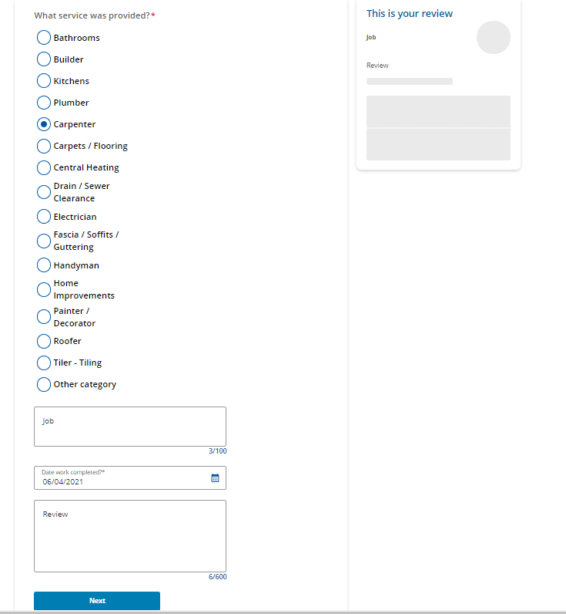  
Slika 2.36 – Recenzija 1 [5]

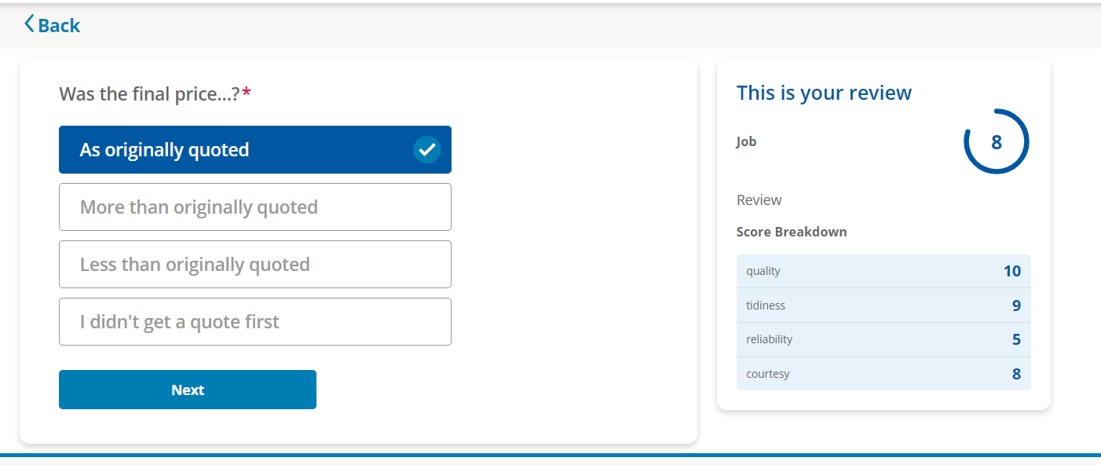Slika 2.37 – Recenzija 2 [5]

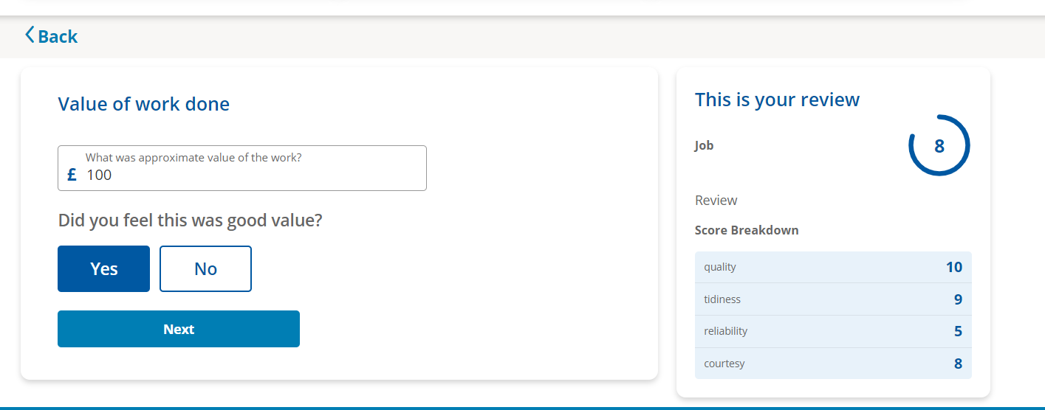Slika 2.38 – Recenzija 3 [5]

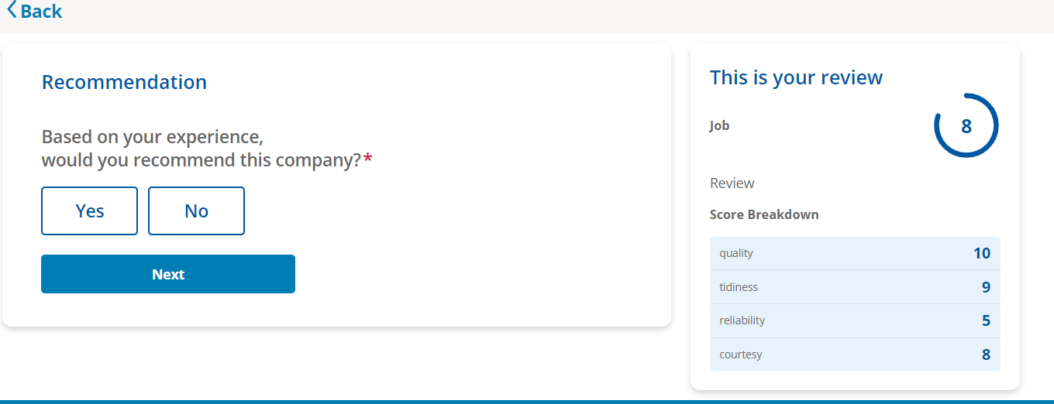Slika 2.39 – Recenzija 4 [5]

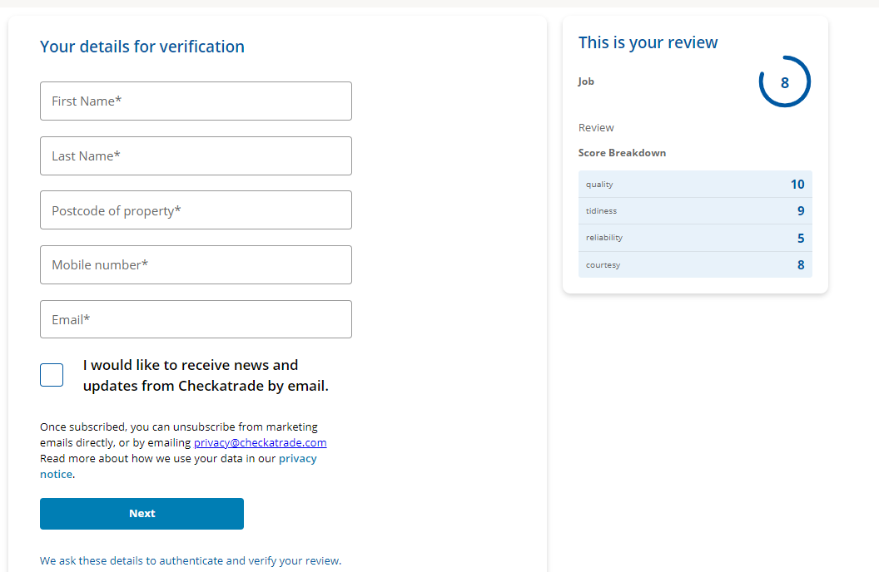  
Slika 2.40 – Recenzija 5 [5]

## RatedPeople

RatedPeople je *web* sajt čiji je glavni zadatak povezivanje majstora sa korisnikom putem oglasa za posao. Podržava kreiranje oglasa za posao od strane korisnika. Majstorima omogućava registraciju i prijavu na sistem, kao i da kontaktiraju korisnika oglasa koji im odgovara.

Na početnoj stranici (slika 2.41) nalazi se polje za unos usluge koja je potrebna korisniku. To je ujedno i početak forme za kreiranje oglasa.

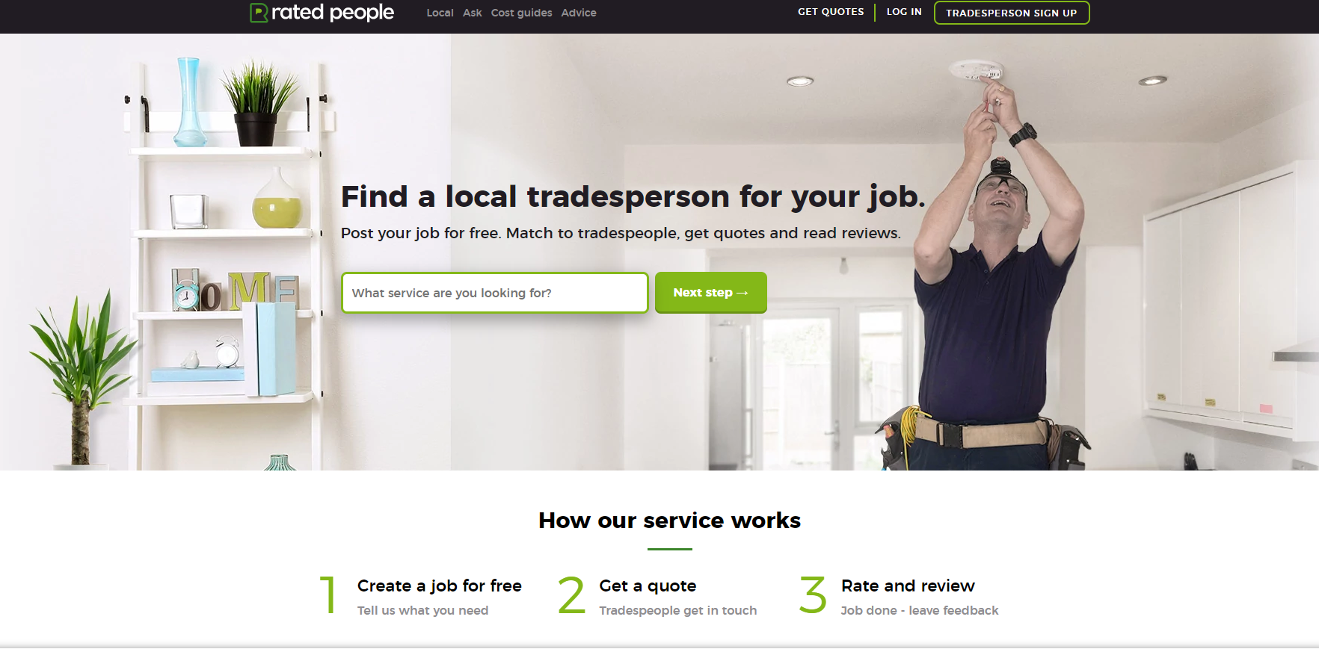Slika 2.41 – Početna stranica [6]

Unosom usluge (koja se popunjava kao *autocomplete*) i klikom na ,,*Next step*“ otvara se niz novih stranica za unošenje informacija o oglasu (slike 2.42, 2.43, 2.44, 2.45, 2.46, 2.47, 2.48, 2.49, 2.50 i 2.51).

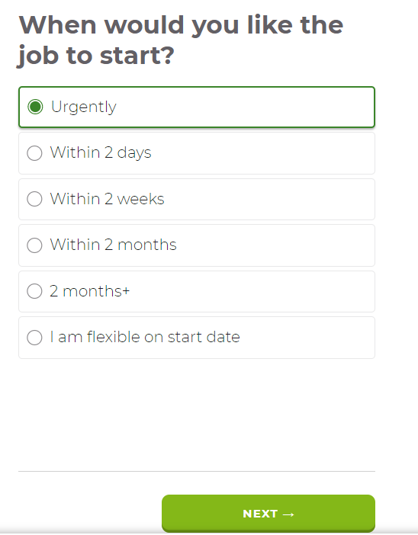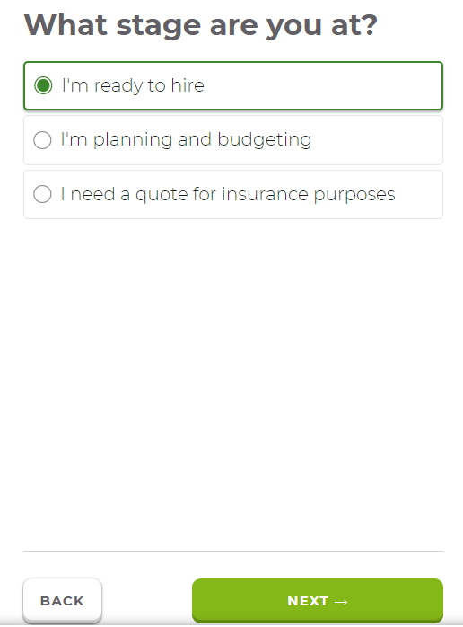  
Slika 2.42 – Unos informacije kada treba odraditi posao [6] Slika 2.43 – Unos trenutnog statusa posla [6]

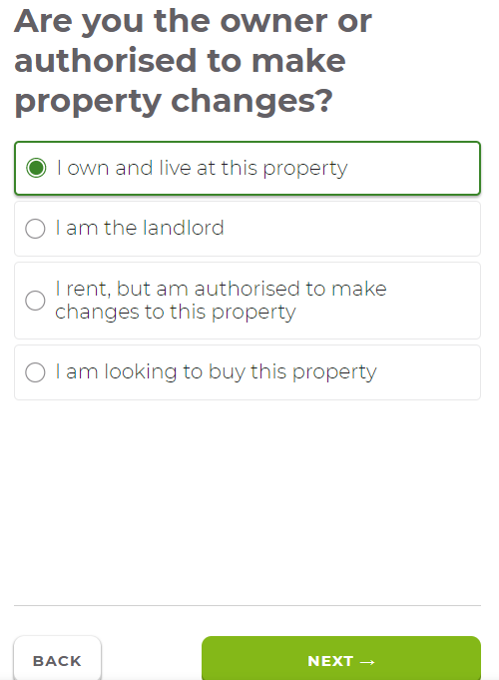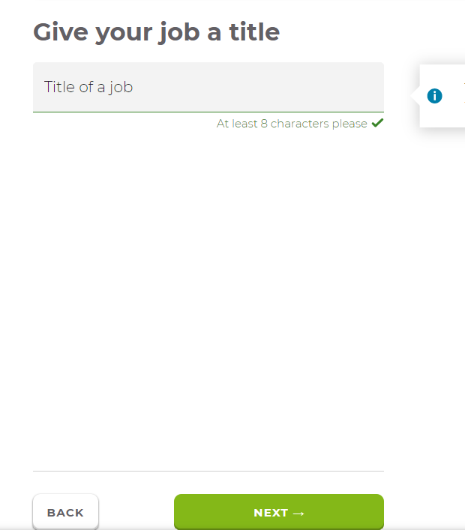  
Slika 2.44 – Unos statusa svojine [6] Slika 2.45 – Unos naslova posla [6]

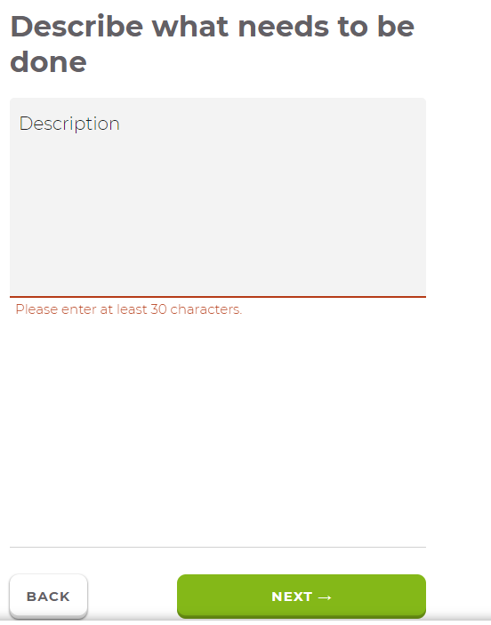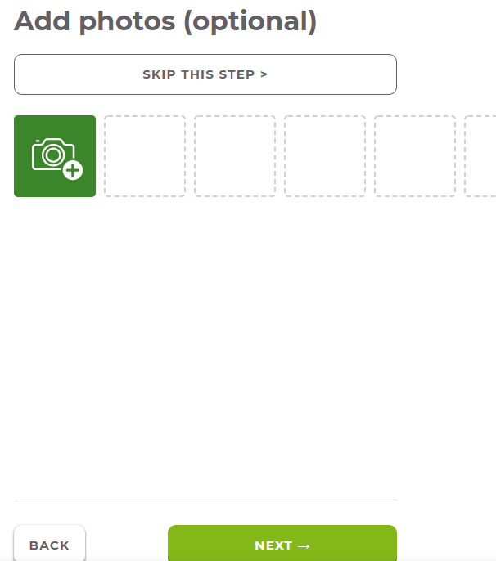  
 Slika 2.46 – Unos opisa posla [6] Slika 2.47 – Dodavanje fotografija svojine [6]

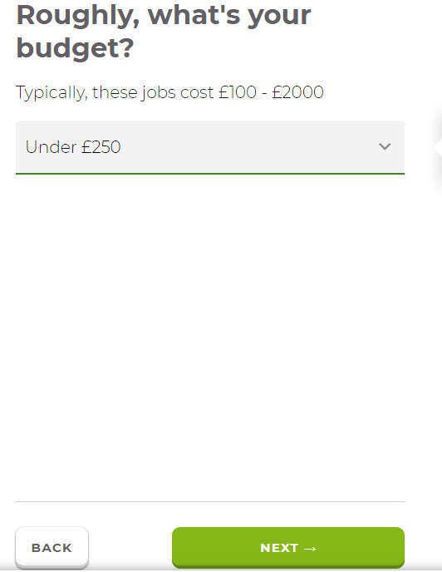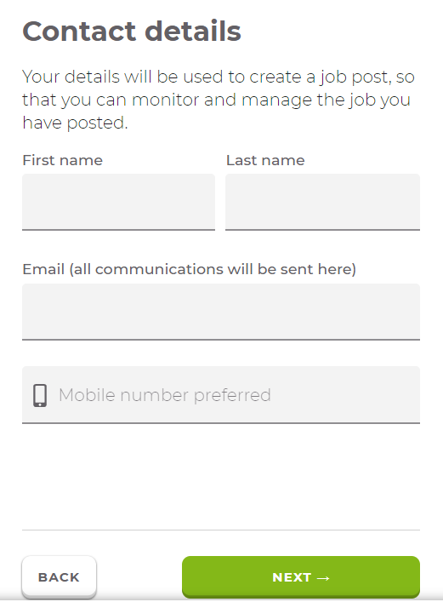  
Slika 2.48 – Unos budžeta [6] Slika 2.49 – Unos ličnih podataka [6]

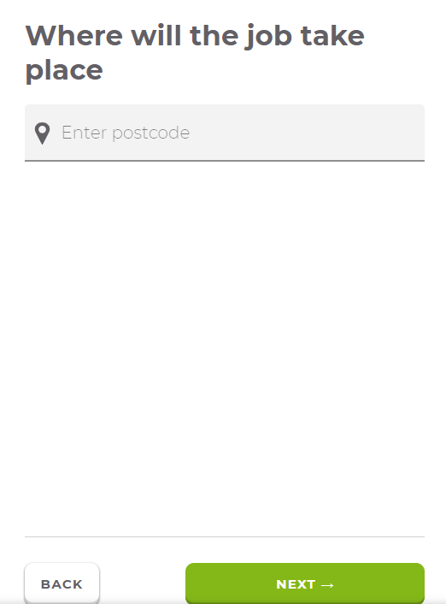  
 Slika 2.50 – Unos poštanskog broja [6] Slika 2.51 – Potvrda o kreiranju oglasa [6]

Postoji i mogućnost pretrage majstora i pregleda informacija o njima. Izborom usluge, lokacije ili kategorije u *navigacionom baru* početne stranice otvoriće se nova stranica sa majstorima koji zadovoljavaju izabrani parametar (slika 2.52). Moguće ih je sortirati po relevantnosti i prosečnoj oceni, kao i filtrirati po lokaciji i usluzi.

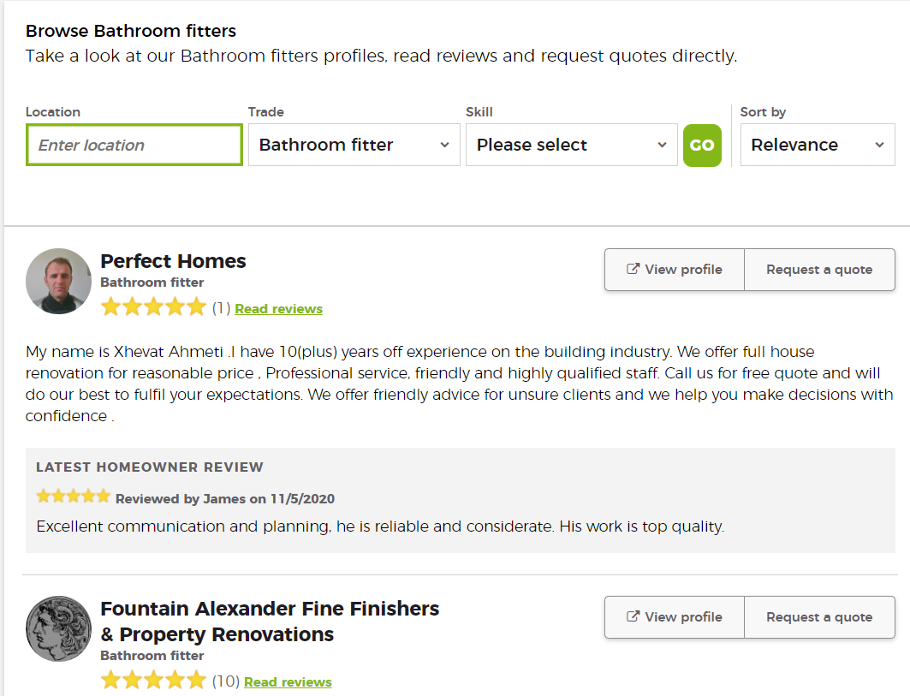  
Slika 2.52 – Rezultat pretrage majstora [6]

Klikom na majstora otvoriće se novi prozor sa informacijama o majstoru (slike 2.53, 2.54 i 2.55), koje uključuju lične podatke, prosečnu ocenu, fotografije prethodnog rada, usluge koje majstor pruža, pokrivenost lokacija na mapi i recenzije. Klikom na ,,*Request a quote*“ moguće je obavestiti majstora o konkretnom oglasu posla na koji može da se prijavi.

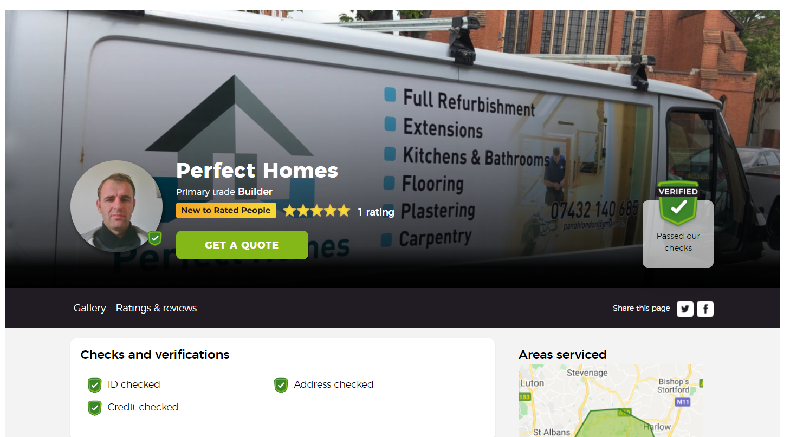Slika 2.53 – Detaljne informacije o majstoru 1 [6]

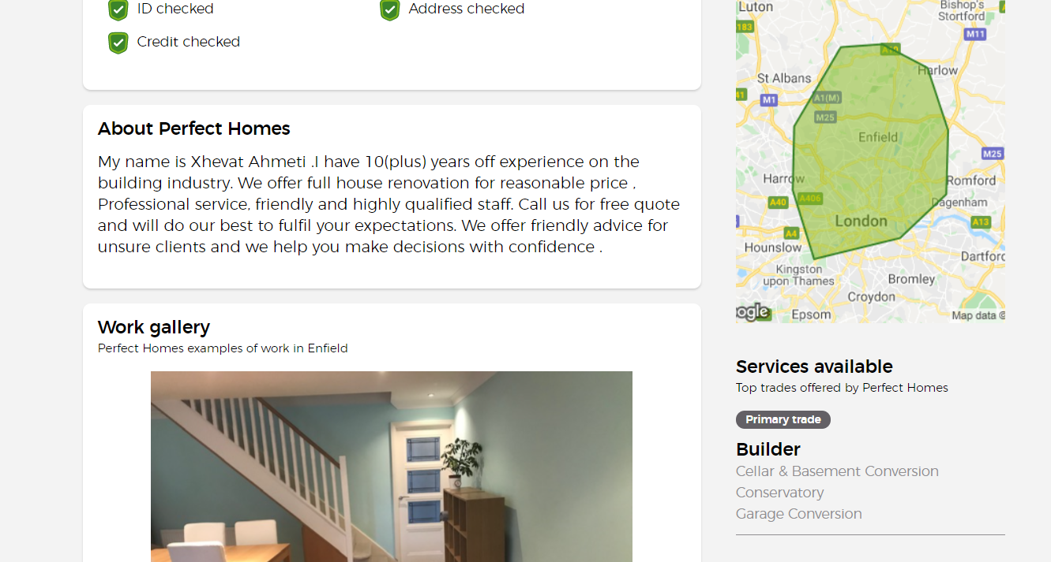Slika 2.54 – Detaljne informacije o majstoru 2 [6]

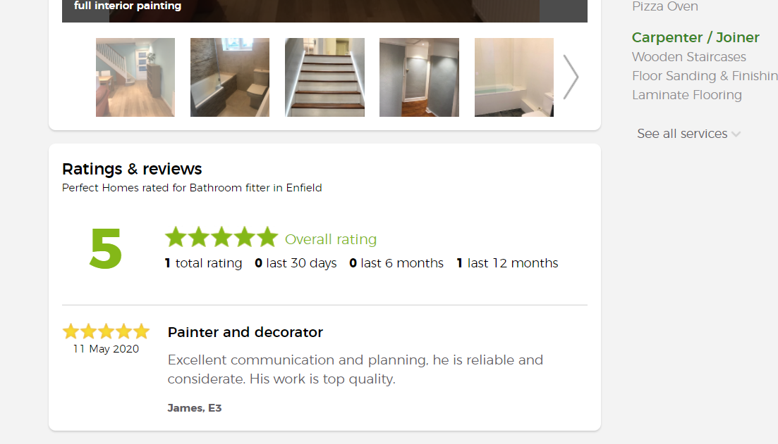Slika 2.55 – Detaljne informacije o majstoru 3 [6]

## Diskusija postojećih rešenja

Analizom sličnih rešenja i pregledom njihovih funkcionalnosti, može se zaključiti da je svako generalno dobro implementirano i radi ono za šta je namenjeno.

NađiMajstora ima jednostavan i intuitivan *UI*. Veliki plus se ogleda u veoma detaljnoj pretrazi i filtriranju majstora. Moguća je pretraga po kategoriji posla, pa po samom poslu, a filtriranje je moguće po imenu i po lokaciji. Filter po lokaciji je odlična funkcionalnost iz razloga što nudi korisniku informaciju da li majstor izlazi na teren na konkretnoj lokaciji, što se može videti i na *Google* mapi u detaljnom prikazu majstora. Ono što bi dodatno unapredilo korisnički doživljaj jeste mogućnost postavljanja oglasa za posao. Postavljanjem oglasa za posao bi se skratio posao korisniku, jer bi se majstori sami javljali na oglase koji im odgovaraju. Sa druge strane, bilo bi poželjno postojanje mehanizma koji bi onemogućio postavljanje recenzije majstoru od strane korisnika koji nije imao nikakvu saradnju sa spomenutim majstorom.

MyWorkman za razliku od NađiMajstora podržava kreiranje oglasa za posao, ali u poređenju sa prethodnim rešenjem kategorizacija majstora nije toliko detaljna. Pretraga i filter postoje, ali je broj parametara manji. Majstori izražavaju zainteresovanost za oglas slanjem *email*-a koji se navodi u oglasu, a i korisnik može da ih pozove da vide oglas. Ono što bi se trebalo unaprediti zarad boljeg korisničkog iskustva jeste konfuzan izgled nekih stranica, kao što je detaljan prikaz majstora.

NeedWorkDone? ima najmanje *feature*-a u odnosu na ostala rešenja. Korisnik može samo da kreira oglas za posao, a onda na *email* dobija najbolje 3 opcije, što je poprilično ograničavajuće, jer bi korisniku možda odgovarao neki majstor koji nije u top 3 opcije. Izdvaja se kreiranje oglasa za posao zbog parametara koji nisu prisutni u ostalim rešenjima, kao što su hitnost i budžet. *UI* bi trebalo unaprediti.

CheckATrade je generalno dosta sličan MyWorkman-u, ali izgleda dosta bolje. Podržava kreiranje oglasa za posao, s tim da je mehanizam dosta različit u odnosu na druga rešenja, kao i pretragu i filter majstora. Oglasi se šalju kao poruke majstoru koje korisnik popuni svojim podacima, ali nema parametre kao što su hitnost i budžet, koji mogu biti presudni. Veliki plus je mehanizam kreiranja recenzije, koji dinamički ažurira *template* recenzije kako se unose nove informacije.

RatedPeople ima elegantan *UI* koji je intuitivan i jednostavan. Za razliku od prethodnih rešenja ovde je prednost što postoji i mobilna aplikacija, ali ono što je još veći plus jeste mehanizam kreiranja oglasa. Kreiranje oglasa predstavlja seriju od desetak stranica na kojima se unose podaci koji se u prethodnim rešenjima ne unose, kao što su npr. status svojine, budžet, hitnost i dodavanje fotografija.

Generalno gledano, svako od rešenja ima mesta za napredak, počevši na polju dizajna. Mehanizam recenziranja bi trebalo unaprediti – korisnik bi morao imati neko iskustvo sa majstorom da bi ga mogao recenzirati. To bi se moglo rešiti uvođenjem mogućnosti prijave i korisnika i majstora, te uspostavljanjem interakcije između njih osigurati da se recenzija kreira za obavljen posao.

# Korišćene tehnike i tehnologije

Rešenje je zamišljeno kao *web* aplikacija koja se sastoji iz klijentske (u daljem tekstu klijent) i serverske aplikacije (u daljem tekstu server), kao i relacione baze podataka (u daljem tekstu baza). Klijent je implementiran koristeći *Angular* [7] radni okvir, dok je server implementiran koristeći *ASP.NET Core* [8] radni okvir. Kao baza korišćen je *PostgreSQL* [9].

U kontekstu *web* aplikacije ideja je da klijent i server međusobno komuniciraju razmenjujući resurse u određenom formatu putem određenog protokola. U rešenju koje će biti predloženo za razmenu resursa korišćen je *REST* (*Representational State Transfer*) [10], resursi su u *JSON* (*JavaScript Object Notation*) [11] formatu, a korišćen protokol je *HTTPS* (*Hyper Text Transfer Protocol Secure*) [12].

## АSP.NET Core

*ASP .NET Core* je radni okvir za razvoj *web* i mobilnih aplikacija koji koristi C# [13] programski jezik, kreiran od strane *Microsoft*-a 2016. godine. Predstavlja proširenje [14] na klasični *.NET* [15] radni okvir. Jedno od mnogih proširenja jeste mogućnost pokretanja *ASP .NET Core* aplikacija na drugim platformama, za razliku od *.NET*, koji podržava samo *Windows*. Osim toga, ima razlike i u samoj arhitekturi, te je *ASP .NET Core* kao rezultat mnogo modularniji.

U pitanju je *cross platform*, *open source* radni okvir čiji glavni adut jeste velika fleksibilnost. Tome svedoči činjenica da može pokriti veliki broj slučajeva korišćenja (slika 3.1), kao i činjenica da koristi C# sa svim svojim karakteristikama (slika 3.2).

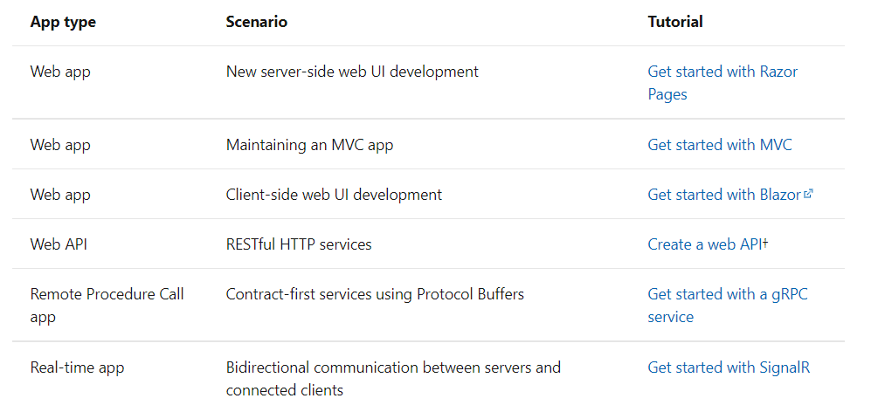Slika 3.1 – Slučajevi korišćenja ASP .NET Core [16]

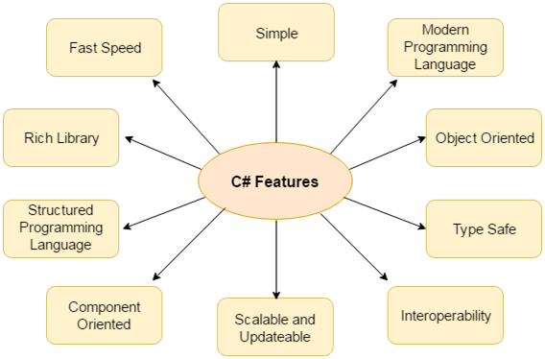  
Slika 3.2 – Karakteristike C# [17]

Svaki *ASP .NET Core* projekat ima [18] svoj Startup.cs fajl u kojem se konfigurišu servisi, kao i načini upravljanja zahtevima koji stižu od klijenta (najčešće koristeći *Middleware* komponente). Ima ugrađeni *Dependency injection* [19], kojim su konfigurisani servisi dostupni u cijeloj aplikaciji injektovanjem kroz konstruktor.

S obzirom na to da se *ASP .NET Core* najčešće koristi kao serverska strana aplikacije, dobra je praksa da sadrži kao zasebne aplikacije ili kao zasebne pakete: *API* sloj koji se bavi nadolazećim zahtevima, sloj za poslovnu logiku koji komunicira sa repozitorijumima i radi kompleksnu logiku i sloj za komunikaciju sa bazom podataka. Osim njih, dobra je praksa čuvati modele podataka kao zasebni paket. Objektno relaciono mapiranje vrši se pomoću *Entity* radnog okvira [20].

## Angular

*Angular* je radni okvir za razvoj SPA (*Single Page Application*) [21] klijentskih aplikacija kreiran od strane *Google*-a 2016. godine. Realizovan je upotrebom *TypeScript*-a [22], HTML-a (*HyperText Markup Language*) [23] i CSS-a (*Cascading Style Sheets*) [24].

U pitanju je modularni radni okvir čija arhitektura se sastoji iz komponenti koje su organizovane po modulima. Modul služi kao logička celina koja objedinjuje komponente istih ili sličnih namena (slika 3.3). Unutar svakog modula navode se: drugi moduli koji se importuju, deklarisane komponente i komponente koje će moći da se koriste kada modul bude importovan.

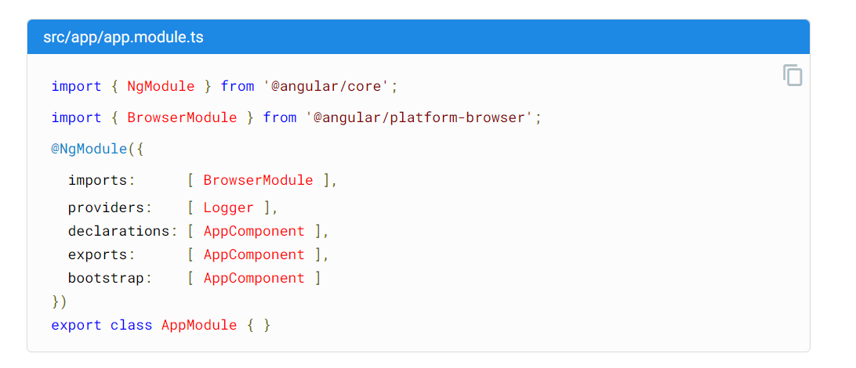Slika 3.3 – Jednostavan angular modul [25]

Komponenta predstavlja osnovni gradivni blok aplikacije (slika 3.4). Objedinjuje 4 fajla: HTML, CSS, SPEC i TS. U html i css fajlu se koristeći HTML i CSS definiše prikaz komponente, u ts fajlu se upotrebom *TypeScript*-a piše aplikativna logika komponente, dok se u spec fajlu pišu jedinični testovi.

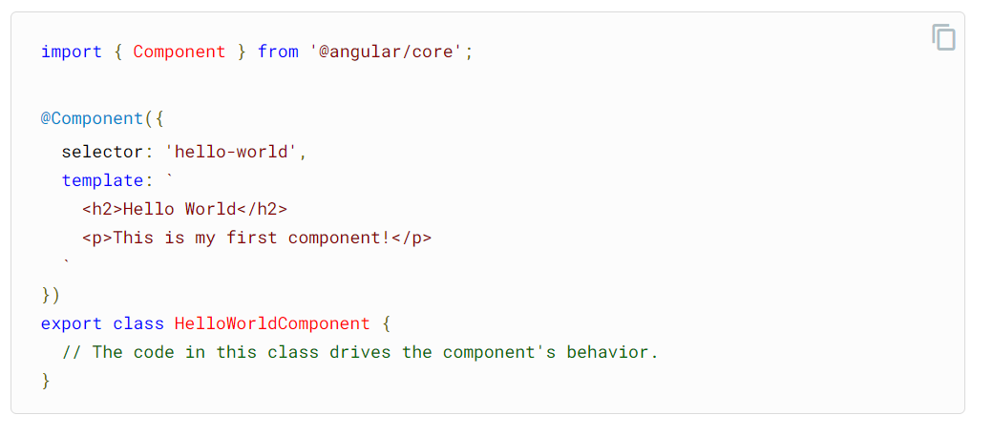Slika 3.4 – Jednostavna angular komponenta [26]

Svaka *Angular* aplikacija ima makar jedan modul (korenski) pod nazivom AppModule i jednu komponentu (korensku) u okviru tog modula pod nazivom AppComponent. Poželjno je i da svaka aplikacija ima servise [27], koji služe za uspostavljanje komunikacije sa serverom. *Angular* ima ugrađeni *Dependency injection* mehanizam [27], kojim su već spomenuti servisi dostupni kroz cijelu aplikaciju svim komponentama.

# Specifikacija sistema

U ovom poglavlju biće predstavljena specifikacija sistema u vidu dijagrama klasa [28] i dijagrama slučajeva korišćenja [29].

## Dijagram klasa

Dijagram klasa služi za predstavljanje sistema na nivou klasa i interfejsa, uključujući i njihove atribute, metode i veze među njima. U aplikaciji je prisutna 21 klasa (od kojih je 15 onih koje predstavljaju modele podataka za bazu, a preostalih 6 su pomoćne) i 1 enumeracija.

Klase:

* *Person* – apstraktna klasa koja predstavlja osobu u sistemu. Opisana je sledećim atributima: *Id* (identifikator u bazi podataka), *FirstName* (ime osobe), *LastName* (prezime osobe), *Email* (email adresa osobe), *Password* (*hash code* lozinke koja se koristi za prijavu na sistem), *Role* (uloga osobe u sistemu predstavljena enumeracijom čija vrednost može biti *ADMINISTRATOR*, *HANDYMAN* ili *USER*) i *Verified* (da li je osoba verifikovala svoj nalog).
* *Administrator* – klasa koja nasleđuje apstraktnu klasu *Person*. Predstavlja administratora sistema. Pored nasleđenih, administrator nema svojih dodatnih atributa.
* *HandyMan* – klasa koja nasleđuje apstraktnu klasu *Person*. Predstavlja majstora. Pored nasleđenih, opisana je i dodatnim atributima: *Trades* (lista usluga koje majstor pruža), *Ratings* (lista recenzija koje su korisnici ostavljali za majstora), *DoneJobs* (poslovi koje je majstor odradio), *Address* (adresa majstora sa podacima o geografskoj širini i dužini), *Radius* (poluprečnik kruga koji predstavlja oblasti na kojima majstor izlazi na teren), *Offers* (lista ponuda za posao od strane korisnika), *AverageRate* (prosečna ocena majstora, izračunata na osnovu njegovih verifikovanih recenzija) i *City* (grad iz kojeg je majstor, koristi se za optimizaciju pretrage majstora)
* *User* – klasa koja nasleđuje aptraktnu klasu *Person*. Predstavlja običnog korisnika. Pored nasleđenih, opisana je i dodatnim atributima: *JobAds* (lista korisnikovih oglasa za posao), *Jobs* (lista poslova korisnika) i *Address* (adresa korisnika sa podacima o geografskoj širini i dužini).
* *JobAd* – klasa koja predstavlja oglas za posao. Opisana je sledećim atributima: *Id* (identifikator u bazi podataka), *Title* (naslov oglasa za posao), *Description* (detaljan opis oglasa za posao), *Address* (adresa navedena u oglasu za posao sa podacima o geografskoj širini i dužini), *Owner* (korisnik koji je kreirao oglas za posao), *AdditionalJobAdInfo* (opcioni dodatni podaci o oglasu za posao), *DateWhen* (datum naveden u oglasu za posao), *Trades* (lista potrebnih usluga navedenih u oglasu za posao) i *Pictures* (lista slika okačenih u oglasu za posao).
* *AdditionalJobAdInfo* – klasa koja predstavlja dodatne podatke koje korisnik može navesti uz oglas za posao. Opisana je sledećim atributima: *Id* (identifikator u bazi podataka), *Urgent* (hitnost oglasa za posao) i *PriceMax* (budžet oglasa za posao).
* *Offer* – klasa koja predstavlja ponudu za posao koju korisnik nudi konkretnom majstoru. Opisana je sledećim atributima: *Id* (identifikator u bazi podataka), *JobAd* (oglas za posao koji se nudi majstoru) i *HandyMan* (majstor kojem se nudi posao).
* *Interest* – klasa koja predstavlja interesovanje za oglas za posao od strane majstora. Opisana je sledećim atributima: *Id* (identifikator u bazi podataka), *JobAd* (oglas za posao za koji se iskazuje interesovanje), *HandyMan* (majstor koji iskazuje interesovanje), *DaysEstimated* (procenjen broj dana koji bi bio potreban da se posao odradi) i *PriceEstimated* (procenjena cena za odrađen posao).
* *Job* – klasa koja predstavlja posao. Opisana je sledećim atributima: *Id* (identifikator u bazi), *JobAd* (oglas za posao za koji je posao odrađen), *HandyMan* (majstor koji je zadužen za posao), *Finished* (da li je posao završen) i *User* (korisnik za čiji oglas za posao je odrađen posao)
* *Rating* – klasa koja predstavlja recenziju. Opisana je sledećim atributima: *Id* (identifikator u bazi), *Rate* (ocena od 1 do 5), *Description* (obrazloženje ocene i komentar), *RatedJob* (posao koji je ocenjen), *PublishedDate* (datum kreiranja recenzije) i *Verified* (da li je recenzija verifikovana).
* *Location* – klasa koja predstavlja lokaciju. Opisana je sledećim atributima: *Id* (identifikator u bazi), *Latitude* (geografska širina), *Longitude* (geografska dužina) i *Name* (adresa).
* *Picture* – klasa koja predstavlja sliku. Opisana je sledećim atributima: *Id* (identifikator u bazi) i *Name* (*Base64* kompresovani string koji predstavlja samu sliku).
* *Category* – klasa koja predstavlja kategoriju majstora. Opisana je sledećim atributima: *Id* (identifikator), *Name* (ime kategorije) i *Professions* (lista profesija).
* *Profession* – klasa koja predstavlja profesiju majstora. Opisana je sledećim atributima: *Id* (identifikator), *Name* (ime profesije) i *Trades* (usluge profesije).
* *Trade* – klasa koja predstavlja usluge majstora. Opisana je sledećim atributima: *Id* (identifikator u bazi) i *Name* (ime usluge).
* *LoginData* – pomoćna klasa koja predstavlja podatke za prijavu na sistem. Opisana je atributima: *Email* (email korisnika za prijavu) i *Password* (lozinka korisnika za prijavu).
* *ApiResponse* – pomoćna klasa koja predstavlja odgovor koji server vraća klijentu. Opisana je atributima: *Message* (poruka koja će se ispisati klijentu), *ResponseObject* (objekat ili lista objekata koji se vraćaju kao odgovor) i *Status* (*HttpStatus* odgovora).
* *EmailSenderData* – pomoćna konfiguraciona klasa koja definiše neophodne podatke za slanje emaila. Opisana je sledećim atributima: *Mail* (email sa kojeg se šalje), *DisplayName* (ime koje će biti prikazano pri slanju emaila), *Host* (domen odgovoran za slanje *email-*a), *Port* (*port* sa kojeg se šalje *email*) i *Password* (*hash code* lozinke *email*-a sa kojeg se šalje).
* *MailRequest* - pomoćna klasa koja opisuje *email* koji treba poslati. Opisana je sledećim atributima: *ToEmail* (kome se *email* šalje), *Subject* (naslov *email*-a) i *Body* (tekst *email*-a).
* *HandyManVerificationData* – pomoćna klasa koja predstavlja podatke za verifikaciju majstora koje šalje administrator. Opisana je sledećim atributima: *Id* (majstorov id), *Verify* (da li se majstor verifikuje) i *Message* (opciona poruka koja predstavlja razlog zašto se majstor odbija, ako se odbija).
* *SearchFilterParams* – pomoćna klasa koja predstavlja parametre filtera i pretrage. Opisana je sledećim atributima: *FirstName* (ime po kojem se pretražuje ili filtrira), *LastName* (prezime po kojem se pretražuje ili filtrira), *Trades* (lista usluga po kojima se pretražuje ili filtrira), *AvgRatingFrom* (minimalna prosečna ocena po kojoj se pretražuje ili filtrira), *AvgRatingTo* (maksimalna prosečna ocena po kojoj se pretražuje ili filtrira), *Address* (adresa po kojoj se pretražuje ili filtrira) i *Handymen* (lista majstora koje treba filtrirati).

Enumeracije:

* *Role* – enumeracija koja predstavlja ulogu u sistemu. Moguće vrednosti: *ADMINISTRATOR*, *HANDYMAN* i *USER*.

Na slikama 4.1 i 4.2 prikazan je dijagram klasa.

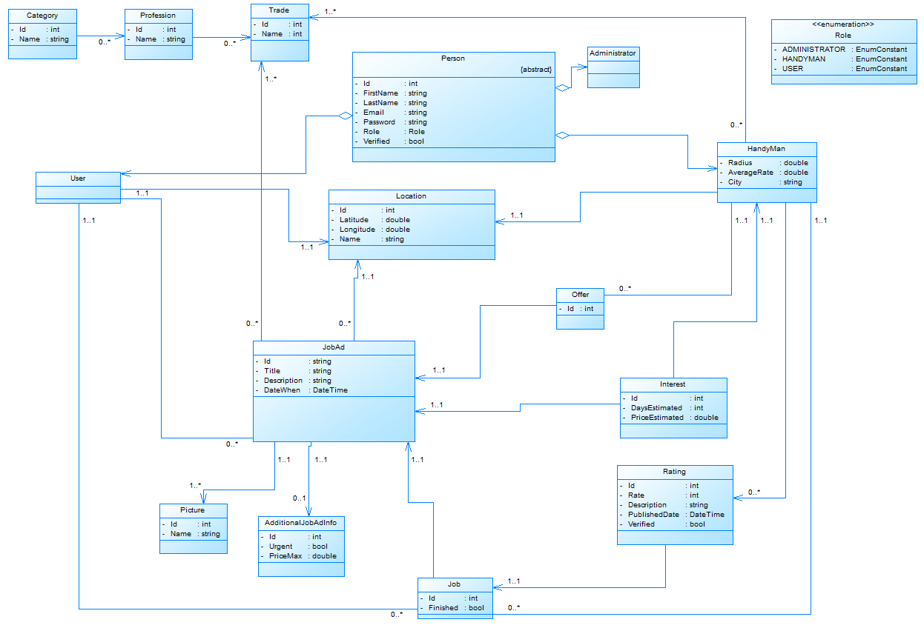Slika 4.1 – Dijagram klasa – modeli podataka

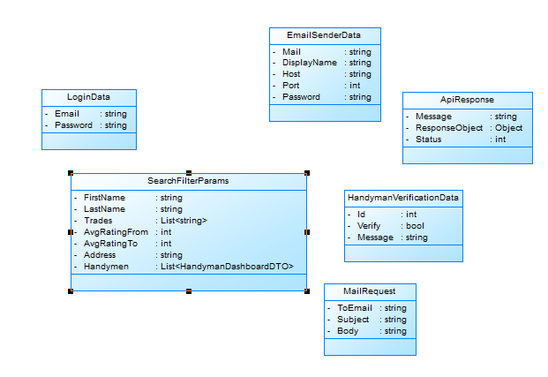  
Slika 4.2 – Dijagram klasa – pomoćne klase

## Dijagram slučajeva korišćenja

U aplikaciji postoji tri vrste korisnika: *Administrator*, *Handyman* (Majstor) i *User* (obični korisnik). U zavisnosti od toga koja uloga je trenutno prijavljena, ili ako nijedna nije, biće dostupni drugačiji slučajevi korišćenja.

Ako je korisnik neulogovan biće mu dostupne sledeće funkcionalnosti:

* Prijava na sistem tako što se unesu email i lozinka.
* Registracija – može se registrovati kao majstor ili kao obični korisnik.
  + Registracija kao majstor – korisnik unosi sledeće podatke: *email*, lozinka, ime, prezime, adresu (koju nalazi na interaktivnoj *Google* mapi), kategoriju, profesiju i usluge koje nudi.
  + Registracija kao obični korisnik – korisnik unosi sledeće podatke: *email*, lozinka, ime, prezime, adresu (koju nalazi na interaktivnoj *Google* mapi).
* Verifikacija naloga putem *email*-a klikom na link koji korisniku stigne putem *email*-a.

Ako je ulogovan administrator biće mu dostupne sledeće funkcionalnosti:

* Prikaz zahteva za registraciju koje može prihvatiti ili odbiti.
* Prikaz zahteva za recenzije koje može prihvatiti ili odbiti.

Ako je ulogovan majstor biće mu dostupne sledeće funkcionalnosti:

* Prikaz svih relevantnih oglasa za posao za koje može iskazati interesovanje (relevantni oglasi su oni koji obuhvataju usluge koje majstor nudi i koji se nalaze u krugu oblasti na koje majstor izlazi na teren).
* Prikaz ponuda za posao za koje može iskazati interesovanje. Tu unosi procenjenu cenu i procenjeni broj dana za završetak posla.
* Prikaz svih poslova koje je odradio i trenutno radi. Nezavršene poslove može završiti.

Ako je ulogovan obični korisnik biće mu dostupne sledeće funkcionalnosti:

* Pregled svih svojih oglasa za posao.
* Kreiranje oglasa za posao unosom potrebnih podataka (naslov, opis, 5 slika, adresa koju nalazi na interaktivnoj *Google* mapi, datum koji mora biti makar nedelju dana unapred, kategoriju, profesiju i usluge koje su mu potrebne i opciono dodatne podatke o budžetu i hitnosti).
* Pretraga svih majstora po imenu, prezimenu, adresi, uslugama i prosečnoj oceni (od – do). Moguće odatle videti detalje o konkretnom majstoru.
* Filtriranje majstora. Moguće je prvo uraditi *browse* po kategoriji i profesiji koji su u obliku stabla. Nakon toga moguće je filtrirati izabranu profesiju majstora po imenu, prezimenu, adresi, uslugama i prosečnoj oceni (od – do). Odatle je moguće videti detalje o konkretnom majstoru.
* Ponuditi posao za već postojeći oglas konkretnom majstoru. Taj oglas mora po uslugama koje traži odgovarati majstoru.
* Pregled svih interesovanja za oglase i mogućnost dogovora posla za konkretno interesovanje.
* Pregled svih poslova, sa mogućnošću završavanja posla koji nije završen.
* Recenziranje završenih poslova unosom ocene i komentara.

Na slikama 4.3 i 4.4 prikazan je dijagram slučajeva korišćenja.

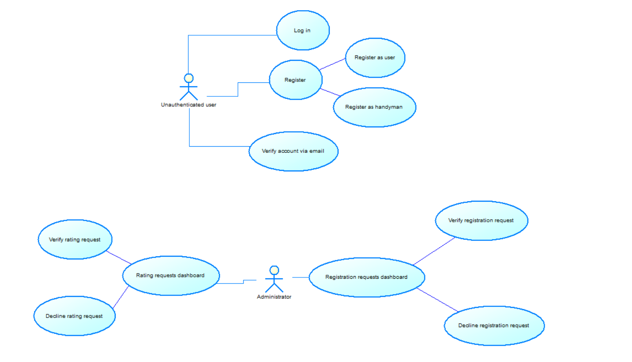Slika 4.3 – Dijagram slučajeva korišćenja za neulogovanog i administratora

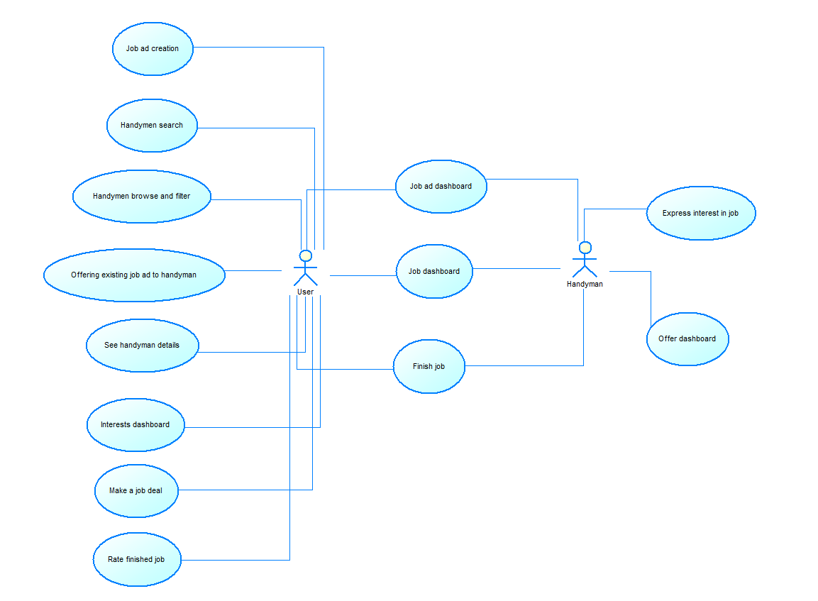  
Slika 4.4 – Dijagram slučajeva korišćenja za običnog korisnika i majstora

# Implementacija

Aplikacija se sastoji iz 3 dela – klijentski deo, serverski deo i *PostgreSQL* baza podataka. Izvorni kod dostupan je na <https://github.com/miloradradovic/bachelor>.

## Klijentska aplikacija

Klijentska aplikacija realizovana je koristeći *Angular* radni okvir. Cela struktura prikazana je na slici 5.1.

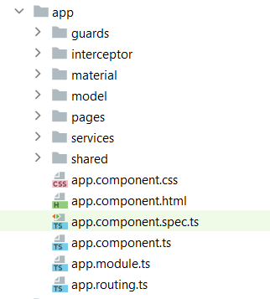  
Slika 5.1 – Struktura klijentske aplikacije

Analiza direktorijuma:

* *Guards* – direktorijum koji sadrži 4 servisa koji služe za kontrolu pristupa stranicama (*guards* [30]). Servisi implementiraju *CanActivate* interfejs i u metodi *canActivate* definišu ko može da pristupi stranici. Kreiran je servis za svaku ulogu, pa će u zavisnosti od postavljenog *guard*-a na konkretnu rutu samo jedna uloga moći da joj pristupi. Četvrti servis je autentifikacioni, koji se gađa po *default-*u i koji će redirektovati korisnika na njegovu početnu stranicu. Primer jednog *guard*-a može se videti na slici 5.2.

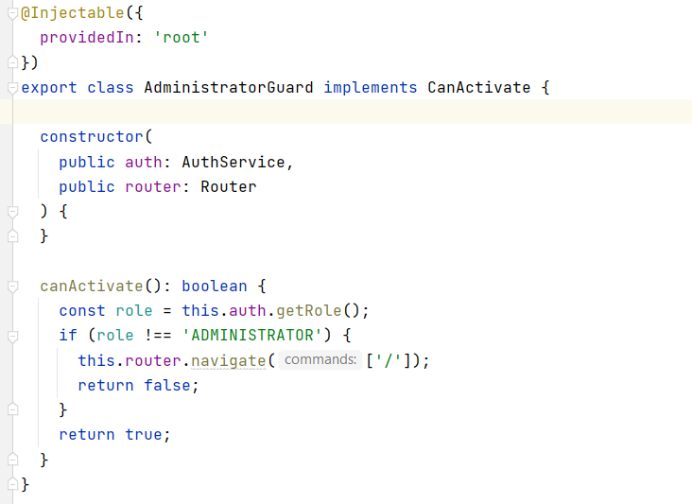

Slika 5.2 – Administrator guard

Prikazan kod na slici 5.2 okinuće se kada se proba pristupiti nekoj stranici sa Administrator *guard*-om (slika 5.3)

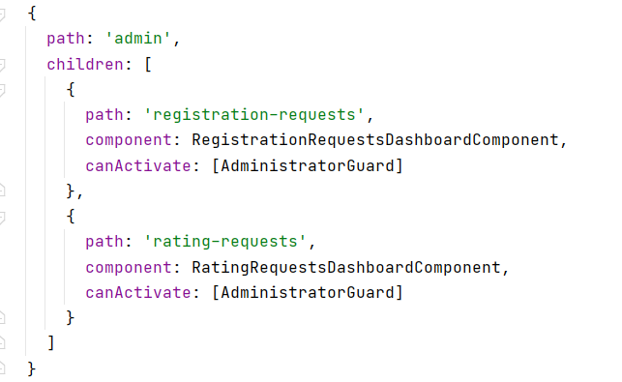

Slika 5.3 – Primer rute sa administrator guardom

* *Interceptor* – direktorijum u kojem se nalazi *Interceptor* klasa koja će presresti svaki zahtev koji se šalje serveru i u *header* ubaciti JWT (*JSON Web Token*) [31] token trenutno ulogovanog korisnika. Kako *interceptor* izgleda može se videti na slici 5.4.

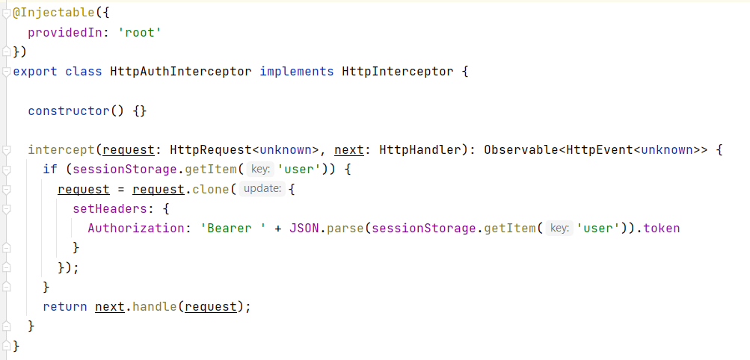

Slika 5.4 - Interceptor

* *Material* – direktorijum koji sadrži *material* modul u koji se importuju svi moduli potrebni za stilizovanje aplikacije uz pomoć *Angular material*-a [32].
* Model – direktorijum u kojem se nalaze klase modela koje odgovaraju onim na serveru.
* *Pages* – direktorijum u kojem se nalazi *pages* modul u kojem se deklarišu sve stranice u aplikaciji. Struktura ovog direktorijuma može se videti na slici 5.5.

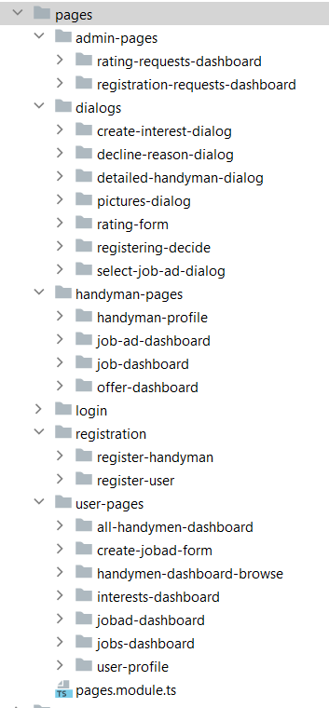  
Slika 5.5 – Struktura pages direktorijuma

* *Services* – direktorijum sa servisima koji komuniciraju sa serverom.
* *Shared* – direktorijum u kojem se nalazi *shared* modul u kojem se deklarišu komponente koje sve ostale komponente mogu da koriste. To su komponente za *Google* mapu, *navigacioni bar* i tabelu.

Rutiranje je odrađeno u zasebnom fajlu u kojem se nalaze rute za svaku komponentu i *guard*-ovi koji kontrolišu pristup. Pored ovoga, u sklopu aplikacije su i korenski modul AppModule sa svojom AppComponent komponentom.

## Serverska aplikacija

Serverska strana je implementirana u *ASP .NET Core* radnom okviru. Aplikacija se sastoji iz 4 logičke celine (slika 5.6):

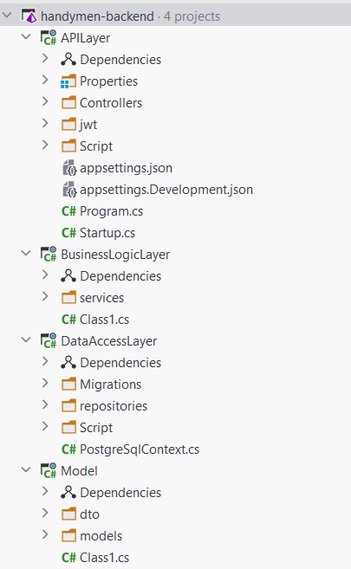  
Slika 5.6 – Struktura serverske aplikacije

* Model – sloj u kojem se nalaze modeli podataka i *dto* klase.
* *APILayer*– sloj u kojem se nalaze kontroleri sa *endpointima* koji se gađaju sa klijentske strane aplikacije. Osim toga, u *api* sloju nalaze se i konfiguracioni fajlovi za ceo projekat: Startup.cs i appsettings.json, kao i kreiran JWT *middleware* za autorizaciju.
* *BusinessLogicLayer* – sloj u kojem se nalaze servisi koji rade poslovnu logiku i komuniciraju sa repozitorijumima.
* *DataAccessLayer* – sloj koji komunicira sa bazom podataka. Sadrži repozitorijume, direktorijum sa prethodnim migracijama, kao i klasu *PostgreSqlContext* u kojoj se konfiguriše baza prilikom migracija i koja sadrži *DbSetove* svih entiteta koji se čuvaju u bazi podataka.

Navedene logičke celine tokom rada aplikacije međusobno komuniciraju. Da bi se ta komunikacija objasnila biće predstavljen jedan tok događaja u aplikaciji.

Recimo da trenutno ulogovani majstor želi da vidi sve relevantne aktivne oglase za posao. Kada dođe na stranicu za prikaz oglasa, gađa se *api endpoint* na serveru (slika 5.7). Odatle se koristi metoda servisa (slika 5.8), koji uz pomoć metoda repozitorijuma (slika 5.9) dobavi iz baze potrebne podatke, isfiltrira ih i vrati nazad.

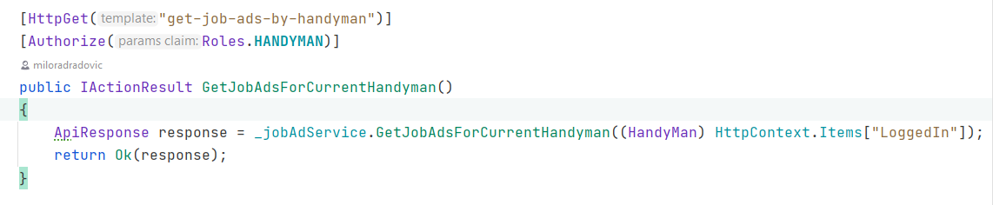

Slika 5.7 – Primer api endpointa

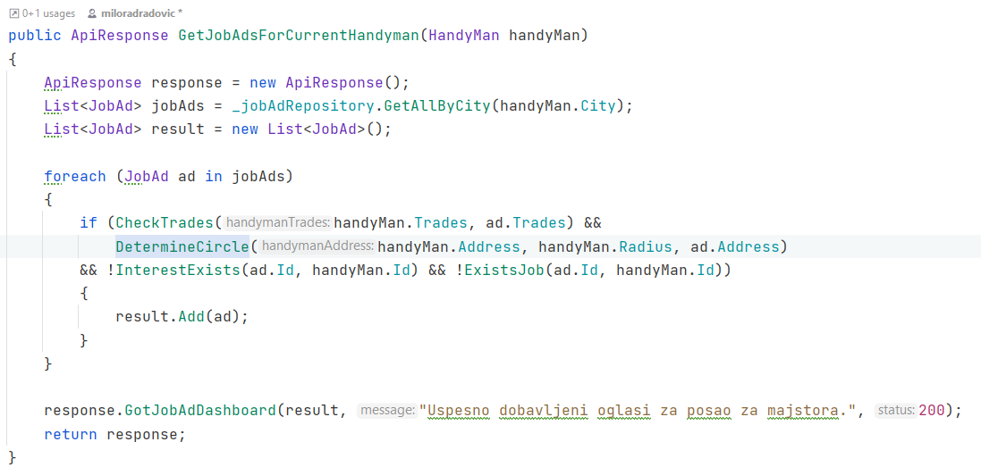

Slika 5.8 – Primer metode u servisu

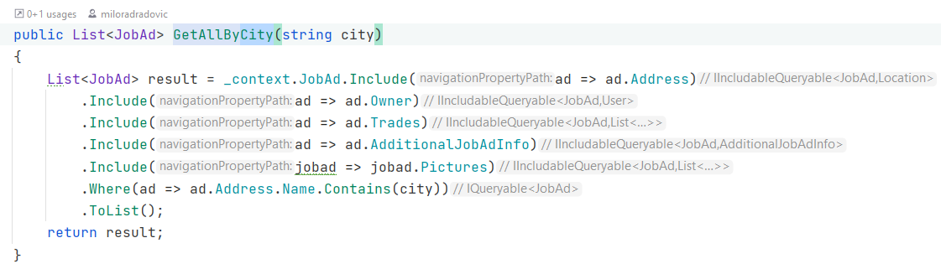  
Slika 5.9 – Primer metode u repozitorijumu

U rešenju se takođe koristi i slanje *email*-ova korisnicima i majstorima u različite svrhe kao što su slanje verifikacionog linka, obaveštenje o interesovanju i slično. Za slanje *email*-ova korišćen je *MailKit* i *MimeKit* [33] u metodi *MailService*-a (slika 5.10).

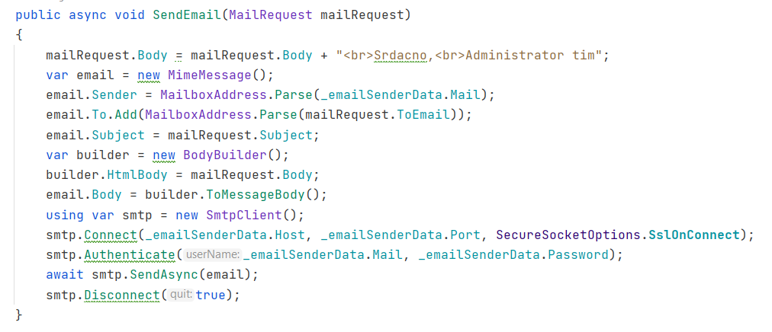

Slika 5.10 – Metoda za slanje emaila

Takođe, u aplikaciji se vodi računa o bezbednosti podataka, pa su se koristili mehanizmi čuvanja podataka kao što su kriptovanje (slike 5.11 i 5.12) i heširanje (slike 5.13 i 5.14). Heširanje se koristilo pri čuvanju lozinki korisnika, dok se kriptovanje koristilo pri slanju verifikacionog *email*-a, kada bi se *email* korisnika kriptovao, a zatim dekriptovao kada bi stigao zahtev na server.

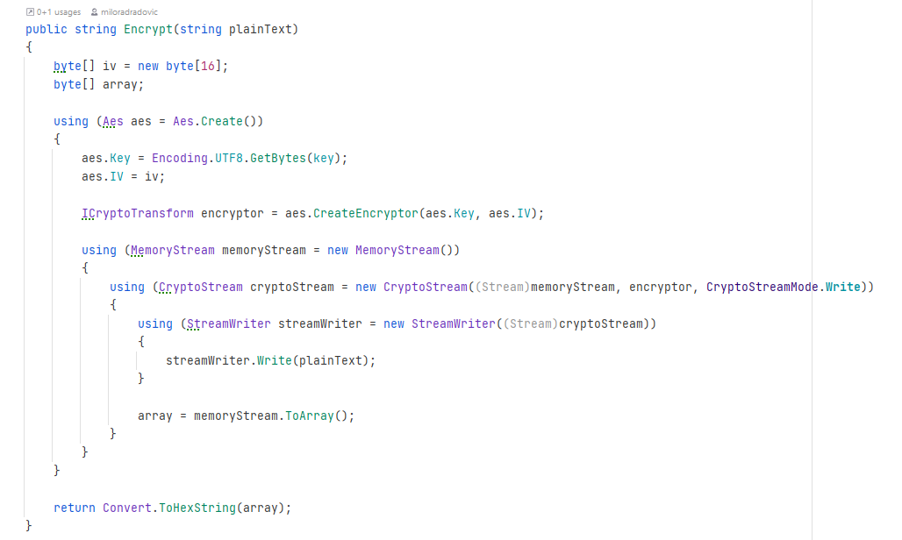Slika 5.11 – Metoda za enkriptovanje

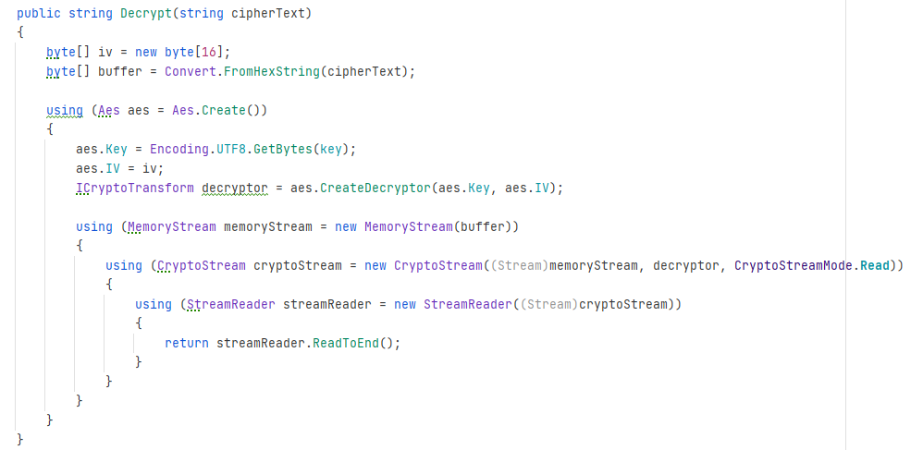Slika 5.12 – Metoda za dekriptovanje

  
 Slika 5.13 – Inicijalizacija Bcrypta za hesiranje Slika 5.14 – Koriscenje Bcrypta za hesiranje lozinke

Pri prijavi na sistem korisnik kao odgovor dobija svoj JWT token (slike 5.15 i 5.16) u kojem se nalaze šifrovani podaci. U prethodnom podnaslovu je napomenuto da *interceptor* presretne svaki zahtev ka serveru i u *header* ubaci jwt token. Na serveru, taj token se dešifruje u JWT *middleware*-u (slika 5.17) i na osnovu dešifrovanih podataka i uloge korisnika dozvoliće zahtevu da se završi ili će vratiti *HttpStatus* 401 nazad do klijenta.

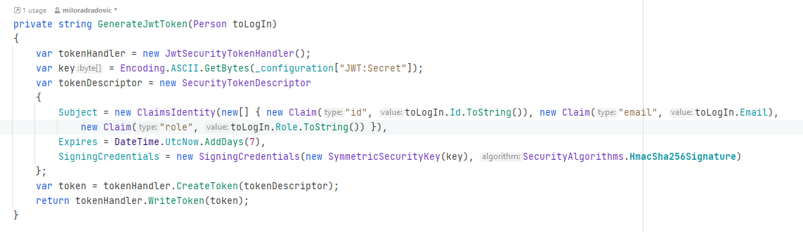Slika 5.15 – Generisanje JWT tokena

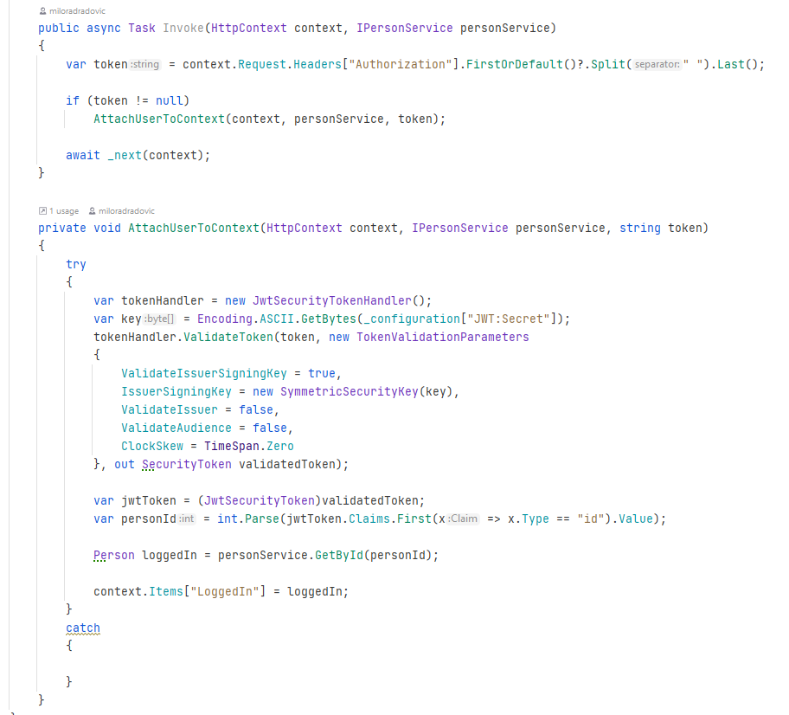  
Slika 5.16 – Ubacivanje ulogovanog korisnika u context nakon uspešne prijave

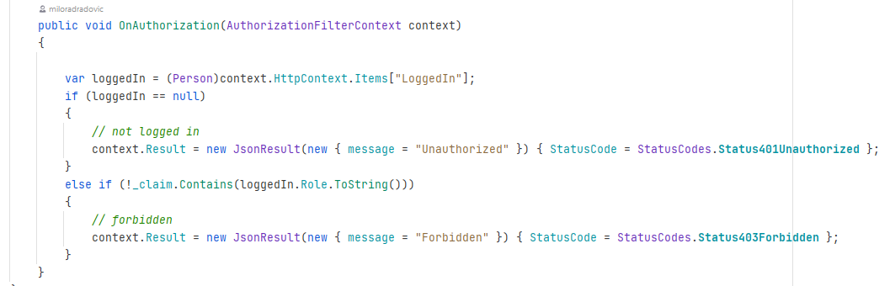Slika 5.17 – Autorizacija nad endpointima

# Prikaz implementiranog sistema

Prikaz implementiranog rešenja biće realizovan iz ugla uloga sistema.

## Neprijavljeni korisnik

Inicijalna stranica neprijavljenom korisniku jeste stranica za prijavu na sistem (slika 6.1). Na njoj ima opciju da unese svoje korisničke podatke i uloguje se.

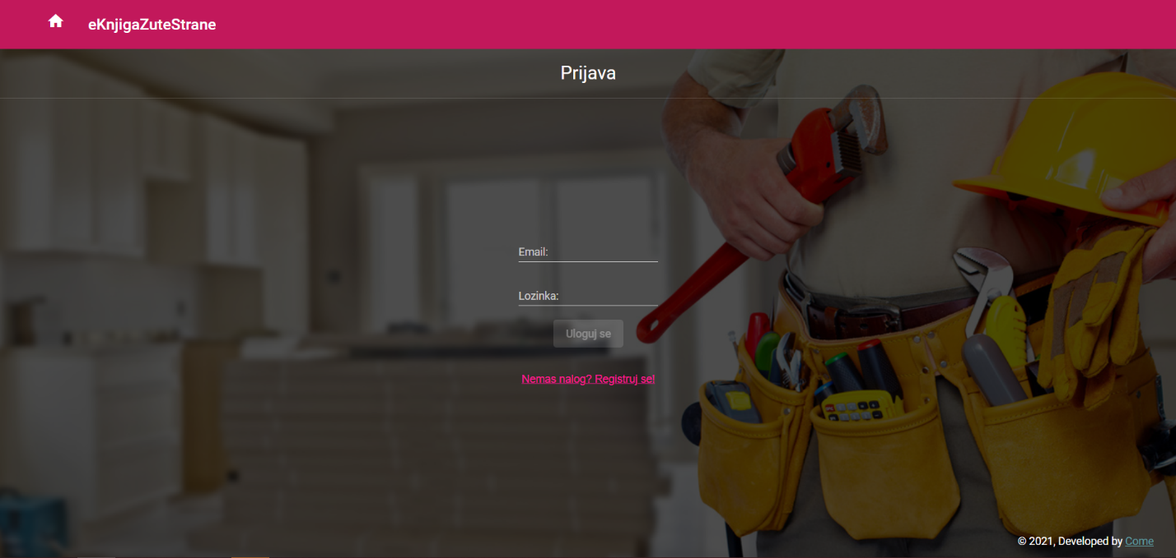Slika 6.1 – Stranica za prijavu

Isto tako, ako nema nalog može se registrovati kao majstor ili kao obični korisnik. Klikom na link ispod forme otvara se dijalog (slika 6.2) na kojem ima opciju da izabere kako želi da se registruje. U zavisnosti od izabrane opcije forma za registraciju biće drugačija (slike 6.3 i 6.5).

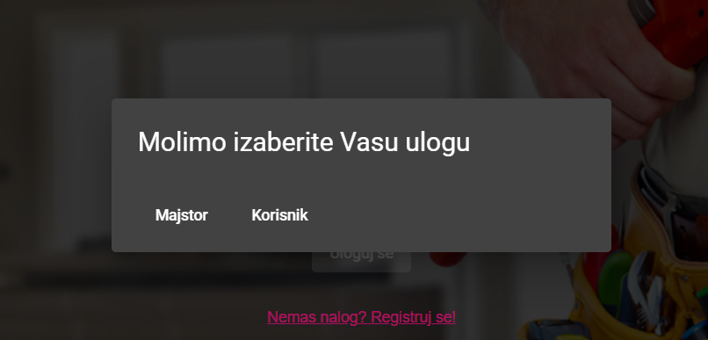Slika 6.2 – Izbor uloge za registraciju

Pri registraciji kao majstor potrebno je popuniti sve podatke u formi, kao i na mapi označiti adresu boravišta i oblasti na koje se izlazi na teren širenjem kruga. Popunjavanjem forme i klikom na ,,Registruj se“, ako *email* već nije zauzet biće prikazana poruka o uspešnoj registraciji (slika 6.4). Novoregistrovani majstor nije verifikovan i neće moći da se prijavi na sistem dok ga administrator ne verifikuje.

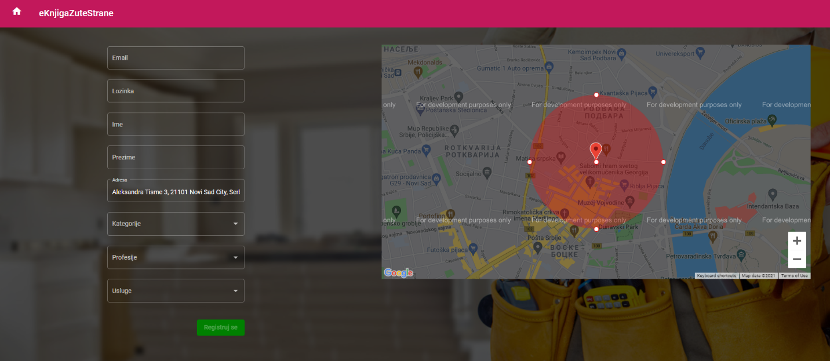Slika 6.3 – Forma za registraciju majstora

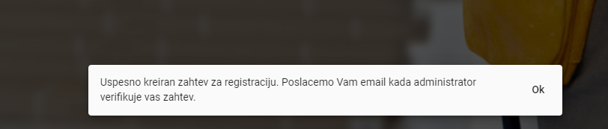Slika 6.4 – Poruka o uspešnoj registraciji majstora

Na isti način funkcioniše i registracija običnog korisnika, s tim da korisnik nema krug na mapi i način verifikacije naloga je drugačiji. Nakon popunjene forme i klikom na ,,Registruj se“, ako email nije zauzet biće prikazana poruka (slika 6.6) o uspešnoj registraciji i biće poslat verifikacioni *mail* (slika 6.7) na korisnikov uneti *email*.

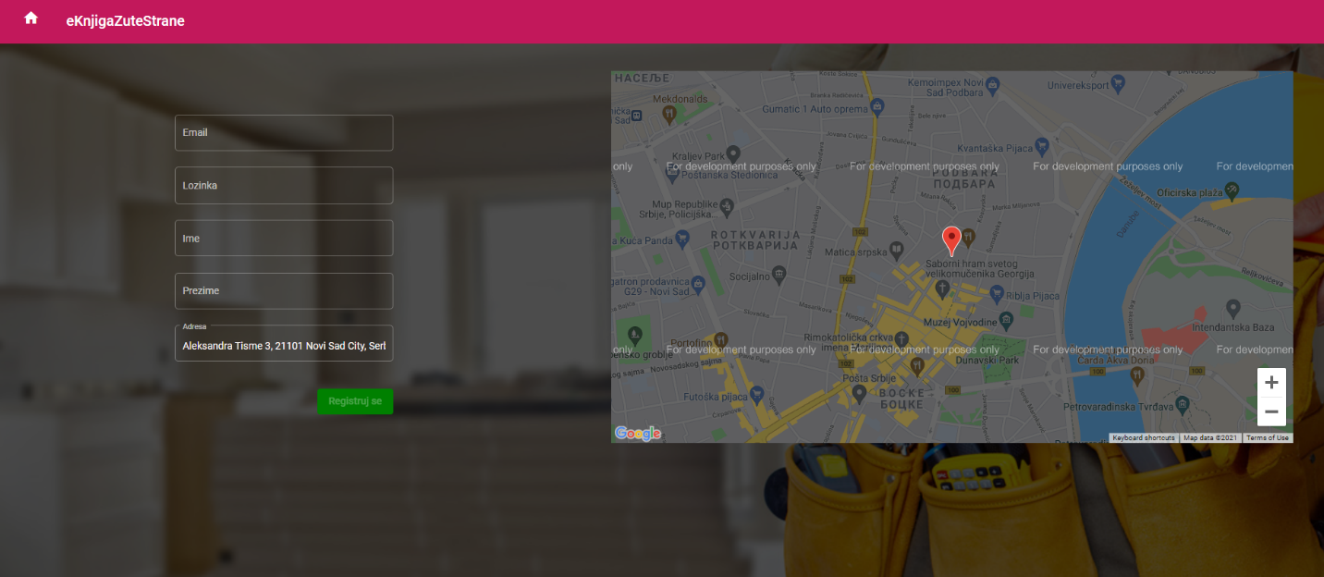Slika 6.5 – Forma za registraciju korisnika

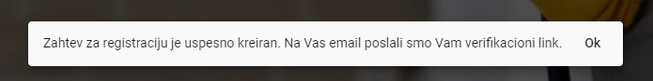  
Slika 6.6 – Poruka o uspešnoj registraciji korisnika

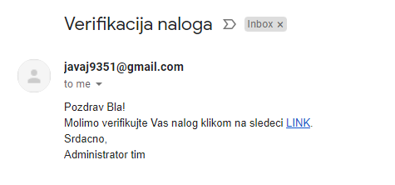  
Slika 6.7 – Verifikacioni mail

Klikom na link iz verifikacionog *email*-a otvara se stranica za prijavu na sistem, uz poruku (slika 6.8) o uspešnoj ili neuspešnoj verifikaciji naloga. Ako je verifikacija uspešna korisnik može da se prijavi na sistem.

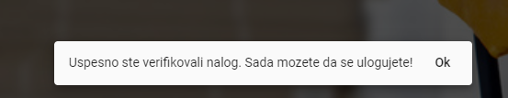  
Slika 6.8 – Poruka o uspešnoj verifikaciji naloga

## Administrator

Nakon uspešne prijave na sistem administratoru se otvara stranica sa tabelom (slika 6.9) sa svim novoregistrovanim majstorima koji treba da se verifikuju. Administrator ima opciju da verifikuje zahtev klikom na dugme ,,Verifikuj“ ili da odbije klikom na dugme ,,Odbij“, s tim da ako odbija mora navesti i razlog odbijanja (slika 6.10). U svakom slučaju dobiće poruke o uspešnosti verifikovanja ili odbijanja (slike 6.11 i 6.12).

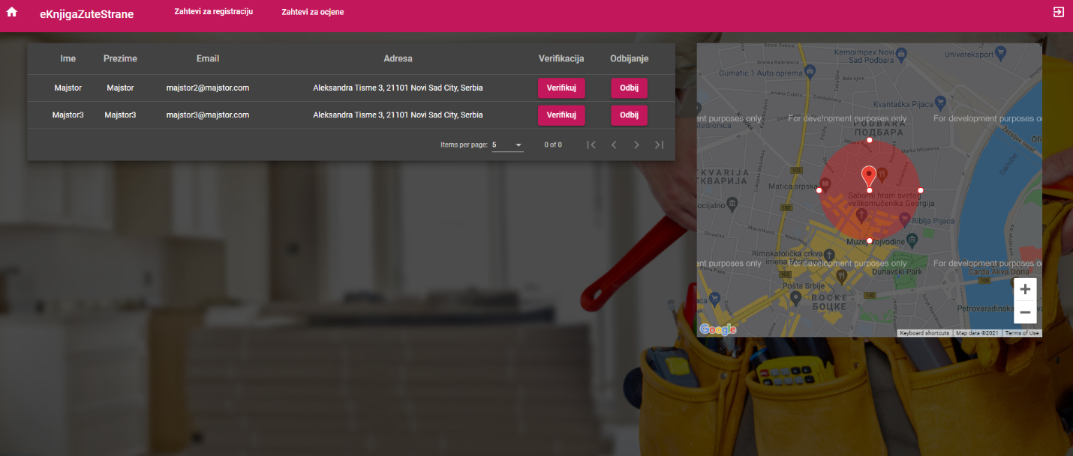Slika 6.9 – Zahtevi za registraciju

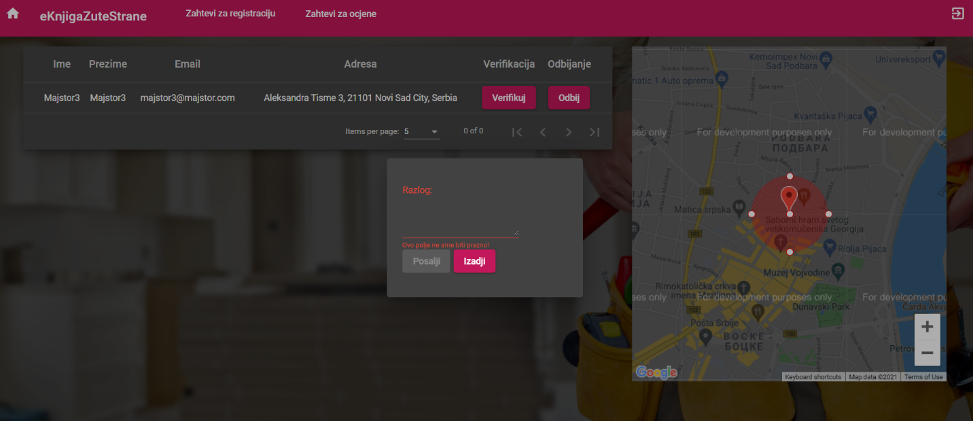Slika 6.10 – Razlog za odbijanje zahteva za registraciju

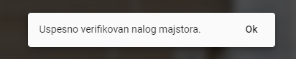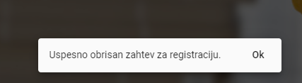  
 Slika 6.11 – Poruka o uspešnom verifikovanju Slika 6.12 – Poruka o uspešnom odbijanju

Osim zahteva za registraciju, administrator verifikuje i pristigle recenzije za majstora. Klikom na ,,Zahtevi za ocene“ u *navigacionom baru* otvara se nova stranica (slika 6.13) sa novokreiranim recenzijama. Analogno verifikovanju zahteva za registraciju, klikom na odgovarajuće dugme verifikovaće se ili odbiti recenzija uz propratnu poruku o uspešnosti.

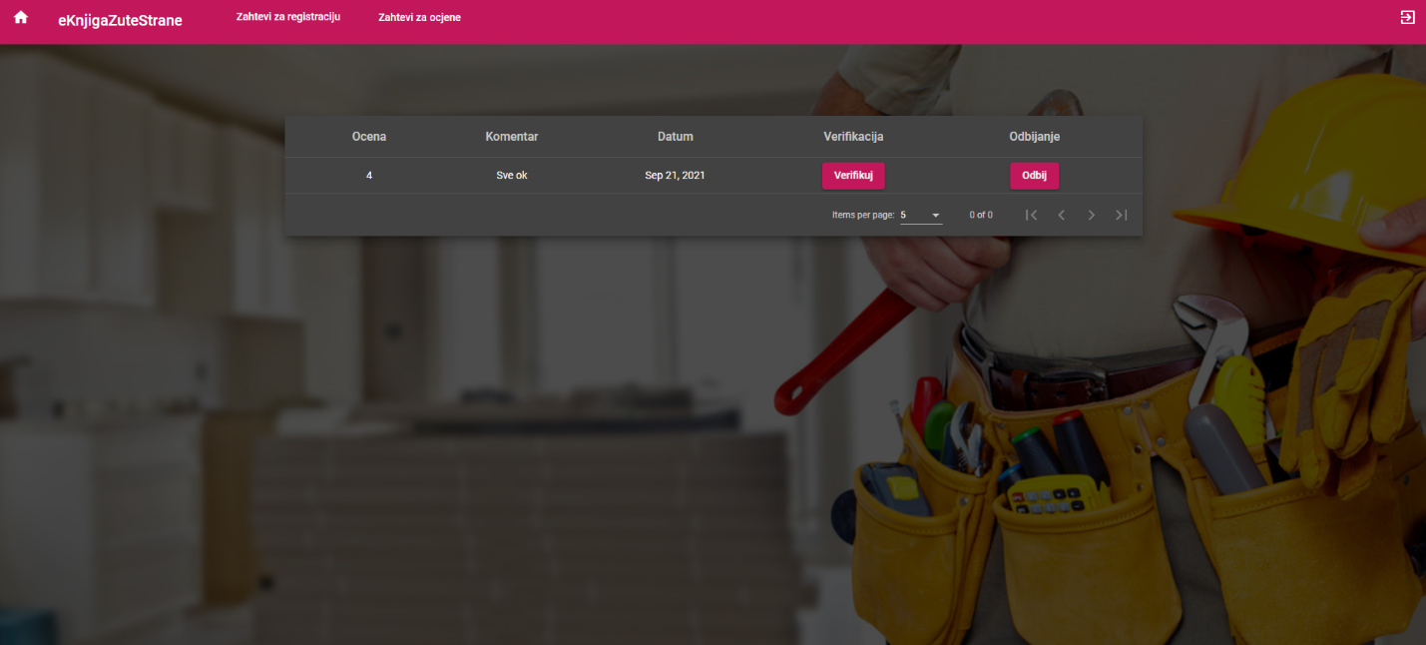Slika 6.13 – Zahtevi za recenzije

## Korisnik

Nakon uspešne prijave korisniku se otvara stranica (slika 6.14) na kojoj su prikazani majstori određene profesije (inicijalno moleri). Sa leve strane nalazi se struktura stabla sa kategorijama i profesijama. Klikom na neku od profesija dobaviće se majstori te profesije i biće prikazani u tabeli. Iznad tabele je forma za filtriranje.

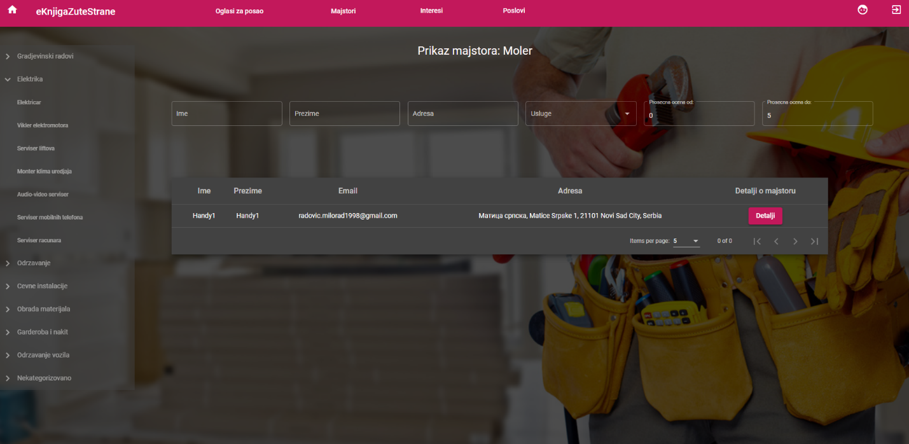Slika 6.14 – Prikaz majstora po profesijama

Za svakog majstora postoji dugme ,,Detalji“ na čiji klik se otvara dijalog (slika 6.15) sa podacima o majstoru koji uključuju ime i prezime, *email*, adresu, prosečnu ocenu, usluge koje majstor nudi, komentari i mapa na kojoj se vidi na koje oblasti izlazi.

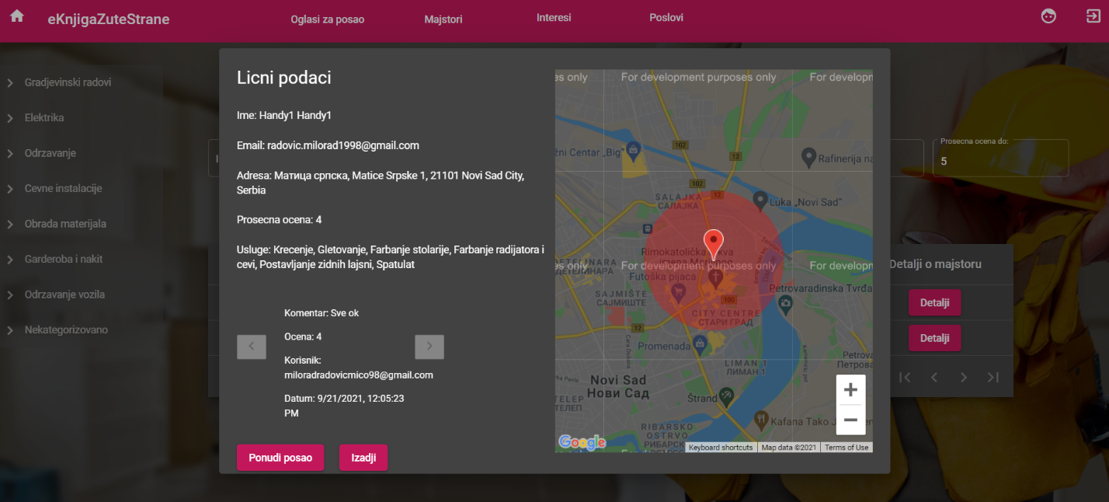Slika 6.15 – Podaci o majstoru

Odatle je moguće ponuditi majstoru da licitira na neki od aktivnih oglasa, s tim da taj oglas mora da po uslugama i adresi odgovara majstoru. Klikom na ,,Ponudi posao“ otvara se novi dijalog (slika 6.16) u kojem se bira koji oglas korisnik želi da ,,ponudi“ majstoru.

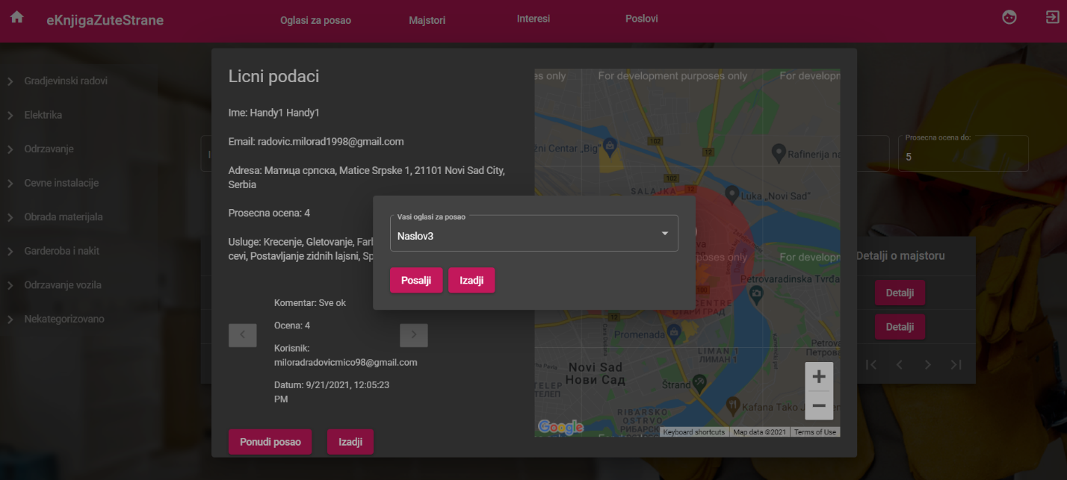Slika 6.16 – Ponuda posla majstoru

Klikom na ,,Posalji“ ponuda se kreira uz propratnu poruku o uspešnosti (slika 6.17). Majstoru u tom trenutku stiže *email* sa obaveštenjem o ponudi.

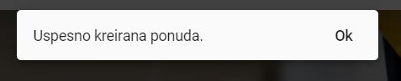  
Slika 6.17 – Poruka o uspešnom kreiranju ponude

Korisnik takođe može pretraživati i sve majstore. Klikom na ,,Majstori“ u *navigacionom baru* pojaviće se meni (slika 6.18). Opcija ,,Pretraga“ u meniju je prethodno opisana, a klikom na opciju ,,Svi majstori“ otvoriće se stranica (slika 6.19) sa svim majstorima i formom za pretragu.

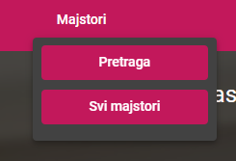

Slika 6.18 – Majstor meni u navigaciji

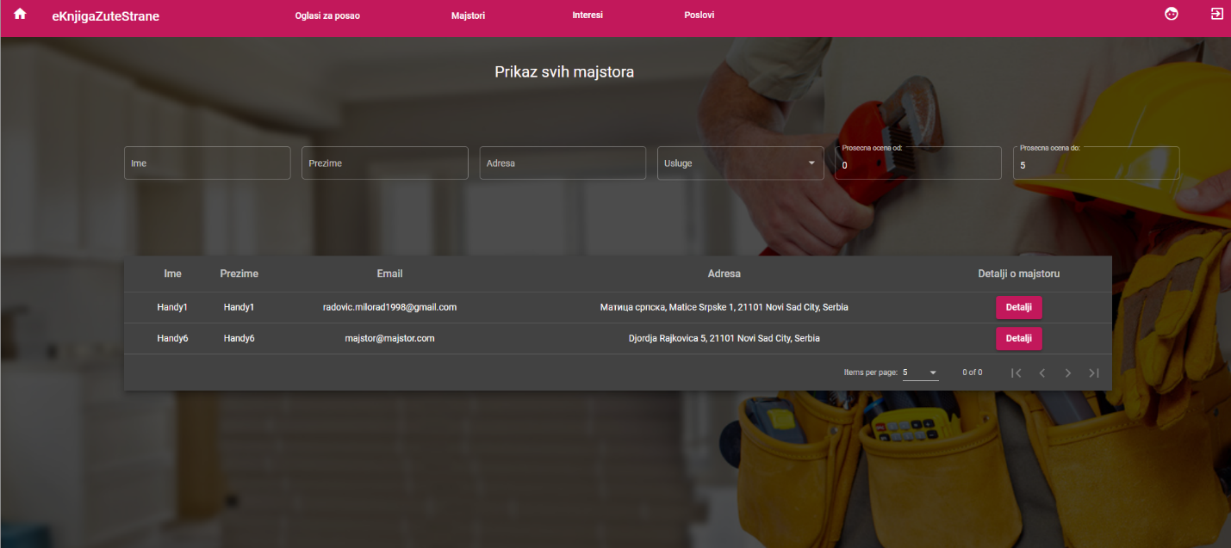Slika 6.19 – Prikaz svih majstora

Analogno prethodnoj stranici, klikom na ,,Detalji“ otvoriće se dijalog sa podacima o majstoru.

Klikom na ,,Oglasi za posao“ u *navigacionom baru* otvara se meni (slika 6.20) sa dvije opcije – Pregled i Kreiraj. Klikom na ,,Pregled“ otvara se nova stranica (slika 6.21) sa svim korisnikovim oglasima za posao. Postoji mogućnost pregleda (slika 6.22) slika koje su okačene za oglas klikom na dugme ,,Vidi slike“ u tabeli.

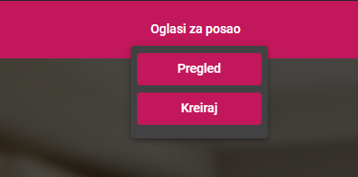  
Slika 6.20 – Meni za oglase za posao

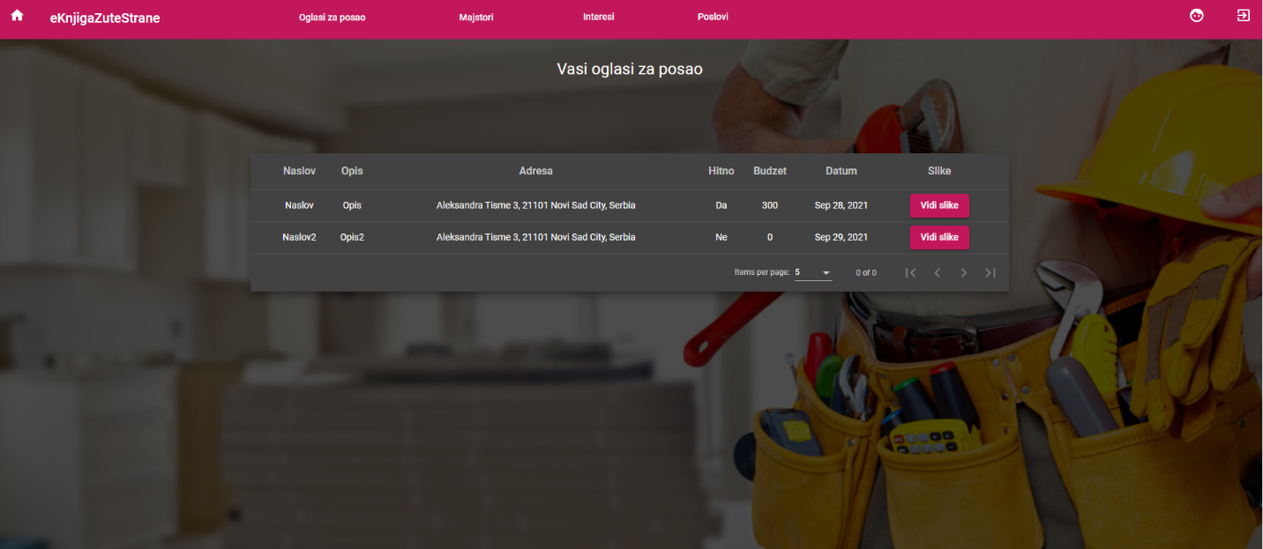Slika 6.21 – Prikaz korisnikovih oglasa za posao

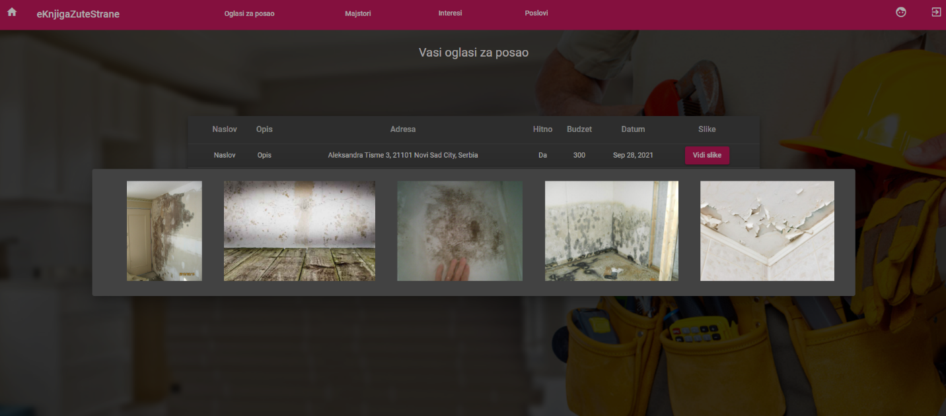Slika 6.22 – Slike oglasa za posao

Ako se u meniju za oglase za posao klikne na ,,Kreiraj“ otvara se nova stranica sa formom (slike 6.23, 6.24, 6.25, 6.26, 6.27) za kreiranje oglasa za posao. Od korisnika se traži da unese naslov, opis, 5 slika, adresu, datum, usluge koje su mu potrebne i opciono dodatne podatke kao što su hitnost i budžet.

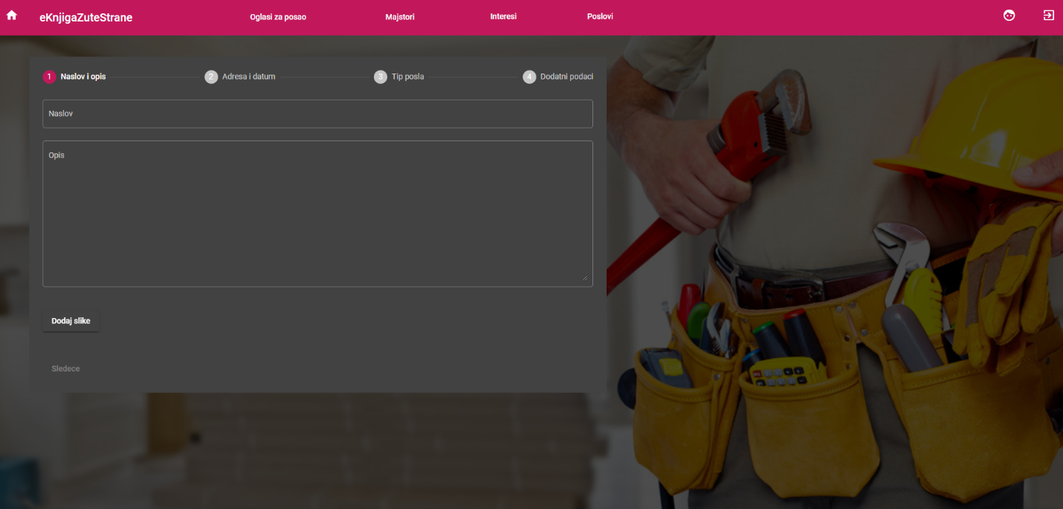Slika 6.23 – Forma za kreiranje oglasa 1

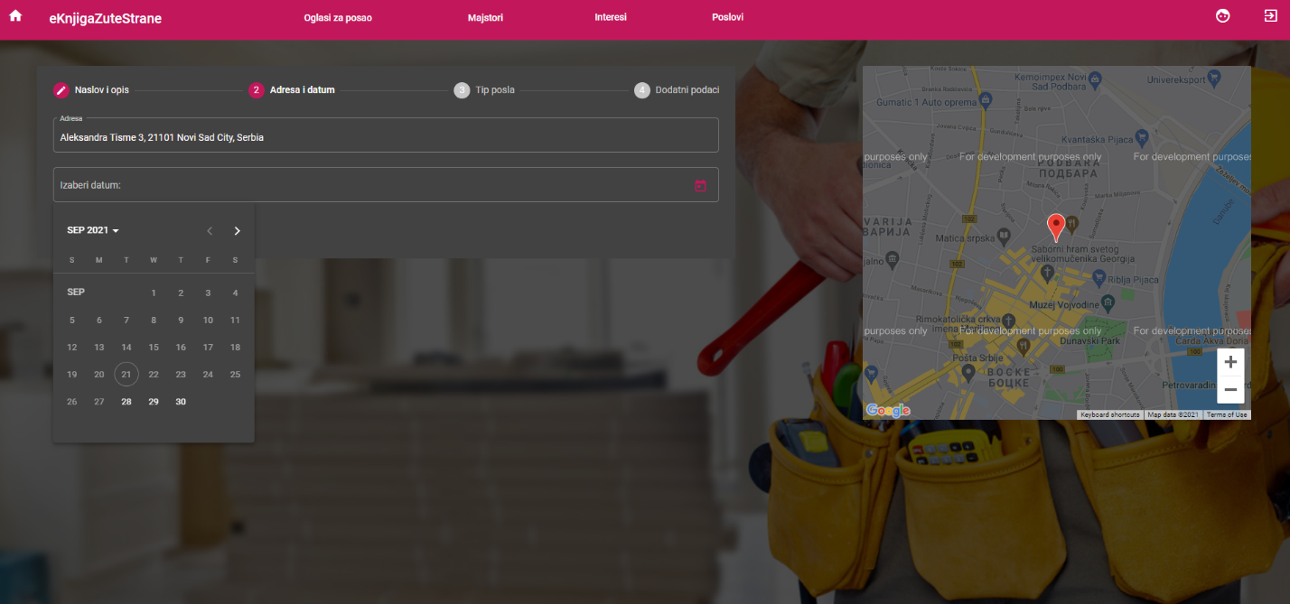Slika 6.24 – Forma za kreiranje oglasa 2

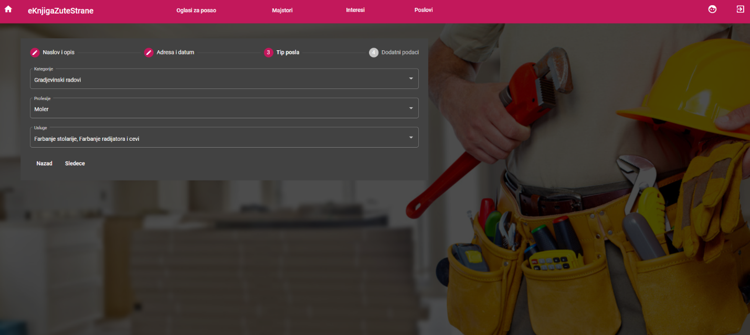Slika 6.25 – Forma za kreiranje oglasa 3

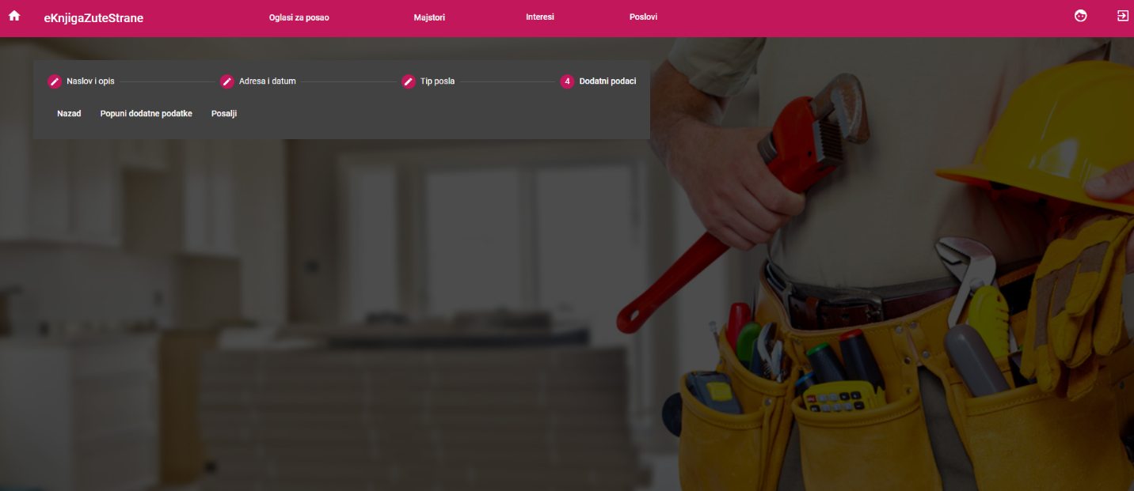Slika 6.26 – Forma za kreiranje oglasa 4.1

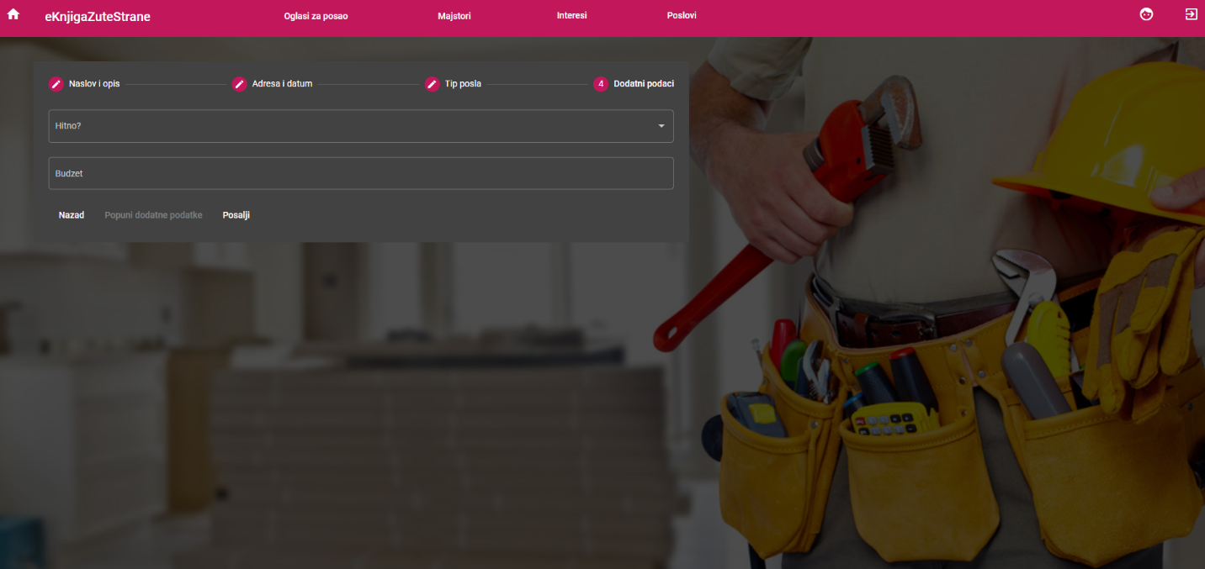Slika 6.27 – Forma za kreiranje oglasa 4.2

Nakon popunjavanja forme i klikom na ,,Posalji“ oglas će biti kreiran uz propratnu poruku (slika 6.28).

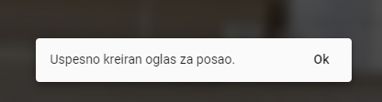  
Slika 6.28 – Poruka o uspešnom kreiranju oglasa

Klikom na ,,Interesi“ u navigacionom baru otvoriće se nova stranica (slika 6.30) na kojoj su prikazana interesovanja za oglase od strane majstora. Svaki put kada neki majstor iskaže interesovanje za oglas za posao, pored toga što će biti prikazano na stranici, korisnik će biti obavešten putem email-a (slika 6.29)

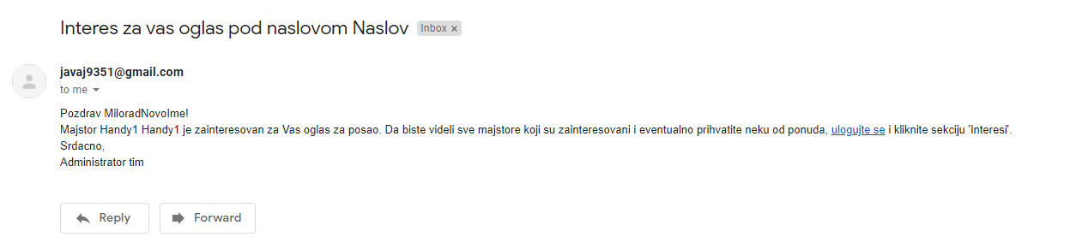Slika 6.29 – Email o zainteresovanosti majstora za oglas

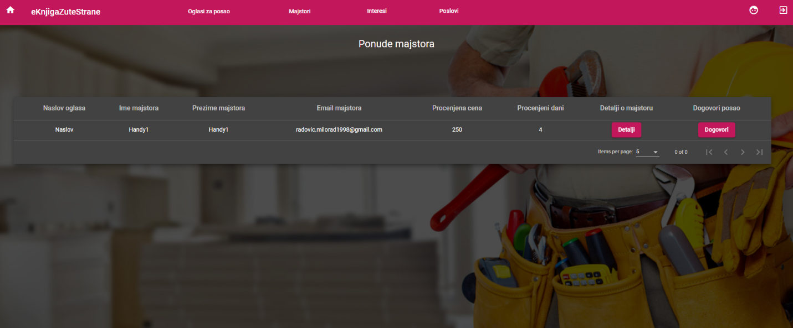Slika 6.30 – Interesovanja za oglase

Korisnik može videti detalje o majstoru koji je iskazao interesovanje klikom na dugme ,,Detalji“, analogno slici 6.15. Klikom na dugme ,,Dogovori“ korisnik prihvata ponudu majstora i dogovara posao sa njim uz propratnu poruku (slika 6.31). U tom momentu, korisnik dobija i *email* u kojem mu se čestita za dogovoren posao (slika 6.32).

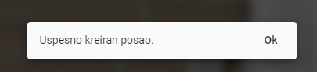  
Slika 6.31 – Poruka o uspešnosti kreiranja posla

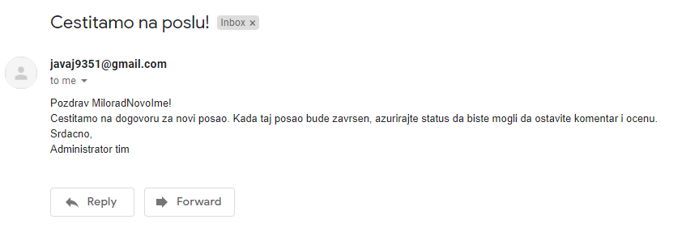Slika 6.32 – Email o kreiranju posla

Klikom na ,,Poslovi“ u *navigacionom baru* otvara se nova stranica (slika 6.33) na kojoj su prikazani svi korisnikovi poslovi. Ako posao nije završen, klikom na dugme ,,Zavrsi“ status posla se ažurira (slika 6.34) i korisnik može oceniti odrađen posao.

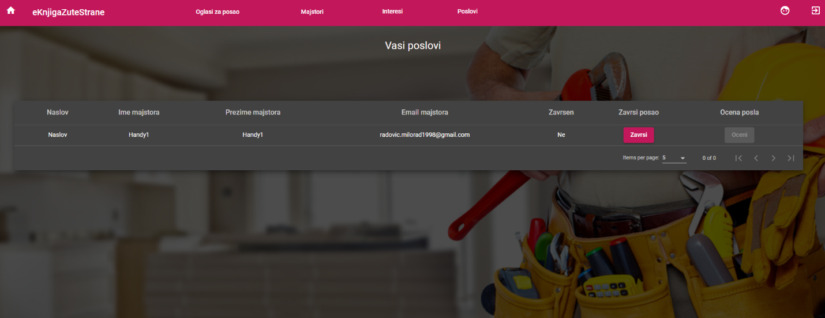Slika 6.33 – Svi korisnikovi poslovi

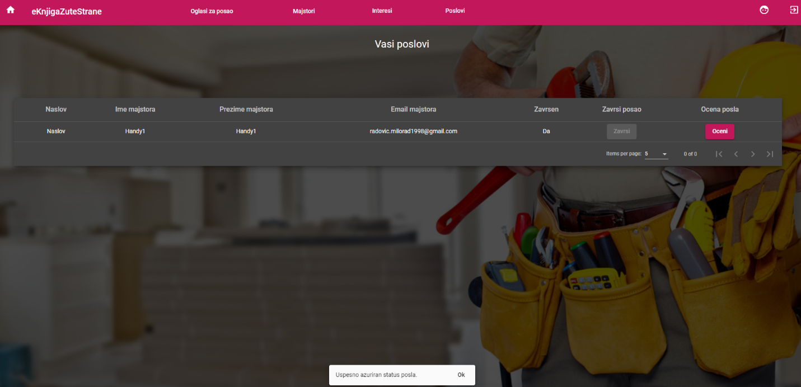Slika 6.34 – Ažuriran status posla

Klikom na ,,Oceni“ otvara se dijalog (slika 6.35) sa formom za kreiranje recenzije. Unošenjem ocene i komentara i klikom na ,,Posalji“ kreira se recenzija uz propratnu poruku (slika 6.36).

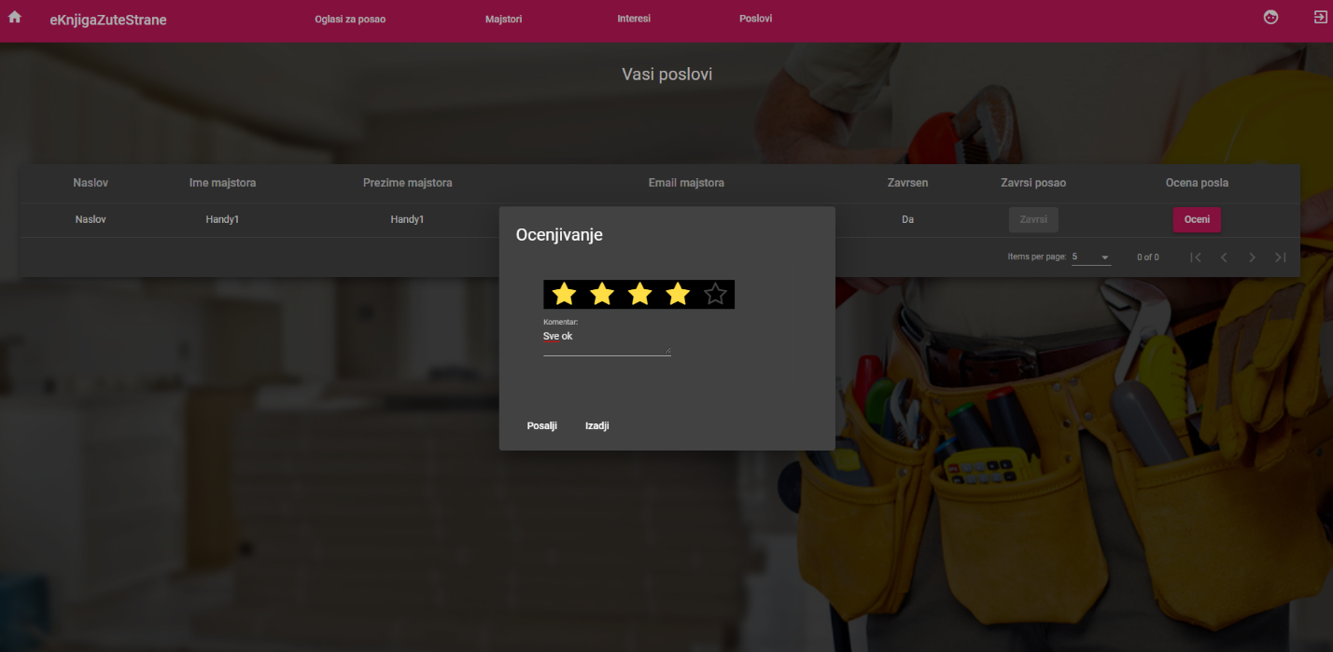Slika 6.35 – Forma za kreiranje recenzije

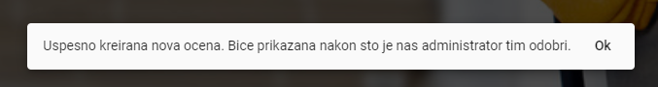  
Slika 6.36 – Poruka o uspešnom kreiranju recenzije

Klikom na prvu sličicu na desnom kraju *navigacionog bara* otvara se profil (slika 6.37) trenutno ulogovanog korisnika, dok se klikom na drugu sličicu korisnik odjavljuje.

Klikom na ,,Izmeni profil“ korisnikov profil će se ažurirati i zahtevaće se da se korisnik opet prijavi da bi promene imale efekta (slika 6.38).

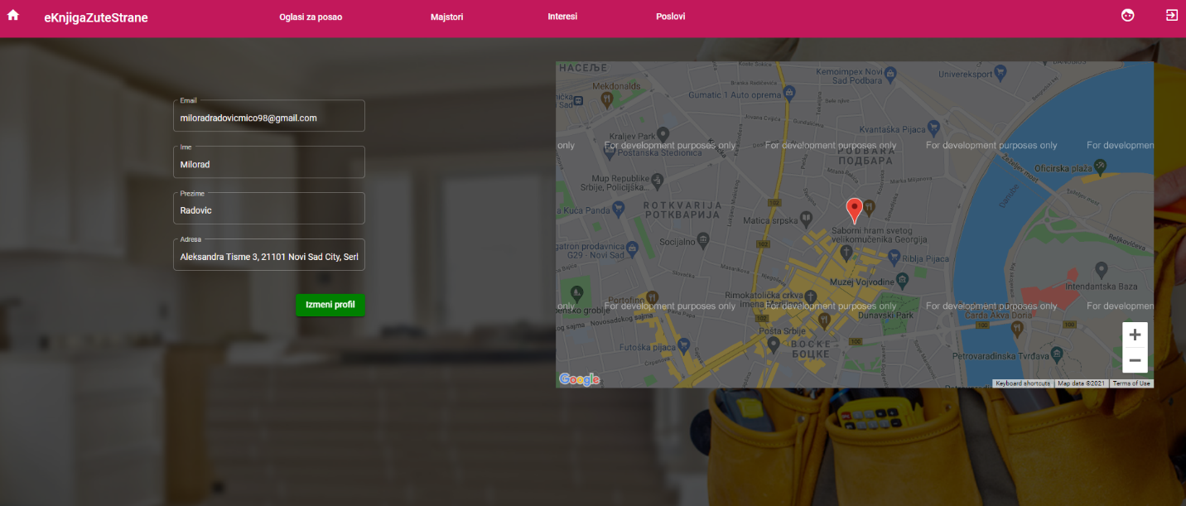Slika 6.37 – Korisnikov profil

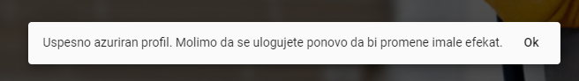  
Slika 6.38 – Poruka o uspešnosti izmene profila

## Majstor

Nakon uspešne prijave majstoru se otvara stranica (slika 6.39) na kojoj su prikazani aktuelni relevantni oglasi. Relevantni oglasi za majstora su oni koji traže usluge koje on pruža i oni čija adresa se nalazi u krugu oblasti na koje majstor izlazi. Majstor može videti slike oglasa analogno slici 6.22.

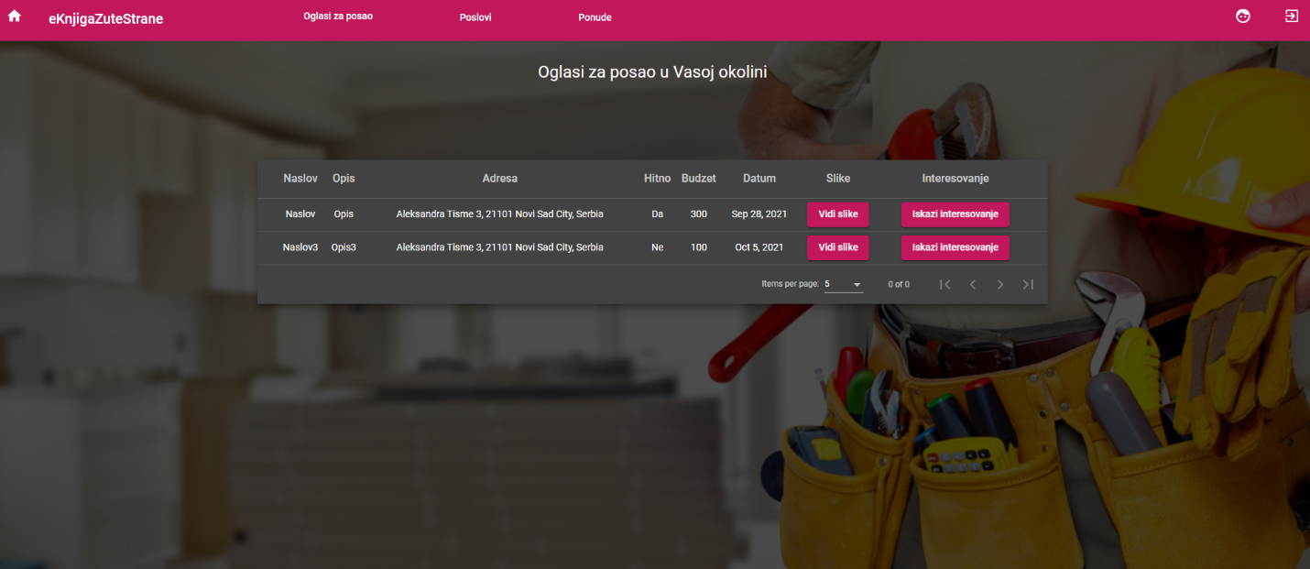Slika 6.39 – Oglasi za posao relevantni za majstora

Klikom na ,,Iskazi interesovanje“ otvara se dijalog (slika 6.40) sa formom koju majstor mora popuniti. To uključuje unos podataka o procenjenoj ceni i procenjenom broju dana za odrađen posao. Klikom na ,,Posalji“ kreira se interesovanje uz propratnu poruku (slika 6.41).

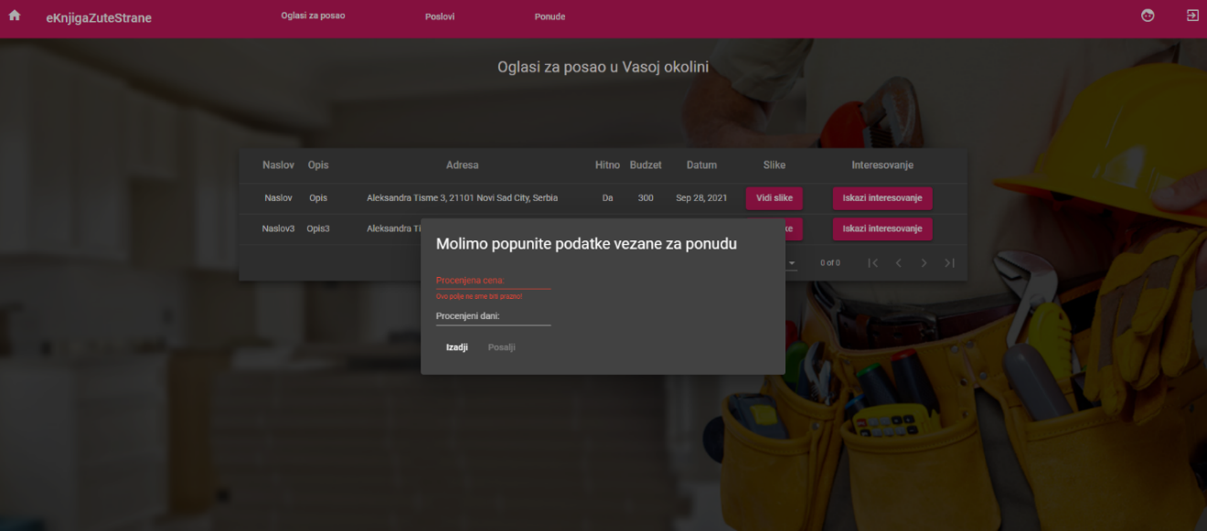  
Slika 6.40 – Forma za kreiranje interesovanja

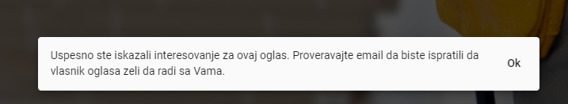  
Slika 6.41 – Poruka o uspešnosti kreiranja interesovanja

Klikom na ,,Poslovi“ u navigacionom baru otvara se stranica (slika 6.42) na kojoj su prikazani majstorovi poslovi. Klikom na ,,Završi posao“ nezavršen posao ažurira status, analogno slici 6.34.

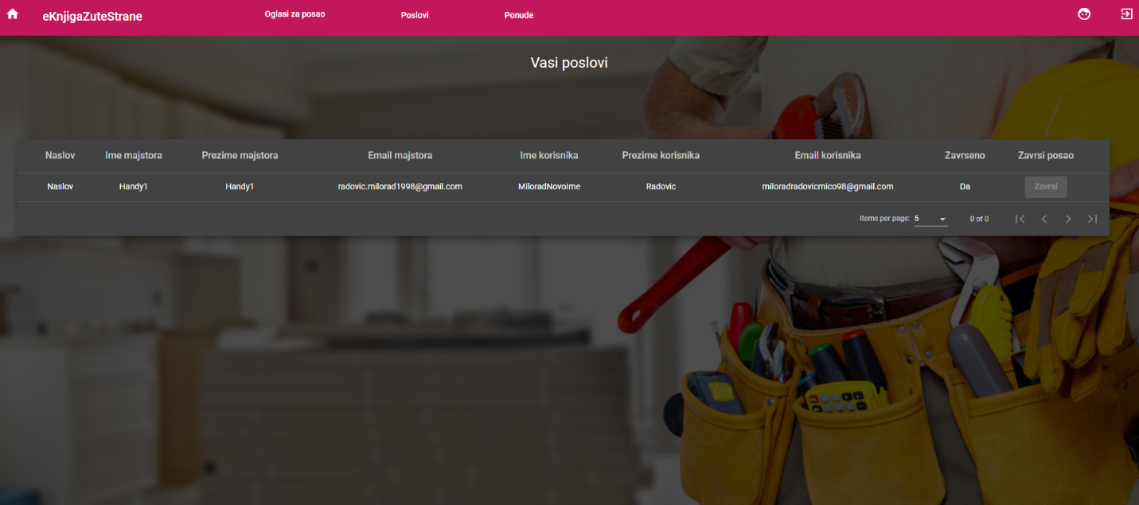Slika 6.42 – Svi majstorovi poslovi

Klikom na ,,Ponude“ u navigacionom baru otvara se stranica (slika 6.43) na kojoj su prikazane ponude za posao koje su korisnici slali majstoru. Analogno slici 6.39, klikom na ,,Iskazi interesovanje“ iskazuje se interesovanje za ponudu (slika 6.40). Osim što su prikazane u tabeli, čim korisnik kreira ponudu majstor je obavešten putem *email*-a (slika 6.44)

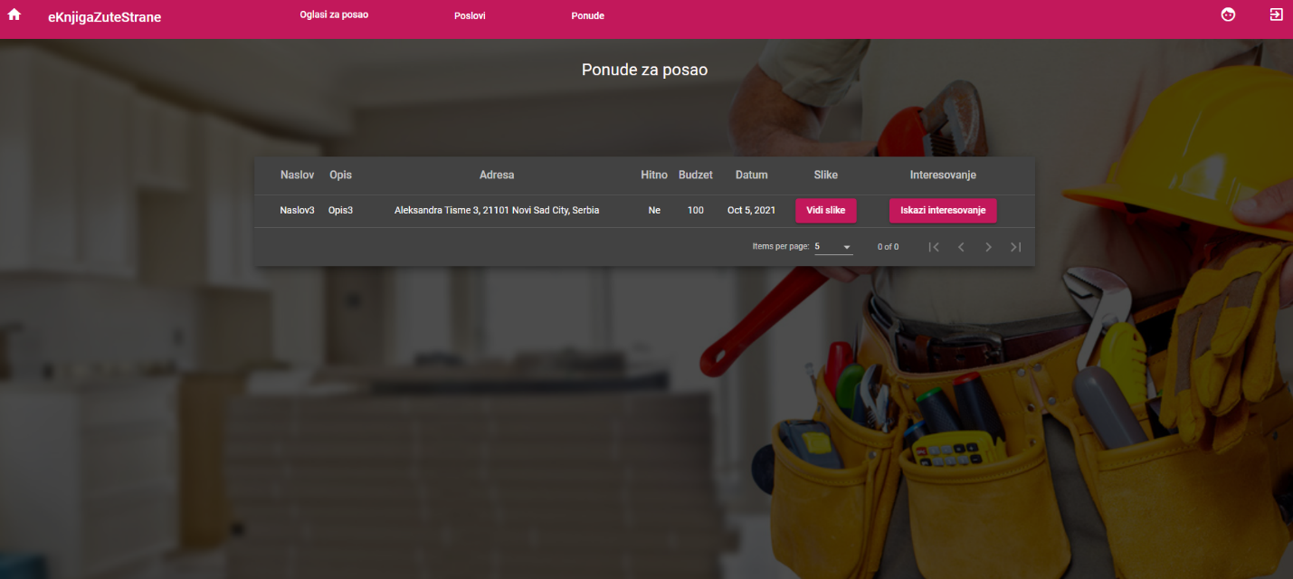Slika 6.43 – Ponude za posao

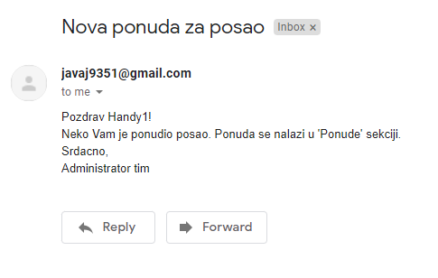  
Slika 6.44 – Email o novoj ponudi

Klikom na prvu sličicu na desnom kraju *navigacionog bara* otvara se profil (slika 6.45) trenutno ulogovanog majstora, dok se klikom na drugu sličicu majstor odjavljuje.

Klikom na ,,Izmeni profil“ majstorov profil će se ažurirati i zahtevaće se da se majstor opet prijavi da bi promene imale efekta (slika 6.38).

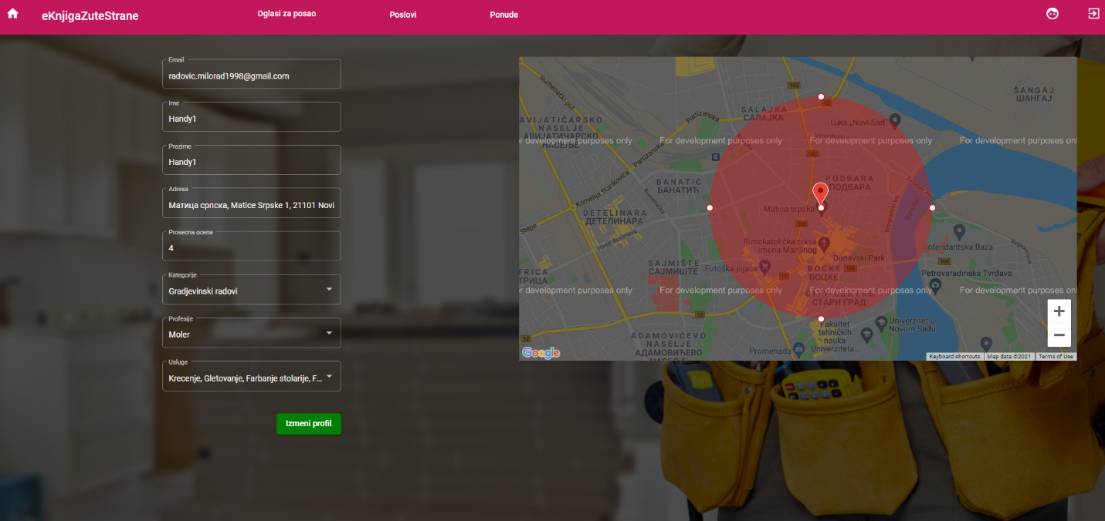Slika 6.45 – Profil majstora

# Zaključak

U radu je predstavljena *web* aplikacija za oglašavanje i licitiranje usluga popravki u kući. Navedena je motivacija za razvoj ovakve aplikacije, izvršena analiza sličnih rešenja, nabrojane tehnologije korišćene za implementaciju, prikazana specifikacija uz dijagram klasa i dijagram slučajeva korišćenja, opisana arhitektura sistema i implementacija, kao i prikazano kako aplikacija izgleda iz ugla svake uloge koja je može koristiti.

Konačno rešenje je monolitna *web* aplikacija koju čine klijentska aplikacija u *Angular* radnom okviru, serverska aplikacija u *ASP .NET Core* radnom okviru i *PostgreSQL* relaciona baza podataka. Aplikacija trenutno radi samo lokalno, pa to što je monolitna neće pokazati neke probleme što se tiče performansi. Ako bi došlo do *deploymenta* aplikacije monolitnost bi mogla biti problem ako bi broj korisnika drastično porastao. Samim tim jedno od mogućih proširenja jeste uvođenje mikroservisne arhitekture (na primer odvajanje zasebnih mikroservisa za oglase za posao i poslove) što bi znatno uticalo na skalabilnost aplikacije i uvođenje zaključavanja resursa.

# Literatura

1. UML dijagrami, <https://www.uml-diagrams.org>, preuzeto septembra 2021.
2. NađiMajstora sajt za angažovanje majstora, <https://www.nadjimajstora.rs>, preuzeto aprila 2021.
3. MyWorkman sajt za angažovanje majstora, <https://www.myworkman.co.uk>, preuzeto aprila 2021.
4. NeedWorkDone sajt za angažovanje majstora, <http://needworkdone.co.uk>, preuzeto aprila 2021.
5. CheckATrade sajt za angažovanje majstora, <https://www.checkatrade.com>, preuzeto aprila 2021.
6. RatedPeople sajt za angažovanje majstora, <https://www.ratedpeople.com>, preuzeto aprila 2021.
7. Angular dokumentacija, <https://angular.io/docs>, preuzeto septembra 2021.
8. ASP .NET Core dokumentacija, <https://docs.microsoft.com/en-us/aspnet/core/?view=aspnetcore-5.0>, preuzeto septembra 2021.
9. PostgreSQL dokumentacija, <https://www.postgresql.org/docs/>, preuzeto septembra 2021.
10. Representational State Transfer dokumentacija, <https://restfulapi.net/>, preuzeto septembra 2021.
11. JavaScript Object Notation dokumentacija, <https://www.json.org/json-en.html>, preuzeto septembra 2021.
12. Hypertext Transfer Protocol Secure dokumentacija, <https://www.ssl.com/faqs/what-is-https/>, preuzeto septembra 2021.
13. C# dokumentacija, <https://docs.microsoft.com/en-us/dotnet/csharp/>, preuzeto septembra 2021.
14. Poređenje ASP .NET-a i ASP .NET Core-a, <https://docs.microsoft.com/en-us/aspnet/core/fundamentals/choose-aspnet-framework?view=aspnetcore-5.0>, preuzeto septembra 2021.
15. ASP .NET dokumentacija, <https://docs.microsoft.com/en-us/dotnet/>, preuzeto septembra 2021.
16. Uvod u ASP .NET Core, <https://docs.microsoft.com/en-us/aspnet/core/introduction-to-aspnet-core?view=aspnetcore-5.0>, preuzeto septembra 2021.
17. Karakteristike C#, <https://www.javatpoint.com/csharp-features>, preuzeto septembra 2021.
18. Osnove ASP .NET Core-a, <https://docs.microsoft.com/en-us/aspnet/core/fundamentals/?view=aspnetcore-5.0&tabs=windows>, preuzeto septembra 2021.
19. Dependency injection u ASP .NET Core-u, <https://docs.microsoft.com/en-us/aspnet/core/fundamentals/dependency-injection?view=aspnetcore-5.0>, preuzeto septembra 2021.
20. Entity radni okvir dokumentacija, <https://docs.microsoft.com/en-us/ef/>, preuzeto septembra 2021.
21. Single page aplikacije, <https://developer.mozilla.org/en-US/docs/Glossary/SPA>, preuzeto septembra 2021.
22. TypeScript dokumentacija, <https://www.typescriptlang.org/docs/>, preuzeto septembra 2021.
23. HyperText Markup Language dokumentacija, <https://devdocs.io/html/>, preuzeto septembra 2021.
24. Cascading Style Sheets dokumentacija, <https://devdocs.io/css/>, preuzeto septembra 2021.
25. Uvod u Angular module, <https://angular.io/guide/architecture-modules>, preuzeto septembra 2021.
26. Angular komponente, <https://angular.io/guide/component-overview>, preuzeto septembra 2021.
27. Servisi i dependency injection u Angularu, <https://angular.io/guide/architecture-services>, preuzeto septembra 2021.
28. Dijagram klasa, <https://www.ibm.com/docs/en/rsm/7.5.0?topic=structure-class-diagrams>, preuzeto septembra 2021.
29. Dijagram slučajeva korišćenja, <https://www.ibm.com/docs/en/rational-soft-arch/9.6.1?topic=diagrams-use-case>, preuzeto septembra 2021.
30. Angular guards, <https://medium.com/@ryanchenkie_40935/angular-authentication-using-route-guards-bf7a4ca13ae3>, preuzeto septembra 2021.
31. JSON Web Token, <https://jwt.io/introduction>, preuzeto septembra 2021.
32. Angular Material, <https://material.angular.io/>, preuzeto septembra 2021.
33. MimeKit, <http://www.mimekit.net/docs/html/Introduction.htm>, preuzeto septembra 2021.

# Biografija

Milorad Radović je rođen 25.4.1998. godine u Bijelom Polju, Crna Gora. Osnovnu školu ,,Dušan Korać’’ završio je 2013. godine kada upisuje Gimnaziju ,,Miloje Dobrašinović” u Bijelom Polju, a završio je 2017. godine. Iste godine upisao se na Fakultet tehničkih nauka u Novom Sadu, smjer Softversko inženjerstvo i informacione tehnologije. Položio je sve ispite predviđene planom i programom u roku, 2021. godine.

# Ključna dokumentacijska informacija

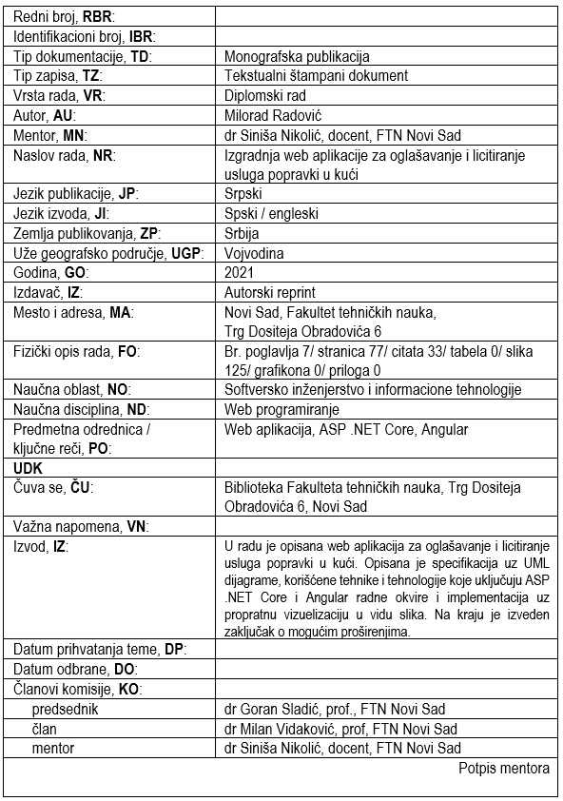

# Key words documentation

